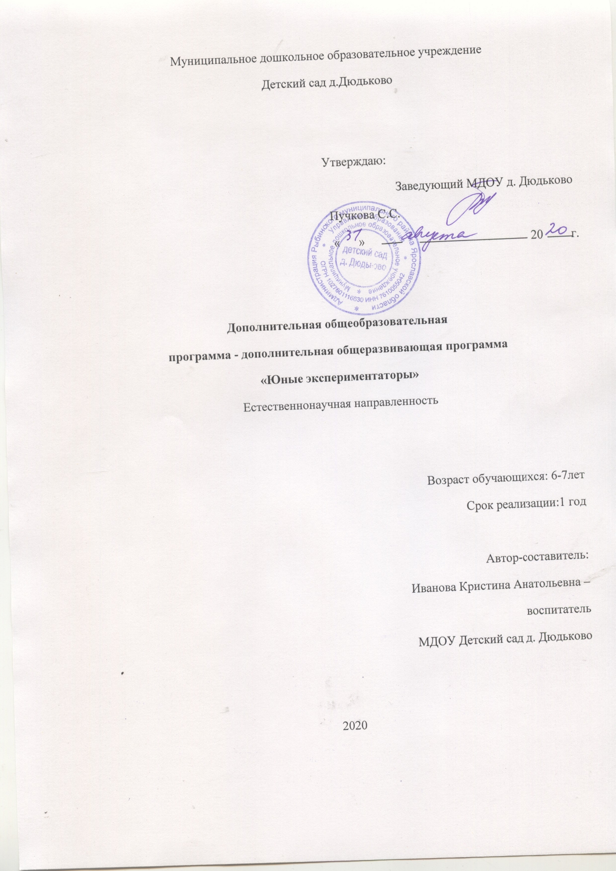

Содержание
Пояснительная записка…………............................................................  - Целевой раздел программы………………………………...............  - Актуальность и педагогическая целесообразность программы: цель, задачи…………........................................................................................  1.2. Принципы и подходы к формированию Программы по опытно-экспериментальной деятельности……………………………………………  1.3. Методы и приёмы опытно-экспериментальной деятельности……….  1.4. Ожидаемые результаты реализации программы.............................  - Содержательный раздел …………………………………………... | 3  6  6  7  8  10  11
2.1. Учебно-тематический план и условия реализации программы "Юные экспериментаторы ".............................................................................. | 11
2.2. Содержание изучаемого курса...................................................... | 15
2.3. Экспериментальная работа на занятиях...................................... | 58
2.4. Конспекты непосредственно-образовательной деятельности.. | 58
3. Контрольно-организационный раздел Программы……………  3.1.Материально-техническое и методическое техническое обеспечение программы....................................................................................  3.2. Диагностика уровня знаний, умений и навыков по реализации опытно-экспериментальной деятельности  Список литературы……………………………………………………… | 82  82  85  90
Приложения ........................................................................................... | 91
Приложение 1 - Работа с родителями.................................................. | 91
Приложение 2 - Анкета для родителей............................................... | 92
Консультация для родителей «Организация детского экспериментирования в домашних условиях»............................................ | 93

Пояснительная записка

То, что я услышал, я забыл.
То, что я увидел, я помню.
То, что я делаю, я понимаю!
Китайское изречение

Современная система образования в детском саду отходит от способа передачи детям знаний информационным методом (прямая передача от педагога - воспитаннику).
Согласно ФГОС педагогическая задача состоит в создании оптимальных условий, при которых каждый ребёнок мог раскрыть и совершенствовать способности в открытии особенностей и свойств объектов окружающей действительности. Воспитанники старшей и подготовительной групп проводят опыты и эксперименты по самостоятельно продуманному плану, фиксируют и оценивают полученные сведения. Следовательно, на протяжении всего периода обучения в детском саду воспитанники совершенствуют способность решения проблемных ситуаций практическими методами, как в совместной с педагогом деятельности, так и самостоятельно в различных режимных моментах.
В Концепции модернизации российского образования говорится, что развивающемуся обществу нужны современно образованные, нравственные, предприимчивые люди, отличающиеся мобильностью, динамизмом, конструктивностью мышления, которые могут самостоятельно принимать решения в ситуации выбора, прогнозируя их возможные последствия. А это во многом зависит от людей, стоящих у истоков становления личности, –педагогов, работающих с дошкольниками.
Опираясь на требования к содержанию образования, представленные в «Законе РФ «Об образовании в Российской Федерации» (ст. 14), педагоги должны переориентировать содержание образовательного процесса на «обеспечение самоопределения личности, создание условий для её самореализации». Саморазвитие личности возможно лишь в деятельности, которая включает в себя не только внешнюю активность ребёнка, но и внутреннюю психологическую основу.
Такая активная деятельность обеспечивает продуктивные формы мышления, при этом главным фактором выступает характер деятельности. В работах отечественных педагогов (Г.М. Лямина, А.П. Усова, Е.А. Панько) говорится о необходимости включения дошкольников в осмысленную деятельность, в процессе которой они бы сами могли обнаруживать все новые и новые свойства предметов, замечать их сходство и различие. Одним словом, необходимо предоставление им возможности приобретать знания самостоятельно.
Федеральный государственный образовательный стандарт дошкольного образования предполагает изменение подходов к организации воспитательно-образовательного процесса не через систему занятий, а через другие, адекватные формы образовательной работы с детьми дошкольного возраста.
ФГОС ДО предлагает «...реализацию Программы в формах, специфических для детей данной возрастной группы, прежде всего в форме игры, познавательной и исследовательской деятельности…»
Стремление наблюдать и экспериментировать, самостоятельно искать новые сведения о мире – важнейшие черты нормального детского поведения. Исследовательская, поисковая активность – естественное состояние ребенка. Детская потребность в исследовательском поиске обусловлена биологически. Всякий здоровый ребенок уже с рождения – исследователь. Он настроен на познание мира, он хочет его познавать. Именно это внутреннее стремление к исследованию порождает исследовательское поведение и создает условия для того, чтобы психологическое развитие ребенка изначально разворачивалось в процессе саморазвития.
Знания, полученные в результате собственного исследовательского поиска, значительно прочнее тех, что получены репродуктивным путем. Чем разнообразнее и интереснее поисковая деятельность, тем больше новой информации получает ребенок, тем быстрее и полноценнее он развивается.
Поисковая деятельность принципиально отличается от любой другой тем, что образ цели, определяющей эту деятельность, еще не сформирован. В ходе поиска он уточняется, проясняется. Это накладывает особый отпечаток на все действия, входящие в поисковую деятельность: они чрезвычайно гибки, подвижны и носят пробный характер.
Детское экспериментирование, как один из ведущих методов формирования познавательной сферы дошкольника, дает возможность прийти к удивительным открытиям и одновременно развивает смелость детского мышления, необходимое в становлении личности в целом.
В связи с этим представляют особый интерес изучение детского экспериментирования – истинно детской деятельности и его активное внедрение в практику работы дошкольной образовательной организации.
Содержание представленной программы предназначено для реализации работы по ознакомлению с окружающим миром детей дошкольного возраста в условиях дошкольной образовательной организации с приоритетным направлением «Познавательное развитие» Федерального государственного образовательного стандарта дошкольного образования, дополняя основную общеобразовательную программу.
Теоретической базой программы являются исследования Н.Н. Подъякова, который определяет исследовательское поведение как одну из фундаментальных форм взаимодействия живых существ с реальным миром, направленную на его познание, и как существенную характеристику деятельности человека.
Дополнительная общеобразовательная программа «Юные исследователи» (далее – «Программа») определяет организацию опытно-экспериментальной деятельности детей старшего дошкольного возраста в МДОУ детский сад д. Дюдьково.
Программа рассчитана на детей подготовительной группы (возраст детей 6-7 лет), посещающих комбинированные группы, в которых применяется практика инклюзивного образования с учетом индивидуальных особенностей детей.
Программа разработана с учетом ФГОС дошкольного образования, особенностей образовательного учреждения, запросов родителей (законных представителей).
Данная программа составлена в соответствии с письмом Министерства образования и науки Российской Федерации от 11.12.2006 года № 06-1844 «О примерных требованиях к программам дополнительного образования детей» и реализуется в МДОУ детский сад д. Дюдьково.
Продолжительность реализации программы 1 год. Содержание программы разработано с учетом возрастных особенностей и в соответствии с СанПиНом 2.4.1.3049-13 (требования к организации режима дня и учебных занятий). Программа реализуется через кружковую работу. Занятия проводятся 2 раз в неделю, их длительность составляет 25-30 минут.
Дополнительная программа разработана согласно требованиям следующих нормативно-правовых документов:
- Федеральный Закон «Об образовании в Российской Федерации» от 29.12.2012 № 273-ФЗ.
- Порядок организации и осуществления образовательной деятельности по дополнительным общеобразовательным программам (утвержден приказом
Министерства образования и науки РФ от 29.08.2013 № 1008).
- Стратегия развития воспитания в Российской Федерации на период до 2025 года (утверждена Распоряжением Правительства Российской Федерации от 29 мая 2015 г. N 996-р).

1.Целевой раздел Программы
  - Актуальность и педагогическая целесообразность: цель, задачи

Актуальность и педагогическая целесообразность программы обусловлена тем, что детское экспериментирование как форма деятельности используется в практике недостаточно широко, хотя является эффективным средством развития таких важных качеств личности, как творческая активность, самостоятельность, самореализация, умение работать в коллективе.
Такие качества способствуют успешному обучению детей в школе, а участие в педагогическом процессе наравне с взрослыми - возможность проектировать свою жизнь в пространстве детского сада, проявляя при этом изобретательность и оригинальность.
Старший дошкольный возраст – самоценный этап развития познавательной активности ребенка, под которым понимается не только процесс усвоения знаний, умений и навыков, а главным образом, поиск знаний, приобретение знаний самостоятельно или совместно с взрослым под его тактичным руководством.
Одним из эффективных методов познания закономерностей и явлений окружающего мира является метод экспериментирования.
Развиваясь как деятельность, направленная на познание и преобразование объектов окружающей действительности, детское экспериментирование способствует расширению кругозора, обогащению опыта самостоятельной деятельности, саморазвитию ребенка.
Эксперименты положительно влияют на эмоциональную сферу ребёнка, на развитие его творческих способностей, они дают детям реальные представления о различных сторонах изучаемого объекта, его взаимоотношениях с другими объектами и со средой обитания. В процессе эксперимента идёт обогащение памяти ребёнка, активизируются его мыслительные процессы.
Цель дополнительной общеобразовательной Программы опытно-экспериментальной деятельности в ДОУ является формирование и расширение представлений у детей об объектах живой и неживой природы через практическое самостоятельное познание.

Образовательные задачи:
- Формирование представления о предметах: их свойствах и качествах.
- Формирование способности определять взаимосвязи между предметами и явлениями.
- Формирование умения делать выводы, открытия.
Развивающие задачи:
- развивать представления об основных физических явлениях (отражение, преломление света, магнитное притяжение);
- развивать представления детей о некоторых факторах среды (свет, температура воздуха и её изменчивость; вода-переход в различные состояния: жидкое, твердое, газообразное их отличие друг от друга; воздух - его давление и сила; почва - состав, влажность, сухость;
- развивать эмоционально-ценностное отношение к окружающему миру;
- развивать интеллектуальные эмоции детей: создавать условия для возникновения удивления по отношению к наблюдаемым явлениям, для пробуждения интереса к решению поставленных задач, для раздумья, для возможности радоваться сделанному открытию.
Воспитательные:
- Создание положительной мотивации к самостоятельному экспериментированию.
- Создание дружеской атмосферы в группе во время проведения исследований.
- Воспитание умения работать в коллективе, чувства взаимопомощи.
- Воспитание усидчивости и аккуратности.

1.2. Принципы и подходы к формированию Программы по опытно-экспериментальной деятельности

Программа по опытно-экспериментальной деятельности дошкольников построена таким образом, чтобы дети могли повторить опыт, показанный взрослым, могли наблюдать, отвечать на вопросы, используя результат опытов. При такой форме работы ребёнок овладевает навыками экспериментирования, как вида деятельности. При этом его действия носят репродуктивный характер.
Обучение по программе состоит в систематизации, углублении, в осознании связей и зависимостей.
Основные принципы, заложенные в основу программы:
- научности (сообщаются знания о свойствах веществ и др.);
- динамичности (от простого к сложному);
- интегративности (интеграция с другими образовательными областями);
- сотрудничества (совместная деятельность педагога и детей);
- системности (педагогическое воздействие выстроено в систему заданий);
- преемственности (каждый следующий этап базируется на уже сформированных навыках и, в свою очередь формирует « зону ближайшего развития»);
- возрастного соответствия (предлагаемые задания, игры учитывают возможности детей данного возраста);
- наглядности (использование наглядно – дидактического материала, информационно – коммуникативных технологий);
- здоровьесберегающих технологий (предупреждение нарушения осанки; использование физкультурных минуток, пальчиковой гимнастики, упражнений для координации глаз и развития мелкой моторики рук).
Режим организации занятий по данной дополнительной общеобразовательной программе определяется календарным учебным графиком и соответствует нормам, утвержденным «СанПин к устройству, содержанию и организации режима работы образовательных организаций дополнительного образования детей» № 41 от 04.07.2014 года.
Программа рассчитана на детей старшего дошкольного возраста с учетом возрастных особенностей детей.
Срок реализации – 1 год, сентябрь и май - обследование уровня овладения экспериментальной деятельностью детьми.
Режим занятий: 2 раза в неделю; продолжительность – 25-30 минут.

1.3. Методы и приёмы опытно-экспериментальной деятельности

Проблемно-поисковый метод.

Воспитателем создаётся проблемная ситуация, в которой детям предстоит определить требующие решения вопросы, выдвинуть гипотезы по способам решения проблемы, провести опытную деятельность и подвести итоги. Проблемно-поисковый метод является ведущим для современной системы обучения, в нём через оживлённую дискуссию с педагогом у детей возникает мотивация к активному экспериментированию и стремление получить результат.

Наблюдения за объектом. Организованное в помещении или на территории детского сада восприятие предметов и процессов развивает визуальные и аудиальные способности детей. Исследования, проводимые во время прогулок, погружают ребят в мир природы со всем разнообразием зрительных образов, красок, звуков и запахов. Наблюдение является одной из активных практик опытно-исследовательской деятельности у дошкольников.

Опыты и эксперименты. Наряду с игрой экспериментирование считается ведущей деятельностью. Ставя элементарные опыты над предметами (уронить на пол, попытаться разломить, извлечь звук и проч.), малыши приобретают сведения об их свойствах. Дошкольники с удовольствием участвуют в проведении экспериментов над знакомыми веществами, углубляя свои знания: ставят опыты с водой в жидком и твёрдом состоянии, с песком, камнями, глиной, растениями. Начинать проводить опыты нужно с детьми младшей группы, побуждая к периоду старшего дошкольного возраста к желанию самостоятельного экспериментирования. Этот метод исследовательской деятельности развивает у детей наблюдательность, активность, самостоятельность, способствует становлению дружеской атмосферы и сплочённости коллектива.
Методы организации опытно-экспериментальной деятельности:
- беседы;
- постановка и решение вопросов проблемного характера;
- наблюдения;
- опыты;
- фиксация результатов наблюдений, опытов, экспериментов;
- «погружение» в краски, звуки, запахи и образы природы;
- использование художественного слова;
- дидактические игры, игровые обучающие и творчески развивающие.
Для опытных исследований в детском саду д. Дюдьково организована предметно-пространственная среда: функционирует мастерская для проведения опытов, являющаяся центром экспериментирования или так называемой мини-лабораторией.
Основной формой детской экспериментальной деятельности являются опыты.
Дети с огромным удовольствием выполняют опыты с объектами неживой природы: песком, глиной, снегом, воздухом, камнями, водой, магнитом и пр. В процессе проведения опытов все дети принимают активное участие. Такие опыты чем-то напоминают ребятам фокусы, они необычны, а главное – они всё проделывают сами. Тем самым мы развиваем у детей любознательность, наблюдательность, и умение находить пути решения проблемных ситуаций.
Виды детского экспериментирования, раскрытые в программе:
- По характеру познавательной деятельности детей
- иллюстративное (детям известен результат, и опыт подтверждает знакомые факты);
- поисковое (результат неизвестен, его необходимо получить опытным путём);
- решение познавательных задач.
- По месту в образовательном цикле
- первичное;
- повторное;
- заключительное;
- итоговое.
- По характеру мыслительных операций
- констатирующее (наблюдение особенностей объекта или явления вне связи с другими объектами или явлениями);
- сравнительное (есть возможность увидеть изменение свойств или качеств объекта во время какого-либо процесса);
- обобщающее (есть возможность определить закономерность какого-либо процесса, рассмотренного в виде отдельных этапов в предыдущих экспериментах).
- По способу применения
- демонстрационное;
- фронтальное.
Новизна дополнительной общеобразовательной программы по опытно-экспериментальной деятельности состоит в следующем:
- В русле проблемно-поискового метода строится большинство занятий в детском саду
- Наблюдение как метод исследования рассматривается одной из активных практик опытно-исследовательской деятельности дошкольников
Практическая значимость программы:
В опытно-экспериментальной деятельности осуществляется развитие умственных и практических способностей детей. Если в процессе исследования задачей было получение новой информации при помощи совершенствования практических навыков, то опытно-экспериментальная деятельность в этом случае носит познавательный характер. Формирование новых навыков экспериментирования и обучение работать с различными инструментами осуществляется в рамках исследовательской опытно-экспериментальной деятельности.

1.4. Ожидаемые результаты реализации программы

Ожидаемые результаты реализации программы:
- получение более высокого уровня познавательной, исследовательской активности детей старшего дошкольного возраста (по сравнению с уровнем на констатирующем этапе);
- расширение представлений о предметах и явлениях природы путем выявления их взаимосвязи и взаимозависимости;
- развитие навыков самостоятельности при проведении опытов с веществами (взаимодействие твердых, жидких веществ, изменение их свойств при нагревании, охлаждении и механических воздействиях).
Показатели уровня овладения опытно-экспериментальной деятельностью детьми старшего дошкольного возраста представлены в приложении 3.

В результате освоения данной программы каждый ребенок овладеет следующими компетенциями:
- интересуется причинно-следственными связями, пытается самостоятельно
- придумывать объяснения явлениям природы;
- обладает элементарными представлениями из области живой природы,
- естествознания;
- задает вопросы взрослому, любит экспериментировать;
- способен самостоятельно действовать (в повседневной жизни, в различных
- видах детской деятельности), в случаях затруднений обращается за помощью к взрослому;
- принимает живое, заинтересованное участие в образовательном процессе;
- способен к принятию собственных решений, опираясь на свои знания и умения в различных видах деятельности.

2. Содержательный раздел
2.1. Учебно-тематический план и условия реализации программы "Юные исследователи "

Содержание данной программы реализуется в следующих трех блоках
педагогического процесса:
- непосредственно-образовательная деятельность по образовательной области «Познавательное развитие» по формированию целостной картины мира с применением опытов по определенной теме (НОД);
- совместная деятельность взрослого и детей: опыты, трудовая и игровая деятельность и др.;
- свободная самостоятельная деятельность детей.
Основной формой детской экспериментальной деятельности являются опыты. Дети с огромным удовольствием выполняют опыты с объектами неживой природы: песком, глиной, снегом, воздухом, камнями, водой, магнитом и пр. В процессе проведения опытов все дети принимают активное участие. Такие опыты чем-то напоминают ребятам фокусы, они необычны, а главное – они всё проделывают сами. Тем самым мы развиваем у детей любознательность, наблюдательность, и умение находить пути решения проблемных ситуаций.
Занятия в рамках реализации дополнительной общеобразовательной программы "Юные экспериментаторы" объемны по своему содержанию, поэтому каждое занятие проводится в два этапа, то есть 2 раза в неделю по 25-30 минут каждое.
Количество занятий на один год - 72.
Каждая тема рассчитана на 2 занятия в связи с большим объемом работы: первое занятие имеет в большей степени познавательное содержание, второе - опытно-экспериментальная деятельность.
Исходя из этого, используются разные формы работы с детьми.
Формы работы с детьми:
- «Игры-эксперименты» – это игры на основе экспериментирования с предметом (предметами). Основное действие для ребёнка – манипуляция с определенным предметом на основе сюжета.
- «Игры-путешествия» – заключаются в том, что ребёнок совершает прогулку в мир вещей, предметов, манипулирует с ними, разрешает проблемную игровую ситуацию в ходе такого условного путешествия, обретая необходимый опыт деятельности.
- Простейшие поисковые и проблемные ситуации для дошкольников – основное действие – отгадывание и поиск. Всякая проблема и поиск для ребёнка сопровождаются словами – «найди» и «угадай».
- Игры с моделированием – моделирование предполагает замещение одних объектов другими (реальных – условными).
- «Игра-этюд» – это небольшая драматизация на основе стихотворного текста, которая осуществляется детьми совместно с педагогом.
- Проблемная ситуация – это форма совместной деятельности педагога и детей, в которой дети решают ту или иную проблему, а педагог направляет детей на решение проблемы, помогает приобрести новый опыт, активизирует детскую самостоятельность.
Формы организации образовательного процесса:
- фронтальный, групповой, индивидуальный.
При реализации программы применяются методы обучения:
- Репродуктивные методы: объяснительно-иллюстративный (сообщение педагогом готовой информации разными средствами: показ, объяснение, просмотр учебных кинофильмов и мультфильмов, беседы познавательного характера, наблюдение) и репродуктивный (создание педагогом условий для формирования умений и навыков путем упражнений: проведение простых опытов и экспериментов).
- Продуктивные методы: частично-поисковый или эвристический (дробление большой задачи на серию более мелких подзадач, каждая из которых шаг на пути решения проблемы) и исследовательский (путь к знанию через собственных, творческий поиск).
Методика работы с воспитанниками строится в направлении личностно- ориентированного взаимодействия с ребенком. Делается акцент на самостоятельное экспериментирование и поисковую активность дошкольников. Педагогические мероприятия содержат познавательный материал, соответствующий возрастным особенностям детей.
Содержание организованных форм обучения наполнено сказочными и игровыми сюжетами и персонажами. Введение игровых приемов позволяет сохранить специфику дошкольного возраста. В интеграции используются и другие виды деятельности: театрализованная, изобразительная, музыкальная и т.д. Все перечисленное способствует развитию умений и навыков, которые позволяют успешно взаимодействовать с окружающей средой и социумом.
Работа на занятиях организована таким образом, что первое занятие по содержанию тесно связано с изучением явлений живой и неживой природы, окружающей действительности. На данном занятии широко используются наглядные и словесные методы обучения, дидактические игры. Второе занятие включает организацию опытно-экспериментальной деятельности (содержание опытов раскрыто в п. 2.2).
С целью закрепления полученных в ходе опытно-экспериментальной деятельности знаний запланирована серия занятий, составляющих непосредственно-образовательную деятельность (конспекты занятий НОД раскрыты в пункте 2.3).
Учебно-тематический план работы в рамках реализации программы "Юные исследователи" представлен в таблице 1.
Таблица – 1
Месяц | №п/п | Тема
Сентябрь | 1 неделя | Тема: «Экскурсия в детскую лабораторию»  Цель: Уточнить представление о том, кто такие ученые, познакомить с понятием «наука» (познание), «гипотеза» (предположение), о способе познания мира – эксперименте (опыте)
 | 2 неделя | Тема: «Песчаный конус»  Цель: Помочь определить, может ли песок двигаться
 | 3 неделя | Тема: «Песочная страна».  Цель: Познакомить со свойствами песка и качествами песка, его происхождением, развивать смекалку
 | 4 неделя | Тема: «Рассеянный песок»  Цель: Установить свойство рассеянного песка
Октябрь | 1 неделя | Тема: «Какая бывает вода?»  Цель: Уточнить представления детей о свойствах воды: прозрачная, без запаха, имеет вес, не имеет собственной формы; познакомить с принципом работы пипетки, развивать умение действовать по алгоритму
 | 2 неделя | Тема: «Вода – растворитель. Очищение воды»  Цель: Выявить вещества, которые растворяются в воде; познакомить со способом очистки воды – фильтрованием; закрепить знания о правилах безопасного поведения при работе с различными веществами.
 | 3 неделя | Тема: «Сила тяготения»  Цель: Дать детям представление о существовании невидимой силы – силы тяготения, которая притягивает предметы и любые тела к Земле.
 | 4 неделя | Тема: Упрямые предметы  Цель: Познакомить детей с физическим свойсвом предметов – инерцией; развивать умение фиксировать результаты наблюдения
Ноябрь | 1 неделя | Тема: Волшебные стеклышки  Цель: Познакомить детей с приборами для наблюдения- микроскопом, лупой, подзорной трубой, телескопом, биноклем; объяснить для чего они нужны человеку
 | 2 неделя | Тема: Почему предметы движутся?  Цель: Познакомить детей с физическими понятиями: «сила», «трение»; показать пользу трения; закрепить уиение работать с микроскопом.
 | 3 неделя | Тема: Хитрости инерции  Цель: Познакомить с фокусом, основанном на физическом явлении – инерции в повседневной жизни (отличать сырые яйца от вареных).
 | 4 неделя | Тема: «Что такое масса»  Цель: Выявить свойство предметов – массу; познакомить с прибором для измерения массы – чашечными весами; научить способам их использования.
Декабрь | 1 неделя | Тема: Воздух  Цель: Расширить представления о свойствах воздуха: невидим, не имеет запаха, имеет вес, при нагревании расширяется, при охлаждении сжимается.
 | 2 неделя | Тема: Солнце дарит нам тепло и свет  Цель: Дать представление о том, что Солнце является источником тепла и света; познакомить с понятием «световая энергия», показать степень её поглощения разными предметами, материалами
 | 3 неделя | Тема: Почему дует ветер?  Цель: Познакомить детей с причиной возникновения – движением воздушных масс; уточнить представление детей о свойствах воздуха; горячий поднимается вверх – он легкий, холодный опускается вниз – он тяжёлый.
 | 4 неделя | Тема: Почему не тонут корабли?  Цель. Выявить с детьми зависимость плавучести предметов от равновесия сил: соответствие размера, формы предмета с весом.
Январь | 1 неделя | Тема: Путешествие Капельки  Цель: Познакомить с круговоротом воды в природе, объяснить причину выпадения осадков в виде дождя и снега, расширить представления о значении воды для жизни человека
 | 2 неделя | Тема: Чем можно измерять длину?  Цель: Расширить представление детей о мерах длины: условная мерка, единица измерения, познакомить с измерительными приборами: линейкой, сантиметровой лентой.
 | 3 неделя | Тема: Всё обо всем  Цель: Развивать познавательную активность детей в процессе самостоятельного выполнения опытов по схеме, по заданию на рабочем листе; поощрить за самостоятельное формулирование выводов по итогам экспериментов с опорой на полученные ранее представления и собственным предположения;
 | 4 неделя | Тема: Твердая вода. Почему не тонут айсберги?  Цель: Уточнить представления детей о свойствах льда: прозрачный, твердый, имеет форму, при нагревании тает и превращается в воду; дать представление об айсберга, их опасности для судоходства.
Февраль | 1 неделя | Тема: «Как происходит извержение вулкана?»  Цель: Познакомить детей с природным явлением – вулканом, причиной его извержения.
 | 2 неделя | Тема: Испытание магнита  Цель: Познакомить детей с физическим явлением – магнетизмом, магнитом и его особенностями; опытным путем выявить материалы, которые могут стать магнетическими, показать способ изготовления самодельного компаса
 | 3 неделя | Тема: О «дрожалке» и «пищалке»  Цель: Познакомить детей с понятием «звук», выявить причину возникновения звука – дрожание предметов.
 | 4 неделя | Тема: «Как сделать звук громче?»  Цель: Обобщить представление детей о физическом явлении – звуке: звук слышим с помощью уха, звуки бывают высокие и низкие, передаются с помощью звуковых волн.
Март | 1 неделя | Тема: Бумага, её качества и свойства  Цель: Научить узнавать вещи, сделанные из бумаги, вычленять ее качества (цвет, белизна, гладкость, степень прочности, толщина, впитывающая способность) и свойства (мнется, рвется, режется).
 | 2 неделя | Тема: Древесина, её качества и свойства  Цель: Научить узнавать вещи, изготовленные из древесины; вычленять её качества (твердость, структура поверхности – гладкая, шершавая; степень прочности, толщина). И свойства (режется, не бьётся, не тонет в воде)
 | 3 неделя | Тема: Ткань, её качества и свойства  Цель: Научить узнавать вещи из ткани, определять ее качества (толщина, структура поверхности, степень прочности, мягкость) и свойства (мнется, режется, рвется, намокает,).
 | 4 неделя | Тема: Глина, её качества и свойства  Цель: Научить узнавать вещи из глины, определять ее качества (мягкость, пластичность, степень прочности) и свойства (мнется, бьется, размокает).
Апрель | 1 неделя | Тема: Путешествие в мир стеклянных вещей  Цель: Познакомить со стеклянной посудой, процессом ее изготовления, вызвать интерес к предметам рукотворного мира, закрепить умение классифицировать материал, из которого делают предметы
 | 2 неделя | Тема: Меня зовут стеклянчик  Цель. Познакомить с производством фарфора, научить сравнивать свойства стекла и фарфора, узнавать предметы из стека и фарфора
 | 3 неделя | Тема: Почему в космос летают на ракете?  Цель: Уточнить представление детей о принципе работы реактивного двигателя, о значении воздуха для полета самолета
 | 4 неделя | Тема: Что такое молния?  Цель: Познакомить детей с понятием электричество, электрический ток; сформировать основы безопасного обращения с электричеством
Май | 1 неделя | Тема: Металл, его качества и свойства  Цель: Научить узнавать предметы из металла, определять его качественные характеристики (структура поверхности, цвет) и свойства (теплопроводность, ковкость, металлический блеск).
 | 2 неделя | Тема: Резина, её качества и свойства  Цель: Научить узнавать вещи, изготовленные из резины, определять ее качества (структура поверхности, толщина) и свойства (плотность, упругость, эластичность).
 | 3 неделя | Тема: Пластмасса, её качества и свойства  Цель: Научить узнавать вещи из пластмассы, определять её качества (структура поверхности, толщина, цвет) и свойства (плотность, гибкость).
 | 4 неделя | Тема: Теневой театр  Цель: Познакомить с образованием тени от предметов, установить сходство тени и объекта, создать с помощью теней образы.
Итого занятий: |  | 72

2.2 Содержание изучаемого курса

1. Экскурсия в детскую лабораторию
Цель: уточнить представление о том, кто такие ученые (люди, изучающие мир и его устройство), познакомить с понятиями «наука» (познание), «гипотеза» (предположение), о способе познания мира — эксперименте (опыте), о назначении детской лаборатории; дать представления о культуре поведения в детской лаборатории.
Материалы и оборудование: игрушка дед Знай, баночка с водой, бумажные полотенца, стакан с водой, в которую добавлены чернила; сельдерей, духи или ванилин, яблоко, барабан, металлофон, мяч.
Описание. Дети в коридоре читают табличку «Детская лаборатория». Дети, как вы думаете, что это означает? Хотите там побывать? В лаборатории детей встречает дед Знай, здоровается, знакомится с детьми. Дед Знай — хозяин лаборатории. Что необычного вы видите в его наряде? Почему он так одет? Что понравилось в лаборатории? О чем бы вам хотелось спросить? Дед Знай — ученый. Как вы думаете, чем занимаются ученые? Ученые занимаются наукой. А что такое наука? Наука — это познание. Это изучение различных предметов, явлений. Что могут изучать ученые?
Дед Знай много знает, потому что много читает, работает, думает, стремится узнать что-то новое и рассказать об этом всем. У деда Зная в лаборатории много книг. Воспитатель рассказывает об ученых: «Ученые — это люди, изучающие наш мир и его устройство. Они задают себе вопросы, а затем пытаются ответить на них». Все вместе рассматривают портреты ученых в книге (два-три) с краткой информацией о них. Портрет какого ученого вы видите в нашей лаборатории? Что вам известно о М. В. Ломоносове? (Вспоминают предварительные беседы об этом ученом.)
Как вы думаете, как же ученые находят ответы на свои вопросы? Ученые наблюдают за происходящим в мире. Что такое наблюдение? Наблюдение — это один из способов изучения мира вокруг нас. Для этого необходимы все органы чувств. Какие у нас с вами органы чувств?
• Игра «Нюхаем, пробуем, слушаем, видим, ощущаем». При проведении экспериментов ученые записывают, зарисовывают все, что происходит. Дедушка Знай приглашает вас стать его помощниками. Мы тоже будем с вами проводить эксперименты и будем все записывать в свои научные тетради. Так что такое эксперименты? Эксперименты — это опыты, которые проводят ученые, чтобы убедиться в правильности своих предположений или гипотез. При проведении экспериментов ученые пользуются разными приборами, предметами: и острыми, и стеклянными. Как вы думаете, какие правила надо соблюдать, работая в лаборатории? Какие из них надо соблюдать нам с вами? Я запишу эти правила, а в группе мы нарисуем к ним картинки и затем повесим их в лаборатории, чтобы не забывать.
• Далее дед Знай обращается к детям: «Дети, как вы думаете, может ли вода подниматься вверх? Вот сейчас мы это и проверим. Возьмите баночки с водой, опустите в воду бумажную полоску. Что происходит? А как растения пьют воду?» Дед Знай берет стебель сельдерея, опускает в чернильную воду: «А теперь эту банку с сельдереем возьмите в группу и через три дня посмотрите и зарисуйте, что произошло, а когда придете ко мне в следующий раз, расскажете».

2. Песчаный конус
Цель: помочь, детям определить, может ли песок двигаться
Материалы: песок, лупа
Описание: Воспитатель насыпает чистый песок в большой лоток. Дети под руководством воспитателя через лупу рассматривают форму песчинок. Воспитатель: Какой формы песчинки? (разной). В пустыне песчинка иеет форму ромба. Каждый ребенок берет в руки песок и пересыпает его из ладошки в ладошку. Вместе с воспитателем дети вспоминаю свойство песка – сыпучесть. Воспитатель: Может ли песок двигаться? (предположения детей). Ребята, нельзя обсыпаться песком и тереть глаза грязными руками. Дети под руководством воспитателя аккуратно проводят опыт. Горсть сухого песка выпускают струйкой так, чтобы он падал в одно место. Постепенно в месте падения образуется конус, растущий в высоту и занимающий все большую площадь у основания. Если долго сыпать песок, легко заметить: то в одном месте, то в другом месте возникают сплывы; движение песка похоже на течение. Вывод: Песок может двигаться.

3. Песочная страна
Цель: познакомить со свойствами песка и качествами песка, его происхождением, развивать смекалку
Материалы: песок, вода, лупы, листы плотной цветной бумаги, клеевые карандаши.
Описание. Дед Знай предлагает детям рассмотреть песок: какого цвета, попробовать на ощупь (сыпучий, сухой). Из чего состоит песок? Как выглядят песчинки? С помощью чего мы можем рассмотреть песчинки? (С помощью лупы.) Песчинки маленькие, полупрозрачные, круглые, не прилипают друг к другу. Можно ли из песка лепить? Почему мы не можем ничего слепить из сухого песка? Пробуем слепить из влажного. Как можно играть с сухим песком? Можно ли сухим песком рисовать?
• На плотной бумаге клеевым карандашом детям предлагается что-либо нарисовать (или обвести готовый рисунок), а потом на клей насыпать песок. Стряхнуть лишний песок и посмотреть, что получилось.
Все вместе рассматривают детские рисунки.

4. «Рассеянный песок»
Цель: установить свойство рассеянного песка
Материалы: Сито, карандаш, ключ, песок, тазик для песка
Описание. Разровняйте площадку из сухого песка. Равномерно по всей поверхности сыпьте песок через сито. Погрузите без надавливания в песок карандаш. Положите на поверхность песка какой-нибудь предмет (например, ключ). Обратите внимание на глубину следа, оставшегося от предмета на песке. А теперь встряхните тазик. Проделайте с ключом и карандашом аналогичные действия. В набросанный песок карандаш погрузиться примерно вдвое глубже, чем рассеянный. Отпечаток тяжелого предмета будет заметно более отчетливым на набросанном песке, чем на рассеянном. Вывод: Рассеянный песок заметно плотнее. Это свойство хорошо известно строителям.

5. Какая бывает вода?
Цель: уточнить представления детей о свойствах воды: прозрачная, без запаха, имеет вес, не имеет собственной формы; познакомить с принципом работы пипетки, развить умение действовать по алгоритму, разгадывать элементарный кроссворд.
Материалы и оборудование: таз с водой, стаканы, бутылки, сосуды разной формы; воронки, соломинка для коктейля, стеклянные трубочки, песочные часы (1, 3 мин); алгоритм выполнения опыта «Соломинка — пипетка», передники клеенчатые, клеенка, ведерки небольшие.
Описание. В гости к детям пришла Капелька и принесла кроссворд (рис. 10). Капелька предлагает детям его разгадать, чтобы по ответу узнать, о чем она сегодня расскажет.
В первой клеточке живет буква, которая спряталась в слове «совок» и стоит в нем на третьем месте. Во второй клеточке нужно записать букву, которая спряталась в слове «гром» также на третьем месте. В третьей клеточке живет буква, с которой начинается слово «дорога». И в четвертой клеточке буква, которая стоит на втором месте в слове «мама».
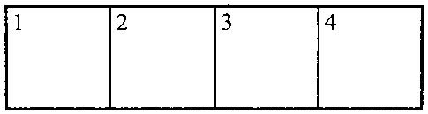
Рис. 10. Кроссворд (вода)
Дети читают слово «вода». Капелька предлагает детям налить в стаканчики воду, рассмотреть ее. Какая вода? Детям предлагаются подсказки-схемы способов обследования (на карточках нарисованы: нос, глаз, рука, язык). Вода прозрачная, не имеет запаха. Пробовать на вкус мы не будем, так как вода не кипяченая. Правило: ничего не пробуем, если это не разрешено.
Имеет ли вода вес? Как это проверить? Дети сравнивают пустой стакан и стакан с водой. Вода имеет вес. Имеет ли вода форму? Дети берут разные сосуды и наливают в них из ведерка по одной банке воды (банки по 0,2 или 0,5 л). Чем можно воспользоваться, чтобы не пролить воду? (Воронкой.) Дети сначала наливают воду из таза в ведерки, а из него — в сосуды.
Какой формы вода? Вода принимает форму того сосуда, в который она налита. В каждом сосуде она имеет разную форму. Дети зарисовывают сосуды с водой.
В каком сосуде больше всего воды? Как можно доказать, что во всех сосудах одинаковое количество воды? Дети по очереди выливают из каждого сосуда воду в ведро. Так они убеждаются, что в каждом сосуде было одинаковое количество воды, по одной банке.
Как можно убедиться, что вода прозрачная? Детям предлагается посмотреть сквозь воду в стаканчиках на игрушки, картинки. Дети приходят к выводу, что вода немного искажает предметы, но их видно хорошо. Вода чистая, прозрачная.
Капелька предлагает детям узнать, можно ли с помощью соломинки для коктейля перелить воду из одного сосуда в другой. Выставляются картинки-подсказки. Дети самостоятельно рассматривают задание и выполняют его по алгоритму (рис. 11):
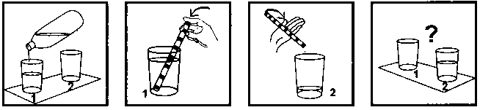Рис. 11. Алгоритм действий с соломинкой
1. Поставить рядом два стакана — один с водой, другой пустой.
2. Опустить соломинку в воду.
3. Зажать указательным пальцем соломинку сверху и перенести к пустому стакану.
4. Снять палец с соломинки — вода вытечет в пустой стакан.
Дети проделывают это несколько раз, перенося воду из одного стакана в другой. Можно предложить выполнить этот опыт еще со стеклянными трубочками. Что вам напоминает работа нашей соломинки? Какой прибор из домашней аптечки? По такому принципу работает пипетка.
• Игра «Кто больше перенесет воды за 1 (3) минуты пипеткой и соломинкой». Результаты фиксируются в рабочем листе (рис. 12).
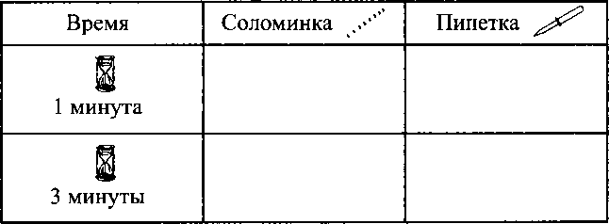
Рис. 12. Рабочий лист «Кто больше перенесет воды»
6. Вода — растворитель. Очищение воды
Цель: выявить вещества, которые растворяются в воде; познакомить со способом очистки воды - фильтрованием; закрепить знания о правилах безопасного поведения при работе с различными веществами.
Материалы: сосуды разного размера и формы, вода, растворители; стиральный порошок, песок, соль, мука, сахар, шампунь, растительное масло, пищевые красители, конфитюр; стеклянные палочки, ложки, бумага, марля, сетка, фильтры бумажные, марганцовка, пакетики фиточая мяты, воронки, передники клеенчатые, клеенки для столов.
Описание. В гости к детям пришла Капелька и принесла много различных веществ. Она просит помочь ей разобраться в том, что произойдет с водой при взаимодействии с ними. Перед тем как начать определять, что это за вещества, дети вспоминают правила работы с ними: нельзя пробовать вещества на вкус - есть опасность отравиться; нюхать надо осторожно, направляя запах от стакана ладошкой, так как вещества могут быть очень едкими и можно обжечь дыхательные пути.
• Что изменится, если растворить исследуемые вещества в воде? Дети растворяют различные вещества в разных сосудах. Воспитатель записывает предположения детей до смешивания воды с веществами. Что произошло с водой после смешивания? Соль и сахар быстро растворяются в воде, вода остается прозрачной. Мука тоже растворяется в воде, но вода становится мутной. После того как вода немного постоит, мука оседает на дно, но раствор продолжает оставаться мутным. Пакетик мяты и порошок марганцовки быстро изменили цвет воды, значит, растворяются хорошо. Масло не растворяется в воде: оно либо растекается по ее поверхности тонкой пленкой, либо плавает в воде в виде желтых капелек.
Чистая вода + вещество
+ мука
+ марганцовка
+ соль и т. д.
• Можно ли воду теперь очистить от разных веществ? Как это можно сделать? Можно ее отфильтровать. Из чего можно сделать фильтр? (Можно попробовать сделать его с детьми с помощью марли, сетки.) Самый простой фильтр можно сделать из фильтровальной бумаги. Надо вырезать круг и вложить его в воронку.
Воспитатель показывает способ фильтрования, затем дети фильтруют воду. Что произошло после фильтрования воды с разными веществами? Масло удалось отфильтровать быстро, потому что оно не растворилось в воде, на фильтре хорошо видны следы масла. Практически не от фильтровались вещества, которые хорошо растворились в воде: сахар, соль, раствор мяты. После фильтрования мяты цвет фильтра изменился, но отфильтрованный раствор тоже остался желтым.
Капелька благодарит детей за оказанную помощь. Дети дарят ей свои зарисовки о взаимодействии воды с различными веществами.

7. Сила тяготения
Цель: дать детям представление о существовании невидимой силы — силы тяготения, которая притягивает предметы и любые тела к Земле.
Материалы: глобус, небьющиеся, разные по весу предметы: листы бумаги, шишки, детали от конструкторов — пластмассового, деревянного, металлического, мячи.
Описание. В гости к детям приходит Почемучка и приносит глобус. Что такое глобус? (Модель Земли.) Если Земля круглая, то почему реки, моря не выливаются? Что заставляет их течь по Земле?
Воспитатель. Есть, видимо, какая-то невидимая сила, которая притягивает реки к Земле.
Почемучка. Что же это за сила? Она и нас держит?
Воспитатель. Проверьте, держит ли нас эта сила. Попытайтесь подпрыгнуть, оторваться от Земли и задержаться в воздухе.
Дети выполняют.
Почемучка. Ой, ничего не получается. Я почему-то все время падаю на Землю.
Воспитатель. Человек не может летать. Его притягивает к Земле какая-то сила.
Почемучка. А предметы притягивает эта сила к Земле или нет?
Воспитатель. Проверьте. Возьмите любые предметы со стола и попробуйте их отпустить из рук, подбросить вверх.
Дети выполняют.
Почемучка. Что происходит? Почему все предметы — и легкие, и тяжелые — падают?
Воспитатель. Я раскрою секрет. Сила, которая притягивает любые тела и предметы к Земле, называется силой тяготения. Что бы могло случиться, если бы не было силы тяготения? (Можно записать варианты ответов детей.) Не будь силы тяготения, тела не смогли бы удерживаться на поверхности Земли. Они отрывались бы от нее и улетали в космос.
Почемучка. А почему каждая планета движется только по своей орбите и не перемещается на чужие?
Ответы детей.
Воспитатель. Сила тяготения удерживает все планеты на своих орбитах вокруг Солнца. Ребята, давайте зарисуем, что же притягивает сила тяготения к Земле, и подарим наши картинки Почемучке.
• Дети рисуют. Схематично зарисовываются: круг — Земля, внутри него разные предметы.

8. Упрямые предметы
Цель: познакомить детей с физическим свойством предметов — инерцией; развить умение фиксировать результаты наблюдения.
Материалы: игрушечные машины, небольшие резиновые и пластмассовые игрушки, открытки или картонки, монеты, рабочие листы, простые карандаши.
Описание. В гости к детям приходит Почемучка и рассказывает историю, которая с ним случилась.
Почемучка. Сегодня я ехал в автобусе на заднем сиденье. У меня был мяч. Я его положил на пол возле себя. Вдруг на перекрестке загорелся красный свет. Водитель нажал на тормоз, и автобус стал останавливаться, а мой мяч покатился через весь автобус и остановился только у кабины водителя. Постоял автобус на перекрестке и поехал дальше. Автобус поехал вперед, а мяч почему-то покатился назад ко мне. Почему он не захотел оставаться на месте? Он что — живой?
Выслушиваются ответы детей (можно записать интересные рассуждения).
Воспитатель. Давайте поможем разобраться Почемучке в этой истории. Попробуем создать похожую ситуацию. У нас сегодня много игрушек.
• Возьмем машину, посадим в ее кузов мишку (любую игрушку) и постепенно разгоним машину, не выпуская ее из рук.
Дети выполняют действия вместе с воспитателем.
Воспитатель. Что происходит? (Машина едет, мишка в кузове.) А теперь резко остановим машину. Что изменилось? (Медведь от резкой остановки наклонился вперед и вывалился из машины.) Посадим нашего пассажира снова в машину и резко тронемся. Что происходит? (Медведь упал назад.) Какой же упрямый медведь, никак не хочет сидеть. Как вы думаете, почему? Попробуйте так же покатать другие игрушки.
Дети повторяют действия с машинкой, сажая в нее другие игрушки.
Воспитатель. Давайте зарисуем в рабочих листах, что у нас каждый раз получалось (рис. 13, а, б).
Предметы не виноваты, что они «упрямые». И чтобы их не обижать, физики вместо слова «упрямство» говорят «инерция». Инерция есть у всех предметов. Мы убедились, что инерция проявляется не только когда движущиеся предметы останавливаются, но и в момент, когда покоящийся предмет начинает двигаться.
Мы убедились, что инерция проявляется не только когда движущиеся предметы останавливаются, но и в момент, когда покоящийся предмет начинает двигаться.
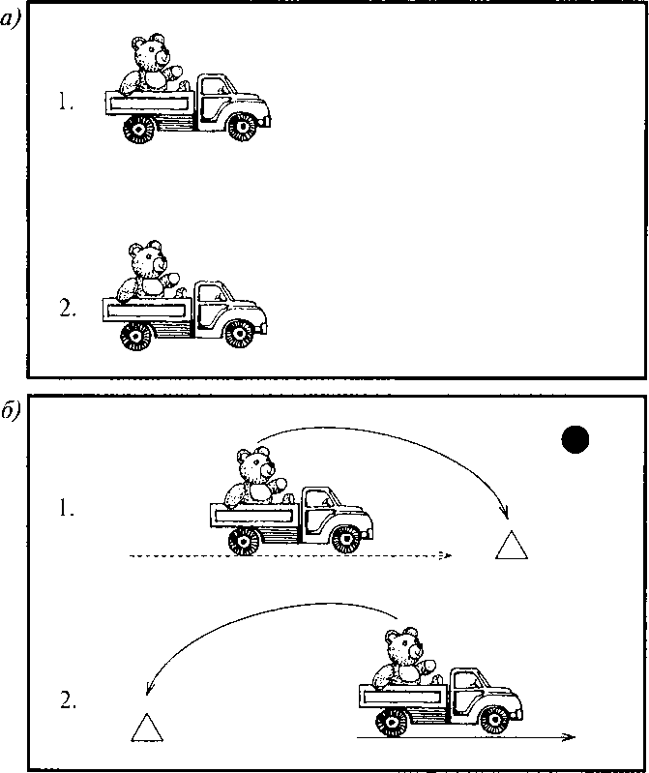
Рис. 13. Рабочий лист «Упрямые игрушки»: а — вариант чистого рабочего листа; б — вариант заполненного рабочего листа; А — игрушка; --> — направление движения игрушки; • — остановка; --> — машина постепенно набирает скорость; —> — машина резко трогается с места
Почемучка. Почему водитель не может мгновенно остановить машину, если увидит, что кто-то выскочил на дорогу? (После нажатия на тормоз машина по инерции еще некоторое время будет двигаться.) А вы, ребята, где-нибудь встречались с инерцией?
Если детям сложно ответить, то воспитатель может предложить вспомнить, какие игрушки используют силу инерции (юла, инерционные машины и пр.).
Воспитатель. Дед Знай хочет показать вам фокус. А вы скажете, есть здесь инерция или нет.
• Воспитатель показывает фокус и озвучивает деда Зная, комментируя действия: «Я положу на ладонь открытку, а на нее сверху монетку. Резко выдерну открытку». Что произошло? (Монета не упала, осталась в ладони.) Почему не упала монета ? Как называется это «упрямство»?
Упрямые вещи на свете живут,
Инерцией это упрямство зовут.
• Дети повторяют фокус.
Понравился ли вам этот фокус?
Дети благодарят деда Зная, который предлагает им показать фокус дома мамам, папам, друзьям.

9. Волшебные стеклышки
Цель: познакомить детей с приборами для наблюдения — микроскопом, лупой, подзорной трубой, телескопом, биноклем; объяснить, для чего они нужны человеку.
Материалы: лупы, микроскопы, различные мелкие предметы, мелкие семена фруктов, овощей, листья деревьев, растений, кора деревьев; бинокль, картинки с изображением подзорной трубы, телескопа, картинки с изображением клюва птицы, глаза лягушки под лупой.
Описание. На столе — микроскопы, лупы. Что сегодня приготовил для нас дедушка Знай? Какие из этих приборов вам знакомы? Для чего нужны эти приборы? Как вы думаете, что появилось раньше — лупа или микроскоп?
Дед Знай. Людям всегда хотелось рассмотреть некоторые вещи поближе — лучше, чем это видно глазом. Стекло люди научились делать тысячи лет назад. Но даже у стекольных дел мастеров стекла вначале получались мутноватыми. И они заменяли стекло... камнем. Да-да, прозрачным камнем — отшлифованным горным хрусталем. Получалось круглое стеклышко — линза. А позднее линзы научились делать из стекла. Сначала появилась лупа. С помощью лупы ученые увидели то, чего не могли разглядеть раньше: строение цветка растения, ножки, усики и глазки насекомых и многое другое.
Посмотрите и зарисуйте, какими вы видите в лупу листья, кору деревьев.
• Дети рассматривают, зарисовывают. После этого им предлагается посмотреть на картинки и отгадать, что ученые рассматривали с помощью лупы.
Дед Знай. Позже появился микроскоп. Мы рассматривали в лупу, и маленькое становилось большим. В лупе только одно стеклышко, а если взять 2—3 стеклышка, они станут увеличивать сильнее. Все самое крохотное они сделают большим, видимым. Где же это волшебное стеклышко в микроскопе? Как нужно пользоваться микроскопом?
• Дети вместе с воспитателем рассматривают строение микроскопа: окуляр, трубку, объектив, предметный столик, зеркало.
Если ученому надо разглядеть под микроскопом каплю воды, он берет стеклышко, капает на него воду, кладет стеклышко на столик, прижимает глаз к верхнему концу трубки — окуляру, зажигает рядом настольную лампу и начинает поворачивать зеркальце. Когда луч света от лампы снизу осветит капельку, ученый увидит... Что он увидит? Посмотрите сами. Только нам настольная лампа не нужна, у нас микроскопы с подсветкой. Что мы увидели? (Настоящее море, что-то плавает.)
Мы помним, что в неочищенной воде могут плавать частички грязи, растений, разные живые существа. Поэтому сырую воду пить нельзя — можно заболеть. Рассмотрите листья растений под микроскопом, зарисуйте все, что увидите.
Дети рассматривают листья растений и зарисовывают увиденное.
А теперь рассмотрите все, что вам интересно.
• Где еще применяются такие же волшебные стеклышки, как у лупы и микроскопа? Ученые-астрономы используют телескоп для наблюдений за небесными светилами. Моряки используют бинокль для наблюдения за морем. Через бинокль, подзорную трубу далеко видно. А нам дедушка Знай дает морской бинокль и предлагает понаблюдать на прогулке. Все, что мы увидим, мы нарисуем и принесем дедушке Знаю.
10. Почему предметы движутся?
Цель: познакомить детей с физическими понятиями: «сила», «трение»; показать пользу трения; закрепить умение работать с микроскопом.
Материалы: небольшие машины, пластмассовые или деревянные шары, книги, неваляшка, резиновые, пластмассовые игрушки, кусочки мыла, стекла, микроскопы, листы бумаги, простые карандаши; картинки с изображениями, подтверждающими пользу силы трения.
Описание. В гости к детям пришли Винтик и Шпунтик — это друзья Незнайки, они механики. Чем-то они сегодня озабочены. Винтик и Шпунтик рассказывают детям, что вот уже несколько дней им не дает покоя вопрос, почему предметы движутся? Вот, например, машина (показ игрушечной машинки) сейчас стоит, но может и двигаться. Что же заставляет ее двигаться?
Воспитатель предлагает помочь Винтику и Шпунтику в этом разобраться: «Наши машины стоят, давайте заставим их двигаться».
• Дети толкают машины, тянут за веревочку.
Что заставило машину начать движение? (Мы потянули, толкнули.) Как заставить двигаться шарик? (Надо его толкнуть.) Дети толкают шарик, наблюдают за движением.
Игрушка-неваляшка стоит неподвижно, как она умеет двигаться? (Толкнуть, и она будет качаться.) Что заставило двигаться все эти игрушки? (Мы толкали, тянули.)
Ничто на свете не движется само по себе. Предметы могут передвигаться лишь в том случае, когда их тянут или толкают. То, что тянет или толкает их, называется силой.
Кто заставлял сейчас двигаться машину, неваляшку, шарик? (Мы.) Мы с помощью своей силы заставляли двигаться предметы, толкая их.
Винтик и Шпунтик благодарят детей, говорят, что они поняли: сила — это то, что заставляет двигаться предметы. Тогда почему, когда мы хотим заставить двигаться предметы, у которых нет колес, например стул, он сопротивляется и царапает пол?
• Попробуем толкнуть слегка стул. Что наблюдаем? (Тяжело двигается.) Попробуем подвинуть, не поднимая, любую игрушку. Почему тяжело перемещается? Попытайтесь легонько подвинуть книгу по столу. Почему она вначале не стронулась с места?
Стол и пол, стул и пол, игрушки и стол, книга и стол, когда мы их толкаем, трутся друг о друга. Возникает другая сила — сила сопротивления. Она называется «трение». Царапины на полу от стула возникают из-за трения. Никакая поверхность не бывает идеально ровной.
Винтик. А поверхности мыла, стекла ровные, гладкие. Воспитатель. Это надо проверить. Что нам может помочь рассмотреть поверхность мыла, стекла? (Лупа.) Посмотрите на поверхность мыла. На что она похожа? Зарисуйте, как выглядит поверхность мыла под лупой. Рассмотрите поверхность стекла и тоже зарисуйте. Покажите Винтику и Шпунтику свои картинки.
Дети рисуют.
Шпунтик. Вы убедили нас, что никакая поверхность не бывает идеально ровной. Почему на листе бумаги хорошо видны следы от карандаша, а на стекле — почти нет никаких следов?
• Попробуем написать на стекле. Воспитатель рисует карандашом на стекле, а потом на бумаге. Где лучше виден след от карандаша — на стекле или бумаге? Почему? (Трение на шероховатых поверхностях сильнее, чем на гладких. Трение на стекле слабее, поэтому карандаш не оставляет на стекле почти никаких следов.) Как вы думаете, трение может быть полезным? В чем его польза? (Шероховатые резиновые подошвы обуви альпинистов позволяют им двигаться по скалам, не соскальзывая вниз; дороги и шины автомобилей имеют шероховатую поверхность — это препятствует заносам автомобиля и т. д.)
Дети рассматривают картинки о пользе силы трения. Если дети затрудняются ответить, можно задать вопрос: «Что бы было, если бы не было силы трения?»
Винтик и Шпунтик. Спасибо, ребята, мы узнали от вас много нового. Поняли, что сила заставляет двигаться предметы, что между предметами возникает трение. Об этом мы расскажем своим друзьям в Цветочном городе.
Дети прощаются с Винтиком и Шпунтиком и дарят им картинки о пользе трения.
11. Хитрости инерции
Цели: познакомить детей с фокусом, основанном на физическом явлении — инерции; показать возможность практического использования инерции в повседневной жизни (отличать сырые яйца от вареных).
Материалы: небьющиеся стаканы с водой, листы бумаги, вареные и сырые яйца, передники клеенчатые, тарелки.
Описание. Дед Знай встречает детей, здоровается, интересуется, получился ли у них фокус с открыткой и монеткой (см. п. 5 «Упрямые предметы»).
Дед Знай. Сегодня я покажу вам новый фокус.
• Поставьте стакан с водой на лист бумаги, лежащий на столе (рис. 14).
Дети повторяют действия деда Зная.
Дед Знай. Надо быстро выдернуть лист из-под стакана. Фокус получится в том случае, если вы быстро выдернете лист.
Дед Знай показывает. Дети повторяют опыт (перед проведением опыта детям необходимо надеть передники).
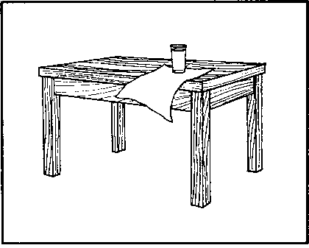
Рис. 14. Фокус со стаканом

Почему стакан остался на том же месте, на столе? (Стакан стоял неподвижно и стремился сохранить свою неподвижность. Это и называется инерцией.)
Дед Знай. Можно ли с помощью инерции отличить сырые яйца от вареных?
• Положите сырое и вареное яйцо в тарелку и покрутите их.
Вот так (показывает). Дети повторяют.
Дед Знай. Когда же они начнут быстро вращаться, быстро остановите их и как можно скорее уберите руки. Что наблюдаете? (Вареное яйцо неподвижно, сырое вращается.) Почему так происходит? (Внутри сырого яйца есть жидкость, которая по инерции движется. Жидкости тоже обладают инерцией.)
Что вам сегодня понравилось больше всего? Что нового узнали? О чем бы вам хотелось спросить меня?
Детские вопросы записываются и складываются в сундучок деда Зная.
12. Что такое масса?
Цели: выявить свойство предметов — массу; познакомить с прибором для измерения массы — чашечными весами; научить способам их использования.
Материалы: два одинаковых пакета: в одном — вата, в другом — крупа; чашечные весы, различные предметы и игрушки для взвешивания, пачка соли, спички.
Описание. В гости к детям пришел домовенок Кузя, он показывает детям пакеты.
Кузя. Я сегодня ходил в магазин и купил один пакет крупы, очень хочется кашу сварить на ужин, и один пакет ваты для утепления окон, а то скоро холода наступят. Пакеты абсолютно одинаковые. Вот интересно, как их можно различить, не открывая? Читать я не умею.
Воспитатель. Одинаковые ли пакеты у Кузи?
• По размеру пакеты одинаковые, но есть свойства предметов, которые мы не можем увидеть. Возьмите пакеты: один в правую руку, другой — в левую. (Дать подержать всем детям.) Что можете теперь сказать? (Один пакет тяжелее другого.)
Воспитатель. Когда мы говорим «легче» или «тяжелее», то имеем в виду свойство предметов, которое называется «масса». Какой прибор поможет нам сравнить предметы по массе? (Весы.)
• Ставим пакеты на чашечные весы. Какой пакет тяжелее? (С крупой, он находится на нижней чашке весов.) Какой пакет легче? (С ватой, он находится на верхней чашке весов.) Как уравнять вес пакетов? (Можно добавить ваты или убавить крупы.)
• Уравниваем пакеты двумя способами. Как вы узнали, что вес пакетов одинаковый? (Чашки весов на одном уровне.) Кузя. Давайте взвесим все мои игрушки. Интересно, что
тяжелее: один кубик или один мячик?
Воспитатель. Поможем Кузе узнать вес игрушек? А чтобы не забыть результаты взвешивания, давайте их записывать с помощью специальных знаков: =; >; < (равно; больше; меньше).
• Детям раздаются рабочие листы (рис. 15). Кроме предложенных вариантов детям предлагается взвесить и сравнить, что им хочется. Из каких материалов игрушки легче? Из каких тяжелее? Что еще используют для определения точного веса предмета кроме весов? (Гири.)
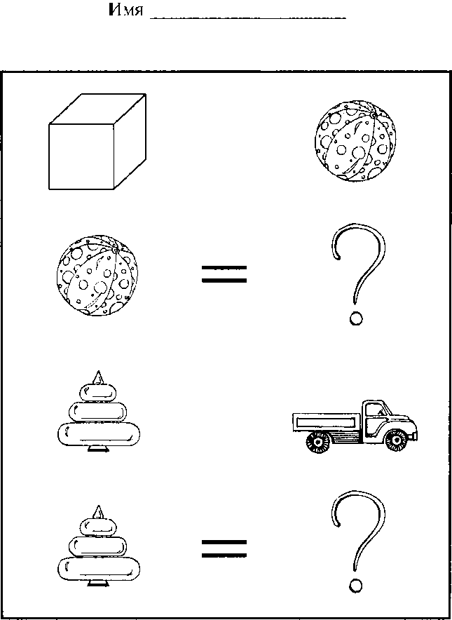Рис. 15. Рабочий лист «Что такое масса?»
Воспитатель. Если бы люди не придумали весы и гири, взвешивать и торговать было бы невозможно. Например, в одной стране взвешивали бы не гирями, а ракушками, в другой — бананами или еще чем-нибудь. Представьте, приезжают они к нам и просят продать сахара в тысячу бананов. А у нас бы все взвешивалось картошкой. Как быть? Какая-то путаница получается. Все это очень неудобно, поэтому люди договорились между собой, что единицей измерения веса будет килограмм — одинаковый для всех по весу кусок металла. Хотите узнать, сколько это — килограмм? Возьмите и подержите в руке целую пачку соли.
Дети по очереди берут в руки пачку соли. Воспитатель. А теперь внимательно послушайте, как звучит слово «килограмм». Оно состоит из двух слов: «кило» и «грамм».
• Килограмм складывается из тысячи граммов. Хотите узнать, сколько весит грамм? Положите на палец спичку — и узнаете. А теперь попробуйте взвесить разные предметы, используя гири. Запомните точный их вес. Дети взвешивают и фиксируют результаты на ковролине с помощью картинок и цифр. В процессе взвешивания воспитатель уточняет: Какой вес у...? Что тяжелее... или...? Что легче? Как определили?
Кузя. Спасибо, ребята, что научили меня пользоваться весами. Это мне очень пригодится. Теперь я все буду взвешивать.
Воспитатель. Мы надеемся, что ты, Кузя, понял: единая система определения веса предметов очень удобна, она позволяет сравнивать результаты.
13. Воздух
Цели: расширить представления детей о свойствах воздуха: невидим, не имеет запаха, имеет вес, при нагревании расширяется, при охлаждении сжимается; закрепить умение самостоятельно пользоваться чашечными весами; познакомить детей с историей изобретения воздушного шара.
Материалы: сумка-холодильник, веер, листы бумаги, кусочек апельсина, духи (пробник), ванилин, чеснок, воздушные шарики, чашечные весы, миска, бутылка, насосы.
Описание. Дед Знай, к которому пришли дети, загадывает загадку:

Через нос проходит в грудь
И обратный держит путь.
Он невидимый, но все же
Без него мы жить не можем.
(Воздух)
Дети отгадывают ее и объясняют, почему они догадались.
• Для чего нам с вами нужен воздух? Сделаем глубокий вдох... и затем выдохнем. Воздух нам нужен, чтобы дышать. Мы вдыхаем и выдыхаем воздух. Можем ли мы его увидеть? (Нет, он невидим.) Можем ли мы его почувствовать? Возьмем салфетку или веер и помашем возле лица. Чем пахнет воздух?
• Игра «Узнай по запаху». Детям предлагается с закрытыми глазами отгадать запах (апельсина, духов, ванилина, чеснока) — что вы чувствовали?
Дед Знай. Вы чувствовали запах того вещества, которое я вам предлагал понюхать. Если в помещении ели апельсин, использовали духи или что-то еще, то воздух имеет запах этого вещества или продукта. Имеет ли свой запах воздух? (Нет.) Посмотрите, сегодня у нас в лаборатории много воздушных шариков. Как вы думаете, что внутри этих шаров? (Воздух.) А в ненадутых шарах есть воздух? Какой шарик тяжелее — надутый или не надутый? Как проверить? (Можно взвесить.) Чем будем взвешивать? (Чашечными весами.)
• Дети берут шары, укладывают на весы. Какой шарик тяжелее? (Надутый.) Почему? (Воздух имеет вес.)
Дед Знай. Как вы обычно надуваете шарики? Хотите, покажу, как можно надувать шарики по-другому?
• Воспитатель достает из сумки-холодильника пустую открытую пластмассовую бутылку (необходимо поставить ее для охлаждения заранее), надевает на ее горлышко воздушный шарик. Затем ставит бутылку в миску с горячей водой. Что происходит? Почему шарик надувается? (Воздух при нагревании расширяется.) Как можно теперь сдуть шарик? Попробуем поставить его снова в холодильник. Пока у нас шарик охлаждается, давайте вспомним, что мы узнали о воздухе.
Дети рассказывают.
Дед Знай. А знаете ли вы, кто изобрел первый воздушный шар? Первый воздушный шар построили братья Жозеф и Жак Монгольфье. Это было очень давно, в 1783 году. Шар был сделан из льняной ткани и бумаги. Братья наполнили его горячим воздухом, потому что горячий воздух легче холодного. Первыми пассажирами стали овца, утка и петух. Их полет продолжался восемь минут. После стали летать и люди, — первый человек летал двадцать пять минут. Теперь шары стали наполнять газами, так как они легче воздуха. Эти полеты стали популярным видом спорта.
Пора нам посмотреть, что же стало с нашим шариком. (Шарик спустился.) Почему? (При охлаждении воздух сжимается.) Чем еще можно надувать шары? (Насосом.)
Детям предоставляется возможность надуть шары насосом. В конце дети благодарят деда Зная за интересный рассказ и уходят, забрав шары для игры в группе.
14. Солнце дарит нам тепло и свет
Цель: дать детям представление о том, что Солнце является источником тепла и света; познакомить с понятием «световая энергия», показать степень ее поглощения разными предметами, материалами.
Материалы: настольная лампа; набор предметов, изготовленных из разных материалов: из бумаги, пластмассы, дерева, металла; бумага, ножницы, нитки, белые и черные лоскутки ткани, светлые и темные камни, песок, иголки.
Описание. Дед Знай, к которому пришли дети, загадывает им загадку.
Что на небе расцветает
И теплом всех согревает?
(Солнце)
После того как дети отгадали ее, он интересуется, почему они так думают. На что похоже Солнце? (Огненный шар.)
После этого дед Знай рассказывает, что Солнце — самая близкая к Земле звезда. Солнце — главный осветитель. Оно горит над Землей как гигантская лампочка. Что было бы, если б не было Солнца? (Можно вспомнить «Краденое солнце» К. И. Чуковского.)
Не будь Солнца, все погрузилось бы во мрак, и жизнь на Земле вскоре бы угасла. Как можно проверить, что Солнце дарит нам тепло?
• Представим, что электрическая лампа — это Солнце. Подставьте ладошку. Что чувствуете? (Тепло, горячо.) Ладошка нагрелась. Проверьте, нагреваются ли от света электрической лампочки разные предметы. Что вы обнаружили? Все предметы нагреваются, когда на них падает свет. Солнце — это раскаленное небесное тело. Кроме света от раскаленных тел исходит тепло. Вот и солнечные лучи нагревают поверхность Земли, а от нее нагревается воздух. Теплый воздух легче холодного, поэтому он поднимается вверх.
• Хотите в этом убедиться? Нарисуйте на бумаге по трафарету большой круг и вырежьте его. Проведите по контуру линии, чтобы получилась спираль, вырежьте ее (рис. 16). На что похожа спираль? (На змею.) С помощью иголки проденьте сквозь ее голову нитку. Подвесьте змею над лампочкой. Что наблюдаете? Почему змейка вертится?
Поднимающийся теплый воздух заставляет змейку вертеться. Так мы убедились, что теплый воздух поднимается вверх, а холодные слои воздуха опускаются вниз. Как вы думаете, какая температура на поверхности Солнца? (Большая.)
На поверхности Солнца температура шесть тысяч градусов. При такой температуре любое тело мгновенно расплавится, а в центре Солнца температура еще больше. Как вы думаете, все ли предметы Солнце нагревает одинаково?
• Давайте проверим. Возьмите разные материалы и расположите их под лампочкой (расстояние от поверхности стола до лампы 12—15 см).
На основании лампы висит знак «Осторожно пользоваться!» (рис. 17). Детям предлагаются белые и черные лоскутки ткани, темные и светлые камешки, песок. Проверяем на ощупь степень нагревания. Какие материалы нагреваются сильнее? Почему?
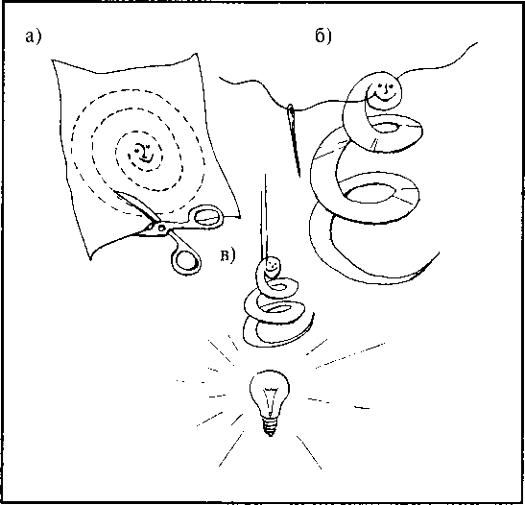
Рис. 16. Как сделать змея
Рис. 17. Знак «Осторожно пользоваться!»
Темные предметы нагреваются сильнее, поглощают больше солнца — световой энергии. Чем больше тепловых лучей поглощает какое-либо тело, тем выше становится его температура.
Дед Знай. Поэтому жители жарких стран красят стены домов в белый цвет. Светлые поверхности отражают часть тепловых лучей, не могут сильно нагреваться. Почему люди Солнце ласково называют «солнышко»?
С неба смотрит Солнце миллионы лет,
Льет на Землю Солнце и тепло, и свет.
Солнце — великий труженик — работает круглые сутки. Как оно работает, вы нарисуете и в следующий раз покажете мне, а я украшу рисунками свою лабораторию.

15. Почему дует ветер?
Цель: познакомить детей с причиной возникновения ветра — движением воздушных масс; уточнить представления детей о свойствах воздуха: горячий поднимается вверх — он легкий, холодный опускается вниз — он тяжелый.
Материалы: рисунок «Движение воздушных масс», схема изготовления вертушки, свеча.
Описание. Дедушка Знай, к которому в лабораторию пришли дети, предлагает им послушать загадку и, отгадав ее, узнать, о чем он сегодня будет рассказывать.

Летит без крыльев и поет,
Прохожих задирает.
Одним прохода не дает,
Других он подгоняет.
(Ветер)
Как вы догадались, что это ветер? Что такое ветер? Почему он дует?
Воспитатель показывает схему опыта (рис. 18).
Дед Знай. Я приготовил вам этот рисунок. Это небольшая подсказка для вас. Что вы видите? (Приоткрытое окно, зажженная свеча у верхней части окна и у нижней.) Попробуем провести этот опыт.
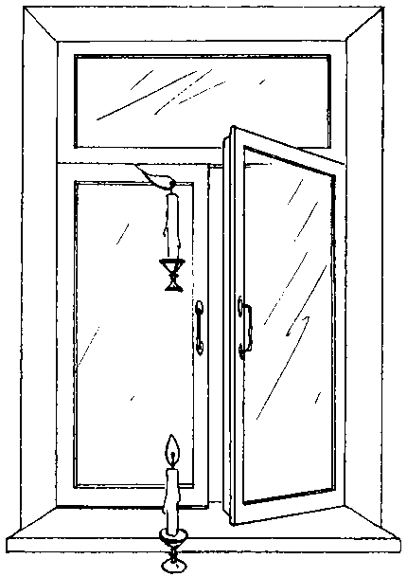
Рис. 18. Как дует ветер?
Воспитатель зажигает свечу, подносит к верхней части фрамуги. Куда направлено пламя? (В сторону улицы.) Что это значит? (Теплый воздух из комнаты идет на улицу.) Подносит свечу к нижней части фрамуги. Куда направлено пламя свечи? (В сторону комнаты.) Какой поступает воздух в комнату? (Холодный.) К нам в комнату поступил холодный воздух, но мы не замерзли. Почему? (Он нагрелся, в комнате тепло, работает отопление.) Правильно, через некоторое время холодный воздух нагревается в помещении, поднимается вверх. И если мы снова откроем фрамугу, он станет выходить на улицу, а на его место будет поступать холодный воздух. Именно так и возникает ветер в природе. Движение воздуха создает ветер.
Воспитатель показывает схему «Движение воздушных масс» (рис. 19).
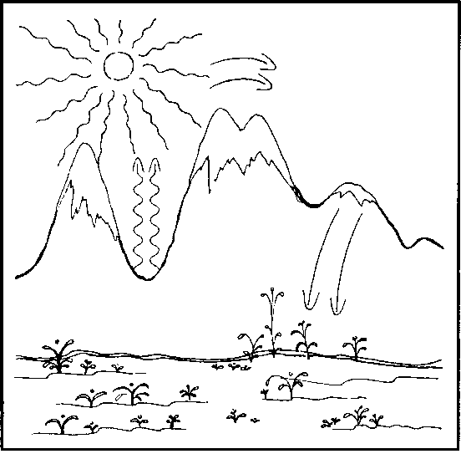
Рис. 19. Движение воздушных масс
Дед Знай. Кто хочет объяснить по картинке, как это происходит? Ребенок. Солнце нагрело воздух над Землей. Он становится легче и поднимается вверх. Над горами воздух холоднее, тяжелее, он опускается вниз. Потом, нагревшись, поднимается вверх. А остывший с гор снова опускается вниз, туда, где теплый воздух как бы освободил им место. Вот и получается ветер.
Дед Знай. Как мы можем определить, есть ли на улице ветер? (По деревьям, с помощью вертушки, ленточки, флюгера на доме.) Какой бывает ветер? (Сильный, слабый, ураган, южный, северный.)
Изготовление вертушки
Материалы: квадраты тонкого картона размером 20x20 см с готовой разметкой, шило, кнопки, бусинки, соломинки, куски пробки.
Описание. 1. Сделай отверстие в центре и по углам так, как показано на рисунке (рис. 20). 2. Сделай надрезы точно по линиям. 3. Отогни углы в середину и совмести отверстия. 4. Продень через них кнопку. 5. Надень на нее бусинку. 6. Проткни кнопкой плотную пластмассовую соломинку, бусинку и кусок пробки.
• Давайте с вами по схеме сделаем вертушки для определения ветра. Дети по схеме складывают бумагу, воспитатель помогает закрепить к палке (см. рис. 20).
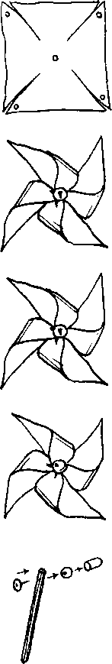
Рис. 20. Изготовление вертушки: О — условное обозначение отверстии
16. Почему не тонут корабли?
Цель: выявить с детьми зависимость плавучести предметов от равновесия сил: соответствие размера, формы предмета с весом.
Материалы: таз с водой; предметы: деревянные, металлические, пластмассовые, резиновые, пробка, кусок пластилина, перья; спичечные коробки, упаковка из-под яиц, фольга, стеклянные шарики, бусинки.
Описание. В гости к детям пришел Почемучка и принес много разных предметов.
Почемучка. Я бросал эти предметы в воду. Одни из них плавают, другие тонут. А почему так происходит, не понимаю. Объясните мне, пожалуйста.
Воспитатель. Почемучка, какие предметы у тебя утонули?
Почемучка. Я теперь уже не знаю. Я, когда шел к вам, все предметы сложил вместе в одну коробку.
Воспитатель. Ребята, давайте проверим плавучесть предметов. Как вы думаете, какие предметы не утонут?
Дети высказывают свои предположения.
Воспитатель. А теперь проверьте свои предположения и зарисуйте результаты.
Дети вносят результаты в таблицу 5: ставят любой знак в соответствующую графу.
Таблица 5
Предмет | Плавает | Тонет
Пробка
Чайная ложка
Скрепка
Перо
• Какие предметы плавают? Все ли они легкие? Одного ли размера? Все ли одинаково держатся на воде?
• Что произойдет, если соединить предмет, который плавает, с тем, который тонет?
• Прикрепите небольшой кусочек пластилина к трубочке для коктейля, чтобы она плавала стоя. Постепенно добавляйте пластилин, пока трубочка не утонет. Теперь, наоборот, понемногу снимайте пластилин. Сможете ли вы сделать так, чтобы трубочка плавала у самой поверхности? (Трубочка плавает у поверхности, если пластилин расположен равномерно по всей ее длине.)
• Плавает ли пластилиновый шарик в воде? (Проверяя, узнают, что тонет.) Будет ли плавать пластилин, если из него слепить лодку? Почему так происходит?
Воспитатель. Кусок пластилина тонет, потому что весит больше, чем вытесняемая им вода. Лодка плавает, потому что тяжесть распределилась на большую поверхность воды. И настоящие лодки так хорошо держатся на поверхности воды, что в них перевозят не только людей, но и разные тяжелые грузы. Попробуйте смастерить лодку из разных материалов: из спичечной коробки, из фольги, из коробки из-под плавленого сыра, из коробки из-под яиц, из пластмассового подноса или блюдца. Какой груз может перевезти ваша лодка? Как нужно распределять груз на поверхности лодки, чтобы она не утонула? (Равномерно по всей поверхности.)
Почемучка. А что легче: тащить лодку с грузом по земле или везти по воде?
Дети проверяют и дают ответ Почемучке.
Почемучка. Почему же не тонут корабли? Они же больше, тяжелее лодки.
Воспитатель. Предмет плавает на поверхности воды благодаря равновесию сил. Если вес предмета соответствует его размеру, то давление воды уравновешивает его вес и предмет плавает. Форма предмета тоже имеет большое значение. Форма корабля удерживает его на воде. Это происходит потому, что внутри его много воздуха, благодаря этому он легкий, несмотря на огромные размеры. Он вытесняет больше воды, чем весит сам.
Дети дарят Почемучке свои лодочки.
17. Путешествие Капельки
Цели: познакомить детей с круговоротом воды в природе, объяснить причину выпадения осадков в виде дождя и снега; расширить представления детей о значении воды для жизни человека; развивать социальные навыки у детей: умение работать в группе, договариваться, учитывать мнение партнера, доказывать правильность своего мнения.
Материалы: электрический чайник, холодное стекло, иллюстрации на тему «Вода», схема «Круговорот воды в природе», географическая карта или глобус, мнемотаблица.
Описание. Воспитатель беседует с детьми и загадывает им загадку:
В морях и реках обитает,
Но часто по небу летает.
А как наскучит ей летать,
На землю падает опять.
(Вода)
Воспитатель. Догадались, о чем мы будем сегодня говорить? Мы с вами продолжим говорить о воде. На Земле вода содержится во многих водоемах. Назовите их. (Моря, океаны, реки, ручьи, озера, родники, болота, пруды.)
Дети рассматривают иллюстрации.
Воспитатель. Чем отличается вода в морях и океанах от воды в озерах, реках, родниках, болотах? В морях и океанах вода соленая, она непригодна для питья. В реках, озерах, прудах вода пресная, после очистки ее используют для питья. Откуда вода попадает в наши квартиры? (С водоочистных станций.)
Наш город большой, чистой воды ему требуется много, поэтому из рек мы берем тоже много воды. Почему же тогда вода в реках не кончается? Как река пополняет свои запасы? Давайте вскипятим воду в электрическом чайнике.
• Дети помогают налить воду в чайник, воспитатель включает чайник, все вместе наблюдают за ним, находясь на безопасном расстоянии.
Что выходит из носика чайника при закипании воды? Откуда пар появился в чайнике — мы же наливали воду? (Вода при нагревании превратилась в пар.)
Воспитатель подносит к струе пара холодное стекло. Подержав некоторое время над паром, выключает чайник.
Воспитатель. Посмотрите, что произошло со стеклом. Откуда появились капельки воды на стекле? Перед опытом стекло было чистым и сухим. (Когда пар попал на холодное стекло, он опять превратился в воду.)
Можно дать возможность детям повторить этот опыт, но под контролем воспитателя.
Воспитатель. Вот так происходит и в природе (показывает схему «Круговорот воды в природе» (рис. 22)). Каждый день Солнце нагревает воду в морях и реках, как только что она нагрелась в нашем чайнике. Вода превращается в пар. В виде пара крошечные, невидимые капельки влаги поднимаются в воздух. У поверхности воды воздух всегда теплее. Чем выше поднимается пар, тем холоднее становится воздух. Пар снова превращается в воду. Капельки все собираются вместе,
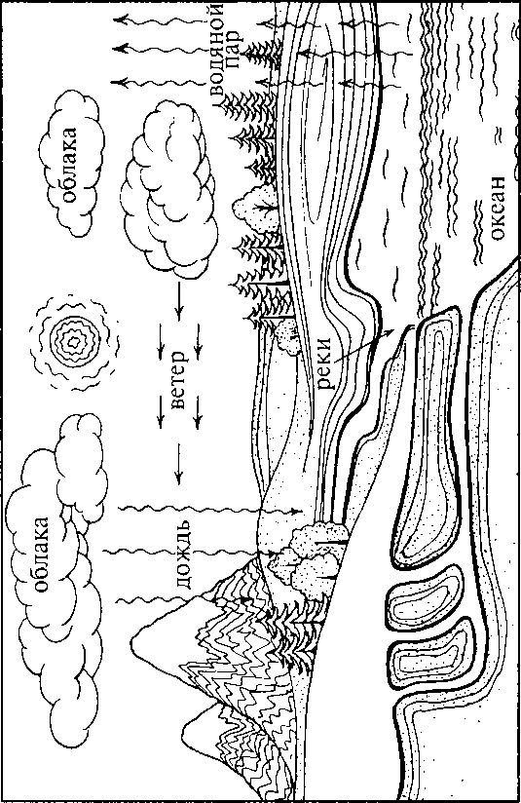

Рис. 22. Круговорот воды в природе
образуют облако. Когда капелек воды набирается много, они становятся очень тяжелыми для облака и выпадают дождем на землю.
А кто может рассказать, как образуются снежинки?
Снежинки образуются так же, как и капли дождя. Когда очень холодно, капли воды превращаются в кристаллики льда — снежинки и падают на землю в виде снега. Дождь и растаявший снег стекают в ручьи и реки, которые несут свои воды в озера, моря и океаны. Они питают землю и дают жизнь растениям. Затем вода повторяет свой путь. Весь этот процесс называется круговорот воды в природе.
Далее детям предлагается самостоятельно рассмотреть схему, запомнить мнемотаблицу «Приключение Капельки» (рис. 23)
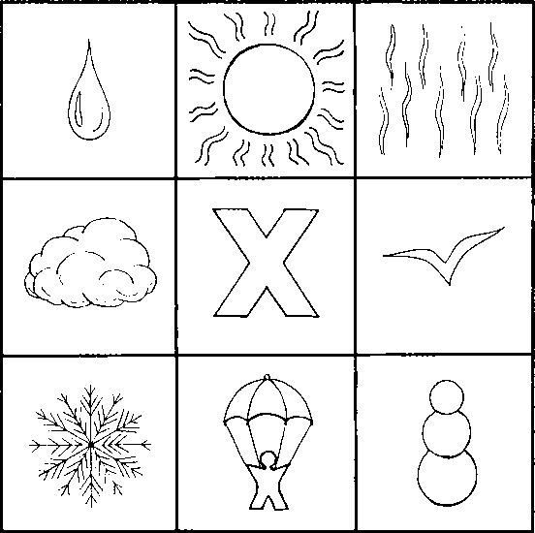
Рис. 23. Мнемотаблица «Путешествие Капельки»
18. Чем можно измерять длину?
Цель: расширить представления детей о мерах длины: условная мерка, единица измерения; познакомить с измерительными приборами: линейкой, сантиметровой лентой; развить познавательную активность детей за счет знакомства с мерами длины в древности (локоть, фут, пас, ладонь, палец, ярд).
Материалы: сантиметровые ленты, линейки, простые карандаши, бумага, отрез ткани длиной 2—3 м, тесьма или шнур длиной 1 м, рабочие листы.
Описание. На столе разложены рабочие листы «Измерение высоты стула» (рис. 24).
Воспитатель. Какое задание оставил нам дедушка Знай? (Измерить стул.) Чем он предлагает измерить? (Тапком, карандашом, носовым платком.) Приступайте к измерению, но не забывайте записывать результаты.
Дети производят измерения.
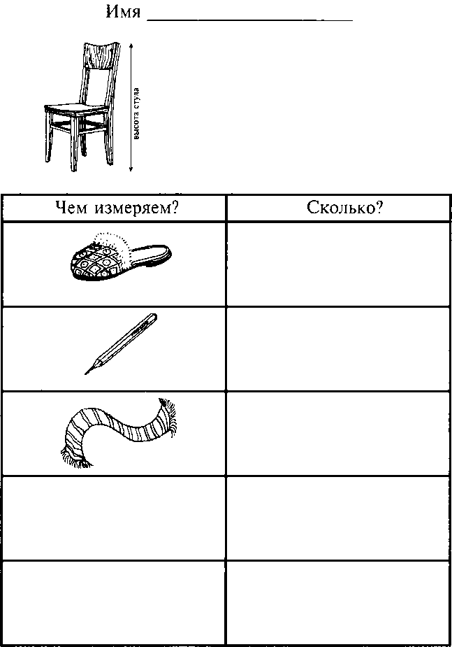
Рис. 24. Рабочий лист «Измерение высоты стула»
Воспитатель. Какая получилась высота стула? Результаты измерения карандашом одинаковые у всех, а тапком и носовым платком разные. Почему? У всех разная длина ноги, разные платки. Посмотрите, у дедушки Зная висит картинка «Измерение в Древнем Египте». Чем производили измерения древние египтяне? (Пальцем, ладонью, локтями.) Измерьте стул по-древнеегипетски.
Дети измеряют, записывают.
Воспитатель. Почему получились разные результаты? У всех разная длина рук, размер ладоней, пальцев. А в Древнем Риме (обращается к картинке) существовала своя система измерения. Чем римляне измеряли? (Футами, унциями, пасами, ярдами.) Чем мы можем измерить ткань по-древнеримски? (Ярдами.)
Дети измеряют ткань, записывают результат.
Воспитатель. Сколько ярдов в куске ткани? Почему у всех разные результаты? Как же быть, если результаты получаются разные? Представьте, что вы решили сшить костюм, измерили себя и определили, что вам необходимо купить три ярда ткани. И вот вы пришли в магазин, продавец вам отмерил три ярда. Но вдруг во время шитья вы видите, что ткани не хватает. Вы расстроены. Что же делать, чтобы избежать таких неприятностей? А что нам посоветует дед Знай?
Дед Знай. Люди уже давно поняли, что необходимы одинаковые для всех меры. Первая в мире единица измерения названа метром. Вот такой длины один метр. (Показ шнура длиной 1 метр.) Метр был создан двести лет назад во Франции. Сегодня многие страны пользуются метром. Торговля между странами стала гораздо проще и удобнее. Метр разделен на сантиметры. В одном метре сто сантиметров (показывается сантиметровая лента). Какие приборы для измерения длины вы знаете? (Линейка, сантиметровая лента.) Посмотрите на рисунок (рис. 25). Одинаковые ли это линии?
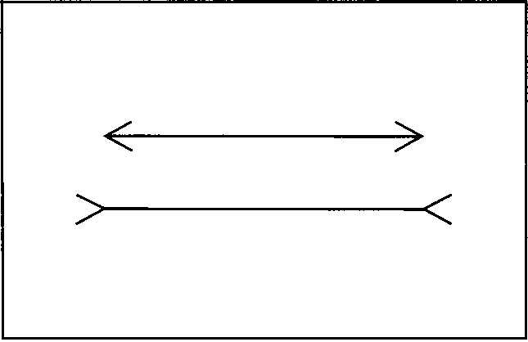
Рис. 25. Измерение длины
Выслушиваются ответы детей.
Дед Знай. Не всегда можно доверять глазам. Проверьте теперь с помощью линейки. Одинаковые линии? (Да.) А теперь измерьте с помощью линейки, сантиметровой ленты стульчик, кусок ткани.
Дети производят измерения.
Дед Знай. Почему теперь получились у всех одинаковые результаты? Чем вы измеряли? Измерьте все, что вам хочется. Для чего необходимы измерительные приборы?
Мы сегодня с вами убедились, что измерительные приборы помогают нам точно выполнить измерения.
19. Всё обо всём
Цель: развить познавательную активность детей в процессе самостоятельного выполнения опытов по схеме, по заданию на рабочем листе; поощрить детей за самостоятельное формулирование выводов по итогам экспериментов с опорой на полученные ранее представления и собственные предположения; развить аккуратность, взаимопомощь.
Материалы: стаканы, песок, вода, ложки: кукольные, чайные, столовые, деревянные; песочные часы на 1 (3) минуты; оргстекло, кисточки, карандаши, 4 половинки яичной скорлупы; ножницы, узкий скотч, несколько банок с консервами, стеклянные банки, пустые жестяные банки из-под кофе; рабочие листы, схемы выполнения опытов.
Описание. Дед Знай приглашает детей заглянуть в его «волшебный сундучок». Дети достают из него рабочие листы, схемы проведения опытов.
Дед Знай. Представьте, что сегодня вы пришли в научную лабораторию. Вы все — ученые. Выберите, какие исследования, эксперименты вы будете проводить сегодня.
Дети выбирают по желанию рабочие листы, схемы.
Дед Знай. Посмотрите внимательно, что вам необходимо. Не забудьте записывать или зарисовывать результаты экспериментов. Помогите друг другу. Желаю вам новых открытий!
Дети самостоятельно работают, воспитатель по необходимости оказывает помощь, советует, интересуется результатами.
Дед Знай. Уважаемые коллеги! Прошу всех собраться на ученый совет. Расскажите о том, чем вы сегодня занимались, какого достигли результата, что узнали нового, необычного.
Все дети высказываются.
Дед Знай. Молодцы, сегодня все хорошо потрудились. Рабочий день окончен. До свидания, друзья!
Рабочие листы и схемы на выбор к следующим опытам:
1. «Сколько ложек песка в стакане?» (кукольных, чайных, столовых, деревянных) (рис. 26).
2. «Измерение времени делами» (Сколько за 1 (3) минуты я нарисую кружков, сделаю приседаний и прочее) (рис. 27).
3. Опыт на оптические (увеличение) свойства воды. «Не просто капля» (Опыты без взрывов. Гром и молния // Мастеринга, 2000) (рис. 28).
4. Опыт на оптические (преломление света) свойства воды. «Кто сломал мою большую ложку?» (рис. 29).
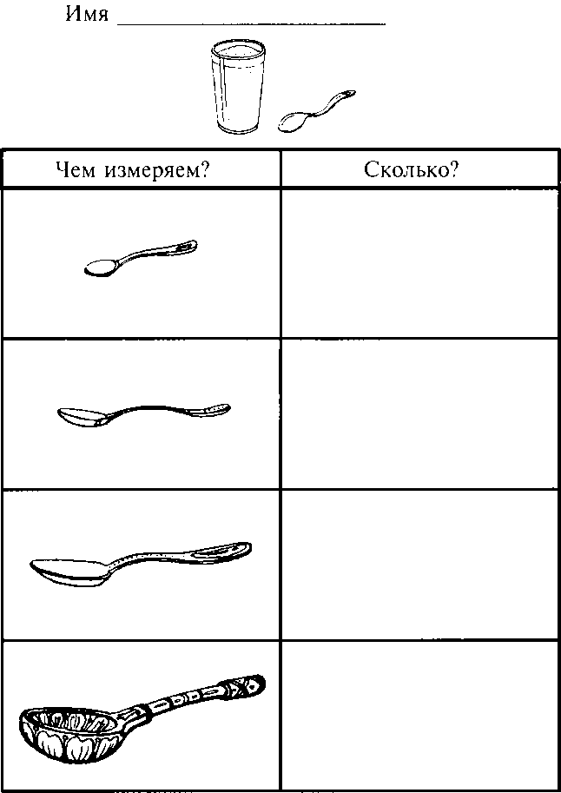
Рис. 26. Рабочий лист «Сколько ложек песка в стакане?»
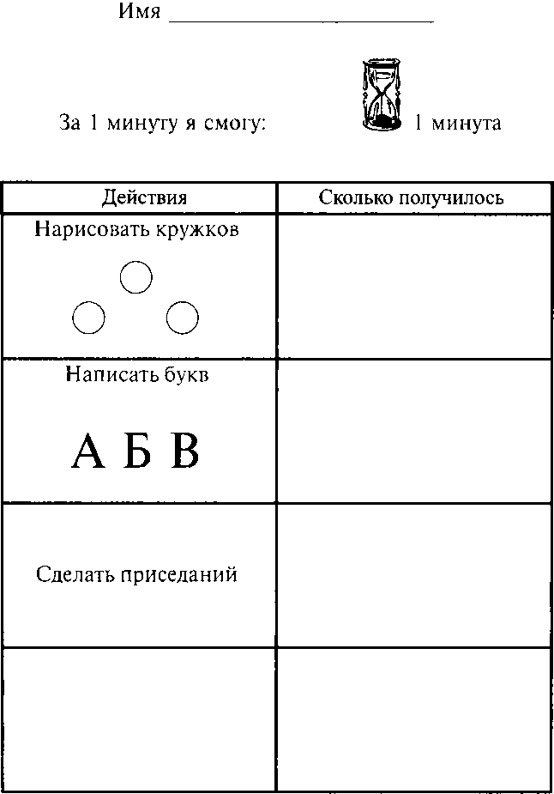

Рис. 27. Рабочий лист «Измерение времени делами»
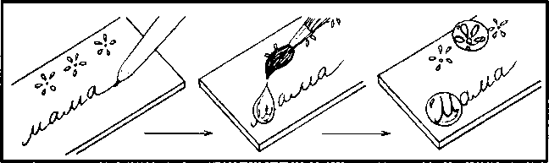
Рис. 28. Свойства воды
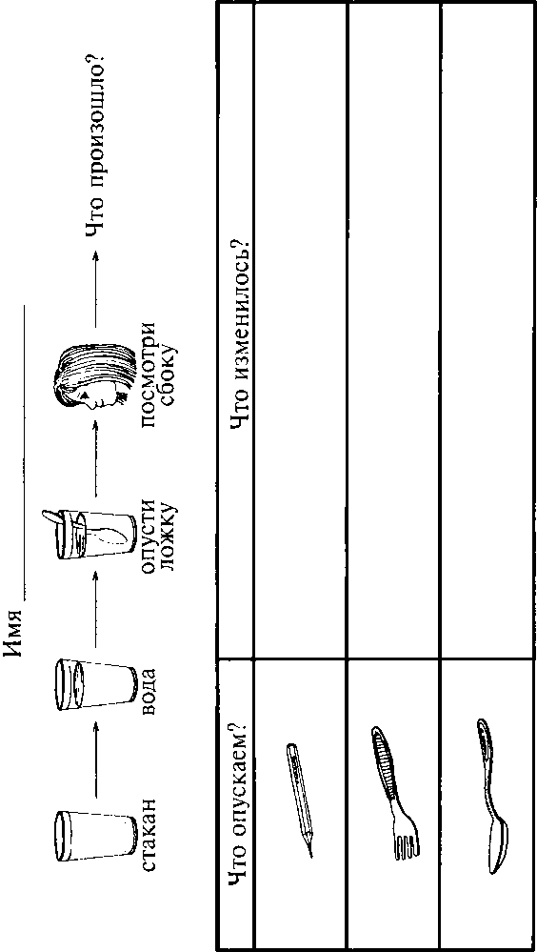
Рис. 29. Рабочий лист «Кто сломал мою большую ложку?

20. Твердая вода. Почему не тонут айсберги?
Цель: уточнить представления детей о свойствах льда: прозрачный, твердый, имеет форму, при нагревании тает и превращается в воду; дать представление об айсбергах, их опасности для судоходства.
Материалы: таз с водой, пластмассовая рыбка, куски льда разного размера, разные по форме и размеру емкости, кораблики, ванна, картинки с изображением айсбергов.
Описание. На столе стоит тазик с водой, в нем плавает золотая рыбка (игрушка), к ней прикреплена открытка с загадкой.
Воспитатель. Дети, к нам приплыла золотая рыбка. Что она принесла? (Читает.)
Рыбам зиму жить тепло:
Крыша — толстое стекло.
(Лед)
О чем эта загадка? Правильно, «крыша — толстое стекло» — это лед на реке. А как же зимуют рыбы?
Посмотрите, еще на открытке нарисован холодильник и есть условный значок «глаз». Что это означает? (Надо заглянуть в холодильник.)
• Достаем лед, рассматриваем.
Воспитатель. Почему лед сравнивают со стеклом? А почему его нельзя вставить в окно? Вспомните сказку «Заюшкина избушка». Чем хороша была избушка у лисы? Чем она оказалась плоха, когда пришла весна? (Она растаяла.)
Воспитатель. Как мы можем убедиться, что лед тает? (Можно оставить на блюдце, и он постепенно растает.) Как ускорить этот процесс?
• Ставим лед в блюдце на батарею.
Воспитатель. Процесс превращения твердого льда в жидкость называется таянием. Имеет ли вода форму? Имеет ли форму лед? У каждого из нас разные кусочки льда и по форме, и по размеру. Давайте разложим их в разные емкости.
• Дети раскладывают кусочки льда в емкости, а воспитатель продолжает обсуждение, задавая вопросы: Меняет ли форму лед? (Нет.) Как вы его раскладывали? (Брали рукой.) Лед не меняет своей формы, куда бы его ни положили, причем лед можно брать рукой и переносить с места на место. Что такое лед? (Лед — это вода, только в твердом состоянии.) Где на Земле больше всего льда?
• Воспитатель обращает внимание детей на карту или глобус и продолжает рассказывать о том, что льда много в Арктике, Антарктике. Самый большой ледник в мире — ледник Ламберта в Антарктике. Как вы думаете, как ведут себя ледники под лучами солнца? Они тоже тают, но растаять полностью они не могут. Арктическое лето короткое и не жаркое. Слышали ли вы что-то об айсбергах? Айсберги — это огромные горы льда, которые откололись от ледяных берегов в Арктике или Антарктике и течением их вынесло в море. Что происходит с этими кусками льда? Плавают они или тонут?
• Давайте проверим. Берите лед и опускайте его в воду. Что происходит? Почему лед не тонет? Выталкивающая сила воды больше веса льда. Почему не тонут айсберги? (Показ картинки айсберга.)
Воспитатель. Большая часть айсберга скрыта под водой. Они плавают в море по 6—12 лет, постепенно тают, дробятся на более мелкие части. Опасны ли айсберги? Для кого?
Айсберги большую опасность представляют для кораблей. Так, в 1912 году, столкнувшись с айсбергом, затонул пассажирский теплоход «Титаник». Вы, наверное, о нем слышали? Погибло много людей. С тех пор Международный ледниковый патруль следит за движением айсбергов и предупреждает корабли об опасности.
• Игра «Арктическое морское путешествие» (помочь в подготовке и распределении ролей: морской патруль, капитаны кораблей). Вместе с детьми налить воды в ванну, опустить в воду куски льда, подготовить кораблики. Подвести итог игры: были ли столкновения с айсбергом? для чего был необходим морской ледниковый патруль?

21. Как происходит извержение вулкана?
Цель: познакомить детей с природным явлением — вулканом, причиной его извержения.
Материалы: картинка с изображением вулкана, карта России; поддоны, картон, клей; сода, уксус; сухая красная краска, моющая жидкость; листы бумаги (или блокноты для фиксации наблюдений), цветные карандаши; чайные ложки, пипетка.
Описание. К детям приходит дедушка Знай.
Воспитатель. Дедушка, Знай, сегодня дети хотят задать тебе вопрос «Что такое вулкан?».
Дед Знай. Прежде чем ответить на этот вопрос, я расскажу вам легенду. Жил на свете бог по имени Вулкан. И нравилось ему кузнечное дело: стоять у наковальни, бить тяжелым молотом по железу, раздувать огонь в горне. Построил он себе кузницу внутри высоченной горы. А гора стояла прямо посреди моря. Когда Вулкан работал молотом, гора дрожала от верхушки до основания, а грохот и гул разносились далеко вокруг. Из отверстия на вершине горы с оглушительным ревом летели раскаленные камни, огонь и пепел. «Вулкан работает», — со страхом говорили люди и уходили жить подальше от этого места. С тех пор люди все огнедышащие горы стали называть вулканами.
Воспитатель показывает иллюстрации вулкана и организует обсуждение. Какой формы вулкан? На что похожа верхняя часть вулкана? (На кратер.)
Воспитатель. Кратер вулкана — это огромная чаша с крутыми склонами, а на дне — красновато-оранжевая пасть — это жерло, дыра, уходящая глубоко в землю. Огненная жидкость, выходящая из вулкана, называется лавой.
• Хотите увидеть извержение вулкана? Попробуем это сделать (рис. 32). Подумайте, из чего можно сделать основание вулкана. Давайте склеим конус из плотного картона. Из чего сделаем жерло? Можно вставить внутрь конуса пустую пластмассовую банку. А секрет изготовления лавы узнаете, если будете внимательны. Помещаем в банку 1 чайную ложку соды, немного красной сухой краски и 5 капель моющей жидкости. А теперь внимание! Эта жидкость у меня с особым знаком. Что он означает? (Самому пользоваться нельзя.) Правильно, это уксус, и его наливать можно только взрослому. Я добавляю 5 капель уксуса. Что наблюдаете? Как я изготовила лаву? Хотите повторить этот опыт сами?
Детям предоставляется возможность самим приготовить состав для лавы, но уксус добавляет воспитатель.
Воспитатель. Вулканы извергаются по-разному. Иногда они словно взрываются, выбрасывая магму вверх и в стороны. Огромная гора сотрясается от страшного грохота, огромная туча дыма и пепла поднимается над ней, каменный дождь осыпает склоны. А бывает, она вытекает «спокойно».
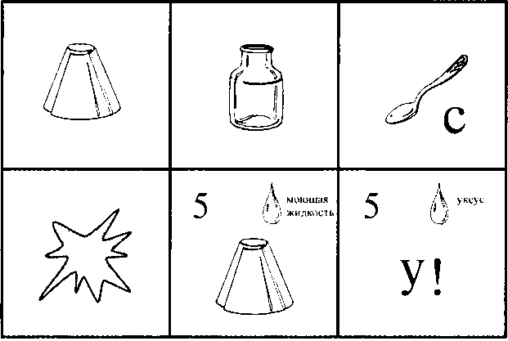
Рис. 32. Схема «Извержение вулкана»
Дедушка Знай, а у нас в стране есть вулканы?
Дед Знай. Да, есть и много. Почти все они находятся на Дальнем Востоке, Камчатке, Курильских островах (показывает на карте).
Воспитатель. Дети, давайте зарисуем вулкан.
Дети рисуют вулкан, показывают свои рисунки дедушке Знаю.

22. Испытание магнита
Цель: познакомить детей с физическим явлением — магнетизмом, магнитом и его особенностями; опытным путем выявить материалы, которые могут стать магнетическими; показать способ изготовления самодельного компаса; развить у детей коммуникативные навыки, самостоятельность.
Материалы: коллаж «Магнетические и немагнетические предметы», магниты с разными полюсами, компас, игра на магнитной основе; канцелярские скрепки, кнопки, ложки, вилки, болтики, гвозди, шурупы, заколки-невидимки; детали конструктора «Лего», карандаши, ластик, деревянные кирпичи, фломастеры, ракушки, воздушный шарик, резинка.
Описание. Воспитатель предлагает детям рассмотреть любую игру на магнитной основе. Почему фигурки прилипают? Что такое магнит?
• Проверка подъемной силы магнита. (Какие предметы поднимает, а какие нет.)
Магниты притягивают к себе некоторые предметы. Это явление называется магнетизмом, а материалы — магнетическими. Не все материалы являются магнетическими, поэтому некоторые предметы мы не можем подцепить магнитом.
• Взять два магнита, проверить: притягиваются ли они друг к другу разными полюсами. Что произошло? (Магниты со звонким стуком прилипли друг к другу.) Поднести магниты друг к другу одинаковыми полюсами. Что видим? (Магниты «убегают» друг от друга.)
У любого магнита два полюса: северный и южный. Разные полюса притягиваются, а одинаковые — отталкиваются. Где в жизни мы встречаем магниты, и как они помогают людям?
• Соревнование «Кто быстрее соберет магнетические предметы». (Одна команда собирает руками, другая с помощью магнита.)
Стрелка компаса — это тоже магнит. Компас помогает людям найти нужную дорогу. Поскольку Земля обладает магнетизмом, то намагниченный полюс компаса поворачивается к Северному полюсу Земли.
• Как сделать магнитный компас? Прикоснитесь иголкой к любому магниту, какой найдется: магнитному держателю для мыла, магниту громкоговорителя. Положите иголку на железные опилки. Что мы видим? Крупинки железа сразу же прилипли к ней. Выходит, стоило иголке «пообщаться» с магнитом, как она и сама стала магнитом — намагнитилась. Но обратите внимание: посередине иголки крупинок прилипло немного, зато концы облеплены так, что получились «ежики». Значит, на концах магнит притягивает намного сильнее, чем в середине.
Для того чтобы дети еще раз убедились в этом, им предлагается прикоснуться гвоздем к середине намагниченной иголки — она не притянется, а прикоснешься к концам — притянется.
То место, где магнит притягивает сильнее всего, называется полюсом. Сколько у иголки таких мест? (Два.) Значит, и полюса два. Есть ли между ними какая-нибудь разница?
• Воспитатель укрепляет с детьми иголку-магнит на поплавке и опускает в тарелку с водой. Наблюдение: один конец смотрит на север, другой — на юг. Проверка с помощью компаса. Поворачивают иголку-магнит наоборот. Что происходит? Она вернулась в прежнее положение. Один магнитный полюс все время смотрит на север, а другой все время на юг, поэтому их и назвали — Северный полюс и Южный полюс. С помощью самодельного компаса-иголки определяют, что мы видим, когда стрелка показывает Северный полюс, Южный полюс. (Называют окружающие предметы в заданном направлении.)
23. О «дрожалке» и «пищалке»
Цель: познакомить детей с понятием «звук», выявить причину возникновения звука — дрожание предметов.
Материалы: ученическая линейка, тонкая проволока, спичечные коробки, нитки, спички.
Описание.
Воспитатель. Посмотрите, что для нас приготовил дедушка Знай. Как можно использовать эти предметы? Могут ли они издавать какой-либо звук? Если предметы неподвижно лежат, то никаких звуков мы не слышим. Услышим ли мы что-нибудь, если я положу линейку на стол так, чтобы один ее конец свесился со стола, прижму с силой конец, находящийся на столе, а свисающий дерну за кончик?
Воспитатель выполняет все эти действия, дети наблюдают. Что слышим? (Линейка издает бархатистый звук, дрожит.)
• Попробуйте проделать этот опыт.
Воспитатель предлагает менять длину кончика линейки: то длиннее, то короче. Зависит ли звук от длины кончика линейки? Чем короче кончик, тем тоньше звук, а чем длиннее, тем звук сердитее. Попробуйте извлечь звук из проволоки. Как вы это будете делать? (Натягивают проволоку, зацепляя за что-нибудь.) Какой звук слышите? Если дернуть посередине, проволока гудит. Если натянуть сильнее и дернуть, она тоненько пискнет. Какие предметы звучат? Звучат только дрожащие предметы.
Воспитатель. В детстве я очень любила с подружками разговаривать по спичечному телефону. Хотите, научу вас их изготавливать?
• Вот по этим картинкам попробуйте его изготовить.
Предлагается алгоритм действий:
1. Через центры двух пустых спичечных коробков протянуть нить.
2. Закрепить эту нить с обеих сторон с помощью спичек.
3. Натянуть нить, передать друг другу «секрет». Один прижимает коробок к губам и говорит, другой — прикладывает ухо ко второму коробку и слушает.
Воспитатель. Хорошо ли слышно? Слышат ли соседи ваши «секреты»? Звук слышат только те, кто участвует в опыте. Почему вы слышите друг друга? Звук заставляет дрожать коробок, «бежит» по нитке ко второму коробку. По воздуху звук передается хуже, поэтому «секрет» не слышен другим.
• Что может почувствовать сосед при разговоре двоих по спичечному телефону, если приложит палец к нитке, коробку?
Дети выполняют.
Воспитатель. Палец ощущает колебания. Спичечный телефон работает по принципу настоящего телефона. В настоящем телефоне звук бежит по проводам.
• Что будет, если зажать нить посередине рукой?
Дети проверяют свои предположения. Телефон не работает. Почему? Звук передается при дрожании нити. Если нитка не дрожит, звук не передается. Каждый шум, который мы слышим, произведен неким колебанием или очень быстрым движением вперед-назад. Звуки перемещаются в виде волн. Когда кто-то говорит с тобой, колебания проходят через его рот в воздух и создают вибрацию воздуха. Колебания достигают уха в виде звуковых волн, и мы воспринимаем их как звук. А о звуковых волнах дедушка Знай обещал нам рассказать в следующий раз.
24. Как сделать звук громче?
Цель: обобщить представления детей о физическом явлении — звуке: звук слышим с помощью уха, звуки бывают высокие и низкие, передается с помощью звуковых волн, можем его усилить с помощью специальных предметов.
Материалы: расческа с мелкими и крупными зубьями, рупор, слуховая труба, механические часы, блюдце целое и блюдце с трещиной, таз с водой, камешки, резиновый мяч; музыкальные инструменты, сделанные с детьми из бросового материала (барабан, маракас, свирель, стеклянный ксилофон, погремушки, гусли, губная гармошка); рабочие листы для фиксации опытов.
Описание.
Воспитатель.
Придумано кем-то просто и мудро —
При встрече здороваться: «Доброе утро!»
«Доброе утро!» — солнцу и птицам,
«Доброе утро!» улыбчивым лицам!
Сегодня к нам пришли в гости Почемучка, галчонок Любознайка, Капелька. Чем мы можем развлечь гостей? (Угощение, игра, интересный рассказ о чем-то, музыка и т.д.) Давайте включим для гостей музыку. (Включает любой музыкальный фрагмент.) Что такое музыка? (Мелодия.) Что такое мелодия? (Звук.)
На столе лежат разные предметы, посмотрите на них. Они помогут вам вспомнить, что такое звук. Что сообщают нам звуки? (Звуки сообщают нам о том, что происходит вокруг нас, даже если мы не видим источника звука. Например: телефон, шум дождя, гул автомобиля и т. д.)
Дети вспоминают опыты с линейкой, проволокой.
С помощью чего передается звук? (Звуковых волн.) Как это можно увидеть?
• Попробуйте бросать камешки в таз с водой. Что наблюдаете? Зарисуйте, как разбегаются звуковые волны от камешков. Где звук громче: при бросании в пустой тазик или в тазик с водой?
Воспитатель раздает детям рабочие листы, дети по схемам выполняют опыты и фиксируют результаты.
Воспитатель. Звук передается с помощью звуковых волн. Звук непременно должен бежать по чему-нибудь: по воде, по металлу, по проводу, а чаще всего по воздуху. Помните, как у нас это было со спичечным телефоном? С помощью чего мы слышим звук? Какой орган нам в этом помогает ?
• Давайте попросим наши ушки еще поработать. Проведите пластмассовой пластиной по зубьям разных расчесок. Одинаковый ли вы слышите звук? От чего зависит частота звука? У расчесок с крупными, редкими зубьями звук низкий, грубый, громкий. У расчесок с частыми, мелкими зубьями звук тонкий, высокий. Как можно усилить звук, если он плохо слышен? (Динамик, микрофон.) А если у нас нет этих предметов? Для этого нам нужен рупор. Изготовить его можно быстро самим.
• Сложите картон в виде конуса. Вот и готов рупор. Произнесите слова в рупор тихо, громко, изменяя голос. Воспитатель. Как услышать тиканье часов, не поднося их к уху?
• Сделайте картонную трубу и подставьте один конец к уху, другой к часам. Что слышно? Почему стал слышен звук? В трубе звуковые волны не рассеиваются, поэтому с ее помощью звук разносится на более дальнее расстояние.
Воспитатель. Мы сегодня порадовали гостей своими знаниями, а теперь порадуем и своей музыкой.
Треугольник есть и ложки,
Бубны, палочки, гармошки.
Если все их разом взять,
Дружно вместе заиграть,
Буду здесь я дирижером.
Кто же вы, ответьте хором!
(Оркестр)
Дети берут музыкальные инструменты и все вместе исполняют любую простую мелодию, предложенную ребенком или воспитателем.
25. Бумага, её качества и свойства
Цель: Научить узнавать вещи, сделанные из бумаги, вычленять ее качества (цвет, белизна, гладкость, степень прочности, толщина, впитывающая способность) и свойства (мнется, рвется, режется).
Материалы: писчая бумага, ножницы, емкости с водой
Описание. Дети рассматривают бумагу, взрослый побуждает их к выделению качественных характеристик материала, задавая вопросы о том, какая это бумага; как определить, гладкая она или шершавая, толстая или тонкая. Дети гладят листы бумаги ладонью, ощупывают ее, отвечая на вопросы. Затем взрослый предлагает детям смять лист бумаги (мнется); разорвать его на несколько кусочков (рвется); потянуть за края в разные стороны (нарушается целостность листа; следовательно, материал непрочный); разрезать лист ножницами (режется хорошо); положить бумагу в емкость с водой (намокает). Взрослый демонстрирует горение бумаги, используя спиртовку и спички. В конце занятия дети вместе со взрослым составляют алгоритм описания свойств материала.
26. Древесина и ее качества
Цель: Научить узнавать вещи, изготовленные из древесины; вычленять ее качества (твердость, структура поверхности — гладкая, шершавая; степень прочности; толщина) и свойства (режется, горит, не бьется, не тонет в воде)
Материалы: Деревянные предметы, емкости с водой, небольшие дощечки и бруски
Описание. Взрослый показывает несколько деревянных предметов и спрашивает у детей, что это и из чего сделаны предметы. Предлагает определить качества материала. Для этого каждый ребенок получает дощечку и брусок, ощупывает их, делает вывод о структуре поверхности и толщине. Чтобы выявить свойства, опускает брусок в воду (не тонет); пробует переломить его (не получается — значит, прочный); роняет на пол (не бьется). Взрослый вырезает из бруска небольшую фигурку и акцентирует внимание детей на приложении больших усилий для выполнения этой работы. Демонстрирует горение древесины. Вместе с детьми составляет алгоритм описания свойств материала.
27. Ткань, её качества и свойства
Цель: Научить узнавать вещи из ткани, определять ее качества (толщина, структура поверхности, степень прочности, мягкость) и свойства (мнется, режется, рвется, намокает,).
Материалы: Образцы хлопчатобумажной ткани двух-трех цветов, ножницы, емкости с водой, алгоритм описания свойств материала.
Описание. Дети играют с куклами, одетыми в платья из хлопчатобумажной ткани. Взрослый предлагает детям подумать, из чего сшиты платья; какого цвета ткань; что они еще знают об этом материале. Предлагает определить качества и свойства ткани. Каждый ребенок берет кусок ткани понравившегося цвета, ощупывает его, выявляет структуру поверхности и толщину. Мнет ткань в руках (мнется), тянет за два противоположных края (тянется); разрезает кусок на две части ножницами (режется); опускает кусок ткани в емкость с водой (намокает); сравнивает изменения ткани, находящейся в воде, с мокрой бумагой (ткань сохраняет целостность лучше, чем бумага). Вместе с детьми составляет алгоритм описания свойств материала.

28. Глина, её качества и свойства
Цель: Научить узнавать вещи из глины, определять ее качества (мягкость, пластичность, степень прочности) и свойства (мнется, бьется, размокает).
Материалы: Глиняные предметы, кусочки глины, вода, подставки для работы, емкости, алгоритм описания свойств материала.
Описание. Взрослый организует выставку глиняных игрушек. После рассматривания ее детьми выясняет, из чего сделаны все игрушки; какой материал был при этом использован; что еще дети хотели бы узнать о нем. Затем предлагает им подставки с лежащими на них кусочками глины и спрашивает, что можно из них вылепить и почему. Дети скатывают шар (глина мягкая, пластичная, ее можно мять: из шара сделать лепешку и т.д.). Кладут небольшой кусочек глины в емкость с водой и наблюдают за ее размоканием. Взрослый демонстрирует, как глиняная игрушка легко разбивается. Вместе с детьми составляет алгоритм описания свойств материала.
29. Путешествие в мир стеклянных вещей
Цель: познакомить со стеклянной посудой, с процессом ее изготовления, активизировать познавательную деятельность.
Материалы: предметы из стекла, стакан, игрушки деревянные
Описание. Воспитатель предлагает отправиться в страну Узнавайкино, в которой живут разные предметы: есть матрешка, но она забыла, из чего сделана. Он называет предметы, дети уточняют материал, из которого они сделаны (матрешка – из дерева, заяц из дерева, мишка из дерева, стакан из стекла). Воспитатель: Со стеклянными предметами необходимо аккуратно обращаться, так как они могут разбиться. Собрались предметы в круг и начали спорить, кто из них лишний. (Стакан. Он сделан из стекла, то есть он стеклянный, а другие предметы деревянные). Стакан «обращается» к детям: «Здравствуйте, ребята! Я стакан, я хрупкий, прозрачный, как вода. Люблю менять свои наряды: если меня наполнить молоком, стану белым, если чаем – стану коричневым. Скажу вам по секрету, что давным-давно я был песком, но люди додумались добавить в песок соду и золу, все расплавили и получили жидкое стекло. Люди придумали и формочки, в которые они выливали жидкое стекло. В разных формочках застывали разные предметы: красивые вазы, стаканы, бусины». Загадывается детям загадка: Что такое перед нами?
Две оглобли за ушами,
На глазах по колесу
И седёлка на носу. (очки)
Стакан выясняет, что очки сделаны из стекла. Предлагает детям надеть волшебные очки и представить, что все предметы стали стеклянными. Что тогда будет? (высказывания детей). Дети приклеивают картинки с изображенными на них предметами из стекла и условными знаками обозначают свойства из стекла. Вывод: стекло прозрачное, легкое, хрупкое, бьётся.
30. Меня зовут Стеклянчик
Цель: познакомить с производством фарфора; научить сравнивать свойства стекла и фарфора, узнавать предметы из стекла и фарфора.
Материалы: стеклянный человечек, вазы из фарфора и стекла, подкрашенная вода
Описание. В группе появляется стеклянный человечек. Он приветствует ребят и сообщает, что его зовут Стеклянчик, а пришел он из волшебной страны – Стекляндии. Просит угадать, из чего сделаны все предметы в его стране. Стеклянчик обращает внимание детей, что вокруг не видно предметов из стекла, разве что окна в домах стеклянные. Дети не соглашаются со Стеклянчиком и называют стеклянные предметы.
Стеклянчик выясняет, что дети знают о свойствах стекла. Он достает две вазы и предлагает рассмотреть стеклянную. Дети рассказывают о свойствах и качествах её, под руководством воспитателя проводят опыты (определяют звук, прозрачность). Стеклянчик обращает внимание детей на фарфор, похож ли он на стекло, дети под руководством воспитателя проводят опыты. Они уточняют, что этот материал непрозрачный, покрыт глазурью, блестит, бывает разного цвета, хрупкий. Стеклянчик рассказывает: «Этот материал – фарфор. Сырьём для него является смесь особой белой глины, полевого пшата и кварца. Сделанную из фарфора посуду обжигают в специальных печках при очень высокой температуре. Благодаря этому фарфор становится похожим на стекло. Дети приклеивают картинки с изображением предметов из стекла и фарфора, рядом с ними условными значками обозначают свойства этих материалов. Вывод: фарфор непрозрачный, покрыт глазурью, блестит, бывает разного цвета, хрупкий.

31. Почему в космос летают на ракете?
Цель: уточнить представления детей о принципе работы реактивного двигателя, о значении воздуха для полета самолета.
Материалы: листы бумаги, воздушные шары, коллаж «Все, что летает», изображение ракеты.
Описание. В гости к детям приходит Незнайка и приносит фотографию ракеты.
Незнайка. Сегодня я принес вам фотографию ракеты, на которой летал на Луну. Мне понравилось путешествие на ракете. Но в следующий раз мне хотелось бы полететь в космос на самолете, потому что ракета летит очень быстро, и я не успеваю все рассмотреть в иллюминатор.
Воспитатель. Можно ли летать в космос на самолете?
Незнайка. Конечно, можно.
Воспитатель. А вы, дети, как думаете, можно ли полететь в космос на ракете? Помните, в энциклопедии мы читали, что самолет в космос не может полететь, потому что там нет воздуха? Для чего самолету воздух? Самолет взлетает и летит, как бы опираясь крыльями на воздух, как делают это и птицы.
• Чтобы это представить, давайте сильно подуем под листком бумаги.
Дети выполняют.
Воспитатель. Что видите? (Листок начинает подниматься.) В космос попасть не так-то просто. Помните, мы говорили с вами о силе тяготения? Земля наша очень сильная: все притягивает к себе и никуда от себя не отпускает. Чтобы преодолеть земное притяжение, надо очень быстро лететь. Ни автомобиль, ни самолет не могут так быстро передвигаться. И только у ракеты есть такой мощный двигатель, который может разогнать ее до такой скорости.
Незнайка. Значит, ракета — пока самый быстрый вид транспорта на Земле?
Воспитатель. Да, Незнайка, она самая быстрая, благодаря тому что у ракеты особый двигатель — реактивный. (Рассматривание картинки с изображением ракеты.) Перед стартом баки ракеты загружают горючим. По команде «Зажигание!» горючее вспыхивает и начинает гореть, превращаясь в раскаленный газ. Газ с огромной силой вырывается через узкое отверстие в днище ракеты — сопло. Струя газа летит в одну сторону, а ракета от его толчков — в противоположную. С помощью руля управляют струей вылетающих газов, и ракета летит в нужном направлении. Хотите увидеть, как работает реактивный двигатель?
• Надуйте воздушные шарики и крепко сожмите горлышко.
Дети выполняют.
Что внутри шарика? (Воздух.) Воздух внутри шарика не может вырваться наружу (рис. 36, а) Разожмите пальцы. Что изменилось? Воздух устремился наружу. Действие воздушной струи вызвало реакцию противодействия, и шарик полетел в противоположном направлении от выходящей из него воздушной струи (рис. 36, б).
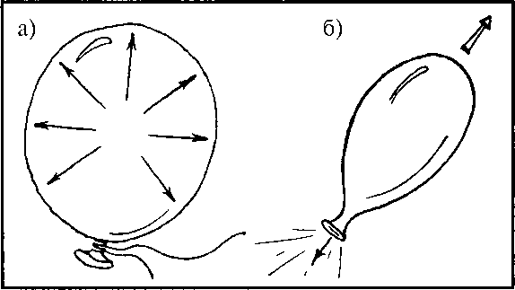
Рис. 36. Как работает реактивный двигатель: а — воздух внутри шара; б — воздух снаружи шара
Незнайка. Так работают все реактивные двигатели?
Воспитатель. Да, Незнайка, именно так.
Детям предлагается поиграть с шарами — «Чья ракета быстрее летит».
В заключение дети зарисовывают принцип работы реактивного двигателя на примере опыта с шарами и дарят одну ракету-шар Незнайке.

32. Что такое молния?
Цель: познакомить детей с понятиями «электричество», «электрический ток»; сформировать основы безопасного обращения с электричеством; объяснить причину образования молнии.
Материалы: воздушные шары, шерстяная ткань, шарфики, пластмассовая линейка, пластилин, большая канцелярская скрепка.
Описание. Приходит Почемучка и приносит воздушные шарики.
Почемучка. Я хочу вам подарить необычные шарики.
Воспитатель. Что же в них необычного?
Почемучка. Они у меня дрессированные. Хотите посмотреть?
• Потрите воздушный шарик о шерстяной свитер или шарф и приложите его к стене.
Дети повторяют действия.
Почемучка. Видите, какие они послушные — держатся за стену, не падают.
Воспитатель. Почему они не падают?
Дети высказывают свои предположения.
Воспитатель. Шарики не падают потому, что они наэлектризовались. Что мы сначала сделали с шариком? (Потерли о шерстяную вещь.) Шарик таким образом получил большой заряд. Стена тоже имеет заряд, но другой. Заряды бывают разные: отрицательные и положительные. Разные заряды, так же как и полюсы у магнитов, притягиваются.
Показывает схему (рис. 37) (можно предложить детям ее зарисовать).
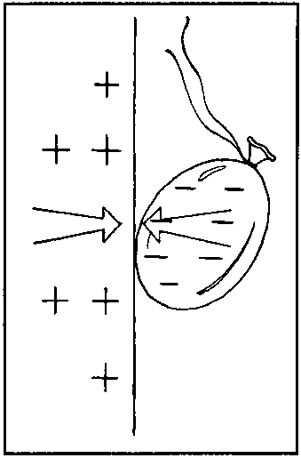
Рис. 37. Шарик держится за стену
Почемучка. Тогда одинаковые заряды должны отталкиваться? (Да.) Как это проверить?
Ответы детей.
Воспитатель. Давайте попробуем потереть два шарика о шерстяную ткань и затем положим их рядом.
• Дети выполняют действия.
Что произошло? (Шарики отодвигаются друг от друга.) Почему так происходит? (Одинаковые заряды отталкиваются друг от друга) (рис. 38).
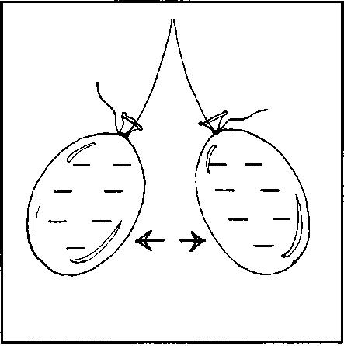
Рис. 38. Шарики отталкиваются
Дети зарисовывают результат опыта.
Почемучка. Я слышал, что заряды могут издавать звук. Так ли это? Как можно услышать этот звук?
Дети высказывают свои предположения.
Воспитатель. Прикрепите большую металлическую скрепку к столу, чтобы она стояла. С помощью чего можно ее закрепить?
• Закрепите пластилином. Возьмите пластмассовую линейку, оберните ее шерстяной тканью и потрите. Теперь быстро поднесите линейку к верху скрепки. Что услышали?
Правильно, послышался треск.
Дети повторяют опыт самостоятельно.
Воспитатель. На что похож этот треск? А можете ли вы сказать, когда в природе случается электрическая буря?
Если дети затрудняются с ответом, то можно дать подсказку в виде загадки:
Стучит без рук,
Горит без огня.
Это гром и... (молния).
Почемучка. Неужели гром и молния вызываются электричеством?
Воспитатель. Американец Бенджамин Франклин в 1752 году доказал, что молния — это электрический разряд. Он запустил воздушного змея с металлической пластиной в грозовую тучу. Когда молния ударила в пластину, из нее посыпались искры. Этот опыт очень опасный, и повторить его никто не смог. Внутри грозового облака дождевые капли и ледяные градины сталкиваются между собой, создавая в облаке мощный электрический заряд. Эти заряды, пробивая воздух, перескакивают с облака на землю или на соседнее облако. В результате возникает мощная искра. Это и есть молния.
Почемучка. А почему мы сначала видим молнию, а потом слышим гром?
Дети высказывают свои предположения.
Воспитатель. Гром и молния рождаются одновременно, но, так как свет движется быстрее звука, мы видим сначала молнию, а потом слышим гром.
Почемучка. Если гром и молния образуют мощный электрический заряд, то пусть они людям приносят пользу. Могут ли они зажигать лампочки в домах?
Воспитатель. Хоть молния и могуча, расходует она свою силу очень быстро, запас электричества у нее очень маленький.
Почемучка прощается с ребятами, благодарит за ответы на его вопросы.
33. Металл, его качества и описания
Цель: научить узнавать предметы из металла, определять его качественные характеристики (структура поверхности, цвет) и свойства (теплопроводность, ковкость, металлический блеск).
Материалы: Металлические предметы, магниты, емкости с водой, спиртовка, спички, алгоритм описания свойств материала.
Описание. Взрослый показывает детям несколько предметов "из металла (скрепки, гайки, шурупы, гирьки) и выясняет, из чего сделаны эти предметы и как дети об этом узнали. Путем ощупывания определяют особенности формы, структуру поверхности; рассматривают разные предметы и выделяют характерный металлический блеск. Опускают гайки в воду (они тонут); кладут на солнечное место — нагреваются (теплопроводность), притягиваются магнитом. Дети составляют алгоритм описания свойств металла.
34. Резина, её качества и свойства
Цель: научить узнавать вещи, изготовленные из резины, определять ее качества (структура поверхности, толщина) и свойства (плотность, упругость, эластичность).
Материалы: Резиновые предметы: ленты, игрушки, трубки; спиртовка, спички, алгоритм описания свойств материала.
Описание. Дети рассматривают резиновые предметы, определяют цвет, структуру поверхности (на ощупь). Взрослый предлагает растянуть резиновую ленту и убедиться, что она всегда возвращается в исходную позицию, что обусловлено эластичностью материала и его упругостью (эти свойства используют при изготовлении мячей). Взрослый обращает внимание на изменение свойств резины под воздействием света и тепла — появляется хрупкость и липкость. Все составляют алгоритм описания свойства резины.
35. Пластмасса, её качества и свойства
Цель: научить узнавать вещи из пластмассы, определять её качества (структура поверхности, толщина, цвет) и свойства (плотность, гибкость).
Материалы: Пластмассовые стаканчики, вода, алгоритм описания свойств материала.
Описание. Взрослый предлагает детям наполненные водой стаканы, чтобы, не заглядывая внутрь, определить, что в них. Выясняют, что этого сделать нельзя, так как пластмасса не прозрачная. Взрослый предлагает на ощупь определить структуру поверхности, толщину. Далее помещают стакан на яркое солнечное место, чтобы через 3—4 минуты определить изменение температуры (нагревание). Сгибают стакан и выясняют, что он под воздействием силы гнется, а если приложить больше усилий — ломается. Дети составляют алгоритм описания свойств материала.
36. Теневой театр
Цель: познакомить с образованием тени от предметов, установить сходство тени и объекта, создать с помощью теней образы.
Материалы: Оборудование для теневого театра
Описание. Дети рассматривают оборудование теневого театра и наблюдают, как образуется тень. Обсуждают разнообразие теней и их соответствие контуру объектов. По примеру взрослого дети делают комбинации из пальцев и рук для получения образной тени (зайчика, собачки и пр.), обыгрывают образы.

2.3 Экспериментальная работа на занятиях

Таблица 3 - Перспективный план работы (НОД + работа с родителями)
Месяц | НОД | Работа с родителями
Сентябрь | «Школа волшебства» | Анкета для родителей  Консультация для родителей  «Организация детского экспериментирования в домашних условиях»
Октябрь | «Осадки» | Выставка фотографий «Моя семья на даче»
Ноябрь | « Воздух и вода» | Памятка для родителей  « Экспериментирование с водой»
Декабрь | «Волшебный снег»
Январь | « Плавающее перо» | Выставка фотографий « Мои домашние питомцы»
Февраль | "Удивительные камни" | Выставка « Камни»
Март | «Волшебница вода»
Апрель | "Ах, этот удивительный песок!" | Выставка фотографий «Моя семья в лесу»
Май | "Лимон!"

2.4.Конспекты непосредственно-образовательной деятельности

Тема 1: « Школа волшебства»
Цель: Развитие у детей мыслительных операций: умения выдвигать гипотезы, делать выводы, выбирать способ действия.
Задачи:
- расширить представления детей о свойствах льда (тает в тепле);
- стимулировать самостоятельное формулирование выводов детьми;
- помогать накоплению у детей конкретных представлений о магните и его свойстве притягивать металлические предметы;
- выявлять изменения агрегатного состояния твердых веществ;
- воспитывать аккуратность в работе, соблюдение правил техники безопасности при работе с огнем;
- обогащать и расширять словарь детей.
Материалы:
- Бусинки, замороженные в кубиках льда, стаканы, теплая вода.
- Магнит, картон, металлические, пластмассовые и деревянные предметы.
- Свечи, чайные ложки и металлические тарелки, заранее смазанные растительным маслом, сахарный песок, баночки для тушения огня.
- Семечко подсолнечника.

Ход занятия
Воспитатель: Здравствуйте, дети! Я очень рада, что началась наша встреча. Приглашаю вас на занятие, а оно у нас сегодня будет необычным. Каким бы вы хотели видеть наше занятие? (Ответы детей). Вы хотите, чтобы оно было волшебным?
Дети: Да!
Воспитатель: А что такое волшебство? (Ответы детей). Тогда я приглашаю вас в школу волшебства. (Звучит “волшебная” музыка). Закройте глаза, повернитесь через левое плечо.
В руку палочку возьму,
Ей тихонько я взмахну,
Превращаемся сейчас
Мы в волшебный, дружный класс.
(В групповой комнате заранее приготовлены 3 стола с материалами для Опытов)
Воспитатель: Мы с вами попали в волшебную комнату.
Опыт со льдом
Воспитатель: Чтобы наше волшебство получилось, вам нужно сделать добрый поступок. А какой — я вам сейчас расскажу.
(Проблемная ситуация). Я несла вам на занятие бусы, нечаянно уронила их в воду, а злой чародей заморозил их, и попали бусинки в плен. Как же нам быть? Что делать?
Дети: Нужно освободить бусинки.
Воспитатель: А как можно освободить бусинки из плена?
(Дети высказывают свои гипотезы)
- Можно погреть в кулачке.
- Можно положить на батарею.
- Можно положить в теплую воду.
Воспитатель: Ребята, вы выдвинули много интересных предположений. Давайте их проверим и узнаем, какой из предложенных способов самый быстрый.
(Дети проводят Опыты с таянием льда и делают вывод).
Опыт с магнитом
Воспитатель: Ребята, у меня есть волшебный камень, который может передвигать металлические предметы. Посмотрите, что сейчас будет происходить.
(На листе картона лежит скрепка, под картоном – магнит. Воспитатель двигает магнитом скрепку по нарисованным на картоне дорожкам – прямой, зигзагообразной, спиралеобразной)
Кто-нибудь из вас знает, как называется этот камень? (Ответы детей). Правильно, магнит. А теперь я хочу, чтобы вы мне показали это волшебство сами. Как вы думаете, наше волшебство получится с пластмассовыми и деревянными предметами?
(Дети экспериментируют с металлическими, деревянными и пластмассовыми предметами).
Воспитатель: Вы видели, как интересно, необычно двигалась скрепка. Давайте повторим ее движения.
Проводится динамическая пауза
(Педагог показывает карточку с изображением дорожек, а дети под веселую музыку выполняют движения)
Опыт с огнем
Воспитатель: Вы были хорошими учениками и, конечно, заслужили еще одно интересное и вкусное волшебство. Делать его нужно аккуратно и очень осторожно, так как мы будем работать с огнем. А огонь, как вы уже знаете, может быть опасным, если с ним неправильно обращаться.
Посмотрите - на столе у вас лежат ложечки. Что в них находится? Расскажите мне о сахаре. Какой он? (Ответы детей)
Возьмите, пожалуйста, ложки и погрейте сахар над огнем свечи. Внимательно смотрите что происходит. Каким стал сахар? Почему? (Ответы детей)
Теперь жидкий сахар осторожно перелейте на тарелочку. Каким стал сахар? (Дети делают выводы о том, что при нагревании сахар становится жидким, свободно переливается, а при прекращении нагревания сахар переходит в твердое состояние)
(Педагог дает инструкцию, о том, как правильно затушить свечи.С помощью баночек свечи гасятся).
Воспитатель: Как вы думаете, ребята, станет ли сахар жидким от солнечного тепла? (Ответы детей). Тепла солнца будет недостаточно для того, чтобы сахар стал жидким. (Звучит “волшебная” музыка)
Вот и закончилось наше занятие. Напоследок я подарю вам волшебное семечко, которое вы посадите и посмотрите, что из него вырастет - это будет новая и очень интересная история.
Ну и, конечно, попробуйте наше вкусное волшебство.

Тема 2: «Осадки»
Цель: Развивать в детях любознательность, познавательный интерес к неживой природе; Развивать умение решать проблемные ситуации, выдвигать гипотезы, проверять их. Закрепить знания о понятиях «погода», «осадки». Дать знания о происхождении облаков, туч, дождя.
Подвести детей к пониманию причинно- следственных связей в природе.
Методы и приемы: наглядно – действенный, словесный, игровой;
беседа, показ, объяснение, исследовательская деятельность, игра.
Оборудование: магнитофон, игрушка Каркуша, конверты с письмами, плакаты с круговоротом воды, различными видами облаков.
Оборудование для Опытов: штатив, колба, горючее, земля, стекло; цветные карандаши, бумага, фонарики, разовые стаканчики с жидкостью (вода с молоком) на каждого ребенка.
Предварительная работа: наблюдение за погодой, занятие «Создание календаря погоды», Опыты с водой; первое знакомство с путешествием водяной капельки.
Ход:
Воспитатель: Ребята! Сегодня мы продолжим с вами играть в юных ученых. В нашей научной лаборатории возникли вопросы по теме «Осадки». Например, ваша любимая Каркуша прислала письмо с вопросом: «Откуда берется этот мокрый дождь? У меня все время промокают чудесные перышки». А вот еще одно письмо, кажется оно от Фили: «Невозможно высунуть нос из конуры, все снег да снег. Откуда он только берется?»
Давайте сделаем свой первый научный вывод, ответив на вопрос:
«Чье из этих писем задержалось, а какое пришло во время?» (ответы детей)
Воспитатель: Почему вы так решили?
Дети: Каркуша писала письмо осенью, а филя зимой.
Воспитатель: так как Каркуша давно ждет ответа, я решила пригласить ее к нам. Пусть услышит все сама и посмотрит наши Опыты.
Появляется Каркуша: «Здравствуйте, ребята! Я так спешила! Я так спешила!
Надеюсь, ничего не пропустила?»
Воспитатель: Каркуша! Ты как раз во время, усаживайся, пожалуйста, и слушай внимательно. Но сначала выслушай один совет:
- Ребята! Какой нужно дать совет Каркуше, чтобы не промочить крылышки?
- Взять зонт, посмотреть в окно, послушать прогноз погоды, одеться по погоде, - ответили дети.
Воспитатель: «Кто мне ответит, что определяет нашу погоду в течение дня?»
(солнце, воздух, вода)
- Что дает солнце? (тепло, свет)
- Что происходит с воздухом? (он перемещается и получается ветер)
- А что делает для погоды вода? (образует облака, дарит дождь и снег)
- Как одним словом можно назвать эти погодные явления: дождь, снег, град, туман? (осадки)
Воспитатель: «Сейчас я вам покажу схему превращения воды в осадки»
(Показ с пояснением круговорота воды в природе)
- Теперь, дорогие мои юные ученые, мы переходим к практической части. Я покажу, как приблизительно происходит появление дождя, испарение влаги с земли. Для Опыта я беру влажную землю, вместо солнца я ее подогрею огнем и мне нужно холодное стекло, оно будет служить облаком. Земля нагревается в этой колбе, расположенной на штативе, из земли поднимается влага в виде пара в вверх, т.к. пар очень легкий. Он начинает оседать на стенках колбы, а некоторые добираются до стекла- облачка в котором уже много капель пара, их становится слишком много, они остывают, превращаются в капли и падают вниз. (Все сообщение сопровождается показом)
- Очень быстрое превращение воды в пар вы могли наблюдать дома на кухне. Кто догадался, что я имела в виду? (Кипение воды, оседание пара на крышке кастрюли)
- На самом деле, на Земле процесс образования облаков происходит медленнее, на все движение капель воды, пара нужно время. Давайте понаблюдаем за испарением воды из почвы, которую мы с вами сами и получили (длительный эксперимент, проведенный ранее). Наш перегной влажный. Мы его рыхлим, и чтобы пар не улетел незамеченным накроем емкость пленкой. Поставим в теплое место и первые капли мы увидим не так быстро, а возможно только вечером (все действия сопровождаются показом).
Еще в одном сосуде поместим снег и так же накроем пленкой. Снегу понадобится время, чтобы растаять и превратиться во что? (Воду)
А вода должна нагреться и начать испаряться, и превращаться во что? (Пар)
На это тоже понадобится время.
Воспитатель продолжает:
- На что у нас понадобится мало времени, так это на игру. Я буду облаком. Вы капельки пара, которые будут по очереди подниматься с земли к облаку. Я попытаюсь вас всех принять и обнять или хотя бы коснуться. И так, начинаем…
Наступает момент, когда у воспитателя не хватает рук принять всех детей, и остается только менять их местами, отправлять обратно.
- Вот так и в облаках, пар соединяется, превращается в капли воды, им становится тесно и тяжело и они начинают отрываться и падать. Так начинается дождь (Дети садятся).
- Дети! Хотите, я вас научу, как по облакам узнать о погоде? Смотрите, какие бывают облака (Показ).
- Это кучевые облака – означают хорошую погоду. Они белые и пушистые.
Перистые облака, обычно тоненькие и растянутые, - признак ветреной погоды. Они плывут высоко в небе и состоят из кристалликов льда.
Слоистые облака – это обычно слой тонких бледно-серых облаков, закрывающих небо. Они часто приносят мелкий, моросящий дождик. Тучи – дождевые облака серого цвета с рваными краями. У некоторых бывает белая верхушка, такие тучи сулят грозу.
- Теперь ребята посмотрите на вот этот пейзаж, картину художника. Что он написал?
- Небо, облака.
- Вы заметили, какого они необычного цвета? Кто из вас видел такие облака?
Это было днем или вечером, а может утром или ночью?
Дети высказывают свои предположения, наблюдения.
- Почему облака меняют свой цвет утром и вечером, я вам сейчас расскажу и покажу.
Дети переходят за рабочие места в «лаборатории»
- Представьте, что у вас в стаканчике кусочек белого облака. Посмотрите, это действительно так? А фонарик- это луч солнца. Мы наблюдаем такие облака днем, когда лучи солнца светят на облака сверху. Включите фонарики и направьте луч сверху. Что вы наблюдаете?
Дети описывают наблюдения. Замечают, что цвет не изменился.
- Но солнце всходит и заходит, и лучи светят с другой стороны. Теперь вы можете изменить цвет своего облачка, направив на него луч с нужной стороны.
Дети выполняют действия. Замечают изменения.
- Выключите фонарики. Давайте сделаем научное утверждение. Когда солнце садится и встает, облака меняют свой белый цвет и становятся нежно розовыми. Чтобы вы не забыли результат эксперимента, зарисуйте вот такую схему в своих научных дневниках.
- На этом наше занятие заканчивается. В следующий раз мы поговорим о воде. Все были умницами и умниками, настоящими юными учеными. Всем спасибо!
Тема 3: «Воздух и вода»
Цель: развивать познавательную активность в процессе экспериментирования; расширять знания о воздухе и воде, активизировать речь и обогащать словарь.
Материалы к занятию: мячик; стаканчик воды и трубочка; шарик из ваты, подвешенный на ниточке; камень; брусок деревянный, кисточка; краски; нарисованный мыльный пузырь и капелька.
Ход занятия:
- Ребятки! К нам на занятие пришли гости и мы сегодня с вами должны быть особенно внимательными. Я думаю, что мы гостям нашим понравимся. А теперь красиво сели, ножки поставили вместе, спинка прямая.
- Посмотрите, у нас еще гости (мыльный пузырь и капелька). Они только, только родились, и еще ничего не знают о нашей жизни. Давайте расскажем и научим их. Но вначале поиграем язычком.

Скороговорки скажем:
«Мышка сушек насушила,
Мышка мышек пригласила
Мышки сушки кушать стали,
Мышки зубики сломали»

«Три сороки, три трещотки
Потеряли по три щетки.
Три сегодня, три вчера
Три еще позавчера»
А чтобы четко говорить, надо с пальчиком дружить.

Упражнение с пальчиками.

Раз, два, три, четыре, пять
Будем пальчики считать
Крепкие, дружные
Все такие нужные.
На другой руке опять
Раз, два, три, четыре, пять
Пальчики быстрые,
Хоть не очень чистые.

Итак, занятие начнем с загадки.

Шар земной внесли в автобус,
Оказался это… (глобус)
Что изображает глобус? (планету)
Как называется наша планета? (Земля)
А какие мы еще планеты знаем? (Меркурий, Плутон, …)
А что поддерживает жизнь на нашей Земле? (солнышко)
Солнце – это планета? (звезда)
Кто мне про солнышко загадку скажет?

«Ты весь мир обогреваешь
И усталости не знаешь
И заглядываешь в оконца
И зовут тебя все…» (Солнце)

- В какое время суток она нам светит? (днем)

- Целый день солнце освещает землю, а к вечеру солнце прячется, уходит по другую сторону Земли. Расскажите, что происходит с солнцем?

- Что больше на Земле, суши или воды? Да, большая часть нашей планеты покрыта водой – это моря и океаны. Может быть кто-то вспомнит и назовет некоторые из них. (Тихий океан, Индийский океан, Черное море, Азовское море…)
- А вот еще есть огромный океан. Он без берегов и воды, по нему проплывает серебристые рыбы, а это самолеты. Догадались?
- Да, это воздушный океан. Мы каждый день, минуту, час, секунду купаемся в нем. И если бы не было этого воздушного океана, то не было бы и жизни на земле.
- Вот мы и поговорим сейчас о воздухе.
- Можно ли без воздуха чувствовать себя хорошо? Давайте проверим. Зажмите нос и рот. (Мы себя чувствуем плохо) Значит, для чего нужен воздух? (чтобы дышать) Он невидимка, волшебник. Почему мы называем его невидимкой? (Потому что он прозрачный и через него все видно) А что еще прозрачное есть в нашей комнате. (стекло)
- А что еще прозрачным может быть? (вода)
- А как мы узнаем, есть ли воздух вокруг нас? (мы должны его почувствовать) Подуем на ладошку, что мы чувствуем? (холод) Помашите листочком бумаги на себя? Что мы сейчас почувствовали? (ветер) Значит, чтобы почувствовать воздух, надо привести его в движение. Так что же происходит тогда в природе, когда движется воздух? (ветер)
- А теперь обратим внимание на этот предмет. Что это? (мячик)
- Кто скажет про него загадку?

«Кинешь в речку не тонет
О стенку не стонет
Будем оземь кидать
Будет кверху летать»

- Какой удивительный предмет. В речке не тонет, высоко скачет. И играть с ним одно удовольствие. Почему же он такой, что у него внутри? (Воздух)
- Вот видите, ребятки, с воздухом можно и поиграть. И играть можно по-разному. Кто из вас пускал мыльные пузыри. Кто кораблик гнал – дул по воде, чтобы он плыл дальше?
- А сейчас мы с вами будем фокусниками.
Игра «У кого пушинка будет красиво подниматься высоко»
Упражнение на дыхание.
Поставим шарик перед губами, сделаем трубочку из губ и дуем плавно на шарик. Удерживаем шарик под углом. Дуем сильнее и видим как шарик красиво отлетает вверх.
- А теперь тихо встали, немного отдохнем.
Физминутка.
«Мы мыльные пузырики»
- А вы хотели бы увидеть воздух? На столах у каждого есть стаканчик и трубочка. При помощи этих предметов мы увидим воздух
Опыт 1:
- Дуем через соломинку, вначале тихо. Что мы увидели в стакане? (пузырьки)
- Что с ними происходит? Они поднимаются вверх? А почему? (Потому что они легкие) А теперь дуем сильнее. Что происходит? (буря)
- А где еще можно увидеть воздух? (Воздух есть везде)
- Давайте проверим.
Опыт 2:
- Что это? Стакан. Посмотрите, есть в нем что-нибудь? (нет, он пустой) Давайте проверим. Опускаем стакан в тазик с водой, дном вверх. Посмотрите, вода не заходит в стакан? Почему? (потому что там есть воздух и он не пускает воду) Значит и здесь есть воздух.
- Мыльный пузырик принес нам волшебный сундучок, а в этом сундучке лежат кое-какие предметы. Пузырик хочет, чтобы мы проверили, есть ли воздух в этих предметах? (Ребенок достает камешек из сундучка, опускает в банку с водой)
- Ребятки, что мы увидели? (пузырьки)
- И еще что? (он утонул)
- А теперь опустим в воду брусок деревянный. Что с ним происходит? (он не тонет)
- А почему он не тонет? (потому что он легкий)
Значит воздух есть везде, в каждом предмете. Только его где-то больше, а где-то меньше.
- А вот капелька еще хочет узнать про воду. Мы сказали, что воздух прозрачный, что еще у нас прозрачное? (вода)
- Давайте капельке расскажем о чудесных свойствах воды?
- Ребятки, вода это что? (жидкость)
- Что можно делать с водой? (наливать, переливать)
- А во что может превратиться вода? (в лед, в пар)
- А когда вода превращается в лед? (зимой, в морозы)
- А когда превращается в пар? (летом, в сильную жару)
- А может ли вода изменить свой цвет? (может если в нее положить краску)
- Давайте покрасим водичку в цвет, который вам нравится. (дети размешивают краску в воде)
- Ой, какие разноцветные стаканчики получились. Почему у тебя вода желтая? (потому что добавил желтую краску)
- На какой сок похож? (лимонный)
- А у тебя водичка красная. На какой сок похож? (томатный)
- Ребятки, а есть ли вкус у воды? (безвкусная)
- А если я положу сахар? Какая будет вода? (сладкая)
- А если соль? (соленая)
- Лимон? (кислая)
- Капелька очень много про себя узнала. Она вам очень благодарна.
Итог:
- Ребятки, о чем мы говорили на нашем занятии? Что мы узнали нового о воде и воздухе? Что вам понравилось?
Тема 4: "Волшебный снег"
Задачи:
1. Формировать представление о снеге и его свойствах.
2. Учить детей анализировать, делать выводы в процессе экспериментирования.
3. Развивать мышление, интерес к зимним явлениям природы.
4. Вызвать радость от открытий, полученных в результате Опытов.
Материалы и оборудование:
- одноразовые тарелочки для снега (на каждом столе по глубокой и плоской тарелке), снег;
- лупы по количеству детей;
- по половине разрезанного яблочка на салфетке;
- ложка одноразовая;
- три емкости воды;
- кружочки разного цвета;
- наглядные модели снежинок с обозначением свойств снега;
- салфетки и полотенце;
- медальоны-снежинки для сюрпризного момента на каждого ребенка;
- аудиозапись.
Предварительная работа:
Наблюдения за снегом на прогулках - характеристики снега: сухой (мокрый), рыхлый (плотный), холодный, глубокий, искрящийся, рассыпчатый.
Ход занятия:
Ведущий: Ребята посмотрите, а что это у нас там на потолке. (Воспитатель обращает внимание детей на искусственные снежинки, свисающие с потолка). Настоящие ли они? А когда и где можно увидеть настоящие снежинки? (ответы детей) Каким бывает снег? Сегодня мы еще больше с вами узнаем о снеге.
Игра "Хорошо - плохо".
Ведущий: Мы вчера с вами набрали снег и разложили его по тарелочкам, а интересно, что же с ним произошло? Я предлагаю отправиться в снежную лабораторию, но вход в нее непростой (на полу стоит дуга). Ребята, проходя через дугу, нужно ответить на вопрос
Где живет снежинка? (дети отвечают на вопрос и пролезают под дугой). Теперь мы с вами ученые-исследователи. А скажите мне кто такие ученые – исследователи? Понятно, сейчас мы с вами будем выяснять, какой он снег и каковы его свойства. А помощником нашим будет специальный прибор для исследования. Найдите его на своих столах, как этот прибор называется? (лупа). А что такое лупа? (увеличительное стекло).
Дети проходят за столы, на столах стоят одноразовые тарелочки с растаявшим снегом.
Ведущий: Ребята, а что же стало со снегом? (растаял) Почему? (дети отвечают) (на доску крепится снежинка с изображением 1-ого свойства, на снежинке нарисована капелька воды: снег тает в тепле). А как мы теперь будем исследовать снег? Где нам его взять? А давайте попросим младшего воспитателя принести нам немного снега, и не забудем сказать волшебное слово, «пожалуйста». Давайте внимательно рассмотрим растаявший снег. Что вы видите? (вода грязная). Ребята, я видела, что некоторые дети едят снег. Правильно ли они поступают? А какой снег на ощупь? (холодный). Можно ли есть снег? (нет, снег холодный и может быть грязным.).
Ведущий: Проведем эксперимент. У вас под плоскими тарелочками лежат геометрические фигуры, назовите их (круги). Какого они цвета? Положите один круг, на пустую тарелочку, наверх мы положим снег, а другой опустите в воду. Где круг видно, а где нет? Почему? (на доску крепится 2-ая снежинка: снег непрозрачный - нарисован закрытый глаз). Молодцы ребята, вы настоящие исследователи.
Ведущий: Ребята, а давайте сравним: какого цвета вода и снег (снег белый, вода бесцветная) А что еще бывает белым? (дети отвечают). (крепится 3-яя снежинка: снег белый - в центре снежинки вата).
Ведущий: Ну вот какие мы умницы и узнали много интересного о снеге. Подумайте и скажите, а как узнать, снег пахнет или нет? (надо понюхать). Понюхаем сначала яблоко, какое яблоко? (ароматное, душистое). А теперь снег (у снега нет запаха) (крепится 4-ая снежинка: снег не имеет запаха - на снежинке нарисован нос)
Физкультминутка под музыку:
Снег пушистый все летает,
(поднимают руки вверх и медленно опускают)
А метель все завывает.
Сколько снегу намело,
(показывают сугробы)
Все тропинки занесло!
Мы дорожки разгребем
(имитируют действия)
И в снежки играть пойдем.
(шагают)
Снег сегодня белый, белый,
(поднимают руки вверх и опускают)
От него кругом светло.
Рукавички мы наденем,
(надевают рукавички)
и перчатки мы наденем,
(надевают каждый пальчик)
Каждый пальчик мы оденем,
Будет в шубах нам тепло.
Ведущий: Молодцы! Вы мне столько Опытов показали, а сейчас я хочу вам тоже показать, садитесь удобнее. Смотрите: у меня три баночки. В одну наливаем воду (приглашается ребенок проверить температуру воды). Какая там вода? (холодная). Во вторую нальем теплую, но как нам получить теплую воду, какую воду нужно налить сначала: горячую или холодную? (холодную, затем горячую). Почему? (потому что баночка может лопнуть). В третью баночку я налью горячую. В три баночки я буду опускать снег одновременно. Где снег растаял быстрее, а где медленнее? (чем теплее вода, тем быстрее растаял снег, быстрота таяния снега зависит от температуры воды). (крепится 5-ая снежинка: на ней изображен градусник)
Ведущий: Ребята, а теперь давайте вспомним, какими свойствами обладает снег? (по окончанию каждого Опыта на доску крепились снежинки со свойствами снега). Обращается внимание детей на то, что снег - это замерзшая вода.
Подведение итогов занятия:
Ведущий: Как много мы сегодня узнали о снеге, пора возвращаться назад. Вам понравилось наше занятие? Что запомнилось больше всего?
Сюрпризный момент:
Ведущий: Ребята, я хочу подарить вам на память снежинки, которые никогда не растают и будут напоминать о нашей встрече! (дарятся медальоны-снежинки детям, остальные снежинки дети дарят на память гостям).

Тема 5: «Плавающее перо»
Цели: Расширять представление об использовании человеком факторов природной среды: формировать представление детей о значимости чистой воды и воздуха в жизни человека.
Задачи:
- развивать наблюдательность, умение сравнивать, анализировать, обобщать, развивать познавательный интерес детей в процессе экспериментирования, устанавливать причинно-следственной зависимости, учить умению делать выводы;
- формировать навыки коммуникативности, самостоятельности, наблюдательности, элементарного самоконтроля и саморегуляции своих действий;
- воспитывать эмоционально-ценностное отношение к окружающему миру;
-создавать благоприятную атмосферу доброжелательности и взаимопонимания.
Этот Опыт наглядно показывает, как загрязнение окружающей среды пагубно сказывается на плавучести водоплавающих птиц в частности. Загрязненная вода попадает в природную среду. А через грунтовые воды она просачивается в пруды, озера и другие водоемы.
Материал:
- Два белых птичьих пера, купленные в магазине (не используй найденные перья)
- Широкая миска с водой
- 2 столовые ложки (30 г) жидкости для мытья посуды
- Синяя пищевая краска
- 2 ватных шарика, бумажное полотенце, пинцет.
Ход занятия
Здравствуйте, ребята! Давайте с вами улыбнемся друг другу и поделимся хорошим весенним настроением. Дорогие ребята! Сегодня мы с вами продолжим разговор о водоплавающих птицах, и проведем небольшой Опыт. Но сначала давайте вспомним, каких птиц относят к водоплавающим? Ребята, отгадывают загадки и появляются иллюстрации с названными птицами.
Отгадайте загадки:
Я люблю непогоду
Уважаю очень воду.
Я от грязи берегусь,
Чистоплотный, серый... (Гусь)
Ходит на рыбалку не спеша, вразвалку;
Сама себе удочка, сама себе лодочка….(Уточка)

Это старый наш знакомый:
Он живёт на крыше дома –
Длинноногий, длинноносый,
Длинношеий, безголосый.
Он летает на охоту….(Аист)
За лягушками к болоту.
На одной ноге стоит,
В воду пристально глядит.
Тычет клювом наугад –
Ищет в речке лягушат.
На носу повисла капля.
Узнаёте? Это... (Цапля)

Молодцы, ребята, все загадки отгадали. Вспомним вместе с вами пальчиковую гимнастику про птиц.
Пальчиковая гимнастика «Уточка»
На волнах качаясь, уточка плывет:
То нырнет, то вынырнет
- Лапками гребет
Совершать плавные движения кистями обеих рук справа налево, затем имитировать движения лапок утки в воде.
Сравнение двух птиц по плану:
Давайте с вами сравним двух птиц ворону и чайку.
Большая или маленькая?
Какое оперенье?
Какой клюв?
Лапы.
Хвост.
Какие крылья?
Как передвигается (летает, ходит, прыгает)?
Водоплавающая.
Певчая или нет? Как кричит?
Чем питается?
Где живет?
Делается вывод, что чайка – это водоплавающая птица. А теперь, подумайте, вспомните и скажите, почему этих птиц называют «водоплавающими»? Что им помогает плавать? Как они передвигаются по воде? (Ответы детей, обобщение воспитателем.) Правильно, лапки у них с перепонками. Они как весла у лодки помогают птицам отталкиваться в воде. Ученые назвали такое строение лап веслоногие.
Физкультминутка «Аист»
Аист, аист длинноногий,
Покажи домой дорогу.
Топай правою ногой,
Топай левою ногой
И тогда придешь домой.
Снова – правою ногой,
Снова левою ногой,
После – правою ногой,
После – левою ногой.
Вот тогда придешь домой.
Молодцы, ребята. Садитесь. Спинки у всех прямые, ножки стоят на полу.
Ребята, я знаю, вы все с родителями гуляли в парках. Вам там понравилось? А видели вы водоплавающих птиц? Каких? Верно, в парках много уток. А вы не заметили, в какой воде они плавали, она была чистой или загрязненной? Давайте с вами проделаем Опыт и выясним, как уточкам плавают в наших парках. Для этого нам понадобится миска с вводом. В нее мы добавим немного синей краски и аккуратно пинцетом опустим перо. Засекаем минуты на песочных часах. Теперь достанем наше перо и осторожно проведем по нему ватным шариком. Посмотрим на шарик. Положим перо на бумажное полотенце. Теперь добавим в воду две столовые ложки (30 г) жидкости для мытья посуды. Осторожно размешаем, чтобы не было пузырьков. Аккуратно опустим на поверхность воды второе перо. Через одну минуту достанем перо и осторожно проведем по нему ватным шариком. Посмотрим на шарик. Положим перо на бумажное полотенце.
Что произошло с нашими перьями? Они одинаковые или нет? Чем отличаются друг от друга? Как вы думаете, почему это случилось? Что это может означать?
Результат: Плавать будут оба пера, но в мыльной воде перо пропустит воду - на ватном шарике увидим голубой цвет.
Объяснение: Чтобы понять, что произошло, надо внимательнее взглянуть на строение пера. Здесь раздаем детям увеличительные стекла, лупы. "Ствол" пера, который прикрепляется к телу птицы, называется остью пера. От ости отходят тонкие перьевые лепестки, которые плотно сцеплены друг с другом крошечными крючочками и образуют сплошную поверхность. При добавлении моющего средства поверхностное натяжение воды уменьшается, и она может проникнуть между крючочками. Кроме того, мыло растворяет жировую смазку птичьих перьев, и в результате птица становится в воде "тяжелой", медленнее двигается и быстрее устает. От загрязненной мылом воды страдают не только гуси, утки и другие водоплавающие птицы, но и водоплавающие млекопитающие - выдры, бобры и другие.
Зарисовка Опыта.
Ребята, что нового вы узнали? Понравилось вы вам занятие?
Тема 6: «Удивительные камни»
Цель: Познакомить детей с разнообразием мира камней и их свойствами.
Задачи:
Обучающие: обратить внимание на особенности камней. Вместе с детьми классифицировать камни по признакам: размер (большой, средний, маленький); поверхность (гладкая, ровная, шероховатая, шершавая); температура (теплый, холодный); вес (лёгкий, тяжелый), плавучесть – тонет в воде. Нацелить детей на поисковую и творческую деятельность в детском саду и дома.
Развивающие: развивать визуальную, и мышечную память, глазомер, логическое мышление. Способствовать развитию эстетического вкуса. Побудить детей выражать словами свои тактильные ощущения. Закрепить навыки работы с увеличительными приборами. Способствовать развитию слухового восприятия.
Воспитательные: воспитывать уважительное отношение к неживой природе.
Демонстрационный и раздаточный материал.
- Фотографии, картины гор и горных ландшафтов.
- сундучок ощущений.
- Набор схем – рисунков.
- Шапка ученого.
- Набор камней на каждого ребенка.
- Лупы.
- Стакан с водой, ложка.
- Большие подносы.
- Салфетки маленькие.
- Салфетки большие.
- Коробка с ячейками.
Предварительная работа.
Беседа с детьми о горах, рассматривание иллюстраций, больших картин с горными ландшафтами. Рассматривание глобуса, карты мира и нахождение высочайших гор нашей планеты и нашего государства. Чтение сказки П.П.Бажова “Каменный цветок”.
Словарная работа.
Жёсткий, плотный, шершавый, шероховатый.
Ход занятия
Дети встают полукругом вокруг демонстрационного стола. На нём лежит сундучок ощущений, внутри которого лежит один большой камень. Дети по очереди подходят к сундучку. Просовывают руки с двух сторон и ощупывают предмет. Делают вывод: что же лежит внутри сундука? – Камень.
Воспитатель: Ребята, с чем мы будем делать Опыты? Да, с камнями. Я прошу вас удобно садиться за столы. А сейчас внимательно посмотрим, какие нам нужны помощники для экспериментов?
(Воспитатель напоминает предназначение каждого органа))
Воспитатель: А сейчас мы все с вами станем учеными и начнем наши Опыты. Откройте свои салфетки и подвиньте к себе, поближе подносы. Самыми первыми работают наши глаза. Внимательно осмотри глазами все камни.
Опыт № 1. Определение цвета и формы.
Дети делятся наблюдениями, какого цвета у них камни (серый, коричневый, белый, красный, синий и т. д.).
Вывод: камни по цвету и форме бывают разные
Опыт № 2. Определение размера.
Воспитатель спрашивает: “Все камни одинакового размера?” – Нет. Найдите и покажите мне ваш самый большой камень, самый маленький, средний. Кто сделает важный вывод о размерах камней?
Вывод: камни бывают разных размеров. Для следующего Опыта нам нужны будут очень чувствительные пальчики.
Опыт № 3. Определение характера поверхности.
Мы сейчас по очереди погладим каждый камушек. Поверхность у камней одинаковая или разная? Какая? (Дети делятся открытиями.) Воспитатель просит детей показать самый гладкий камень и самый шершавый.
Вывод: камень может быть гладким и шероховатым.
Опыт № 4. Рассматривание камней через лупу.
Чтобы еще лучше увидеть поверхность камней мы воспользуемся лупами.
(Дети рассматривают все свои камни.)
Воспитатель: что интересного вы увидели ребята? (Крапинки, дорожки, углубления, ямочки, узоры и т.д.). Молодцы, очень внимательные дети. Ребята, у меня есть к вам интересное предложение на минуту стать весами. А что делают весами? Да, взвешивают.
Опыт № 5. Определение веса.
Дети по очереди держат камни в ладошках и определяют самый тяжелый и самый легкий камень. Вывод: камни по весу бывают разные: легкие, тяжелые. Ребята, а сейчас положите ладошки на стол и быстренько на щеки. Стол какой? А щеки? Наша кожа может быстро определить температуру.
Опыт № 6: Определение температуры.
Сейчас у нас будет интереснейший, очень сложный Опыт. Среди своих камней нужно найти самый теплый и самый холодный камень. Ребята, как и что вы будете делать? (Дети предлагают способы действий, проводят Опыт. Воспитатель просит показать теплый, затем холодный камень и предлагает согреть холодный камень.)
Дыхательная гимнастика. Дети берут все камни, кладут их на ладони, делают вдох носом, а выдох через рот, губы трубочкой (3 раза).
Вывод: камни могут быть теплые и холодные.
Воспитатель спрашивает: “Ребята, как вы думаете, что будет с камнем, если положить его в воду? (Версии детей.) Почему вы так думаете? (Доводы детей.) А что нужно сделать, чтобы узнать правду – истину? (Предложения детей.)
Опыт № 7. Плавучесть.
Дети берут банку с водой и осторожно кладут один камень в воду. Наблюдают. Делятся результатом Опыта. Воспитатель обращает внимание на дополнительные явления – по воде пошли круги, цвет камня изменился, стал более ярким.
Вывод: камни тонут в воде, потому что они тяжелые, и плотные.
(Дети достают камень и вытирают маленькой салфеткой.)
Воспитатель: Ребята! Посмотрите, пожалуйста, на доску. У нас получилось необычное письмо о камнях. Письмо в рисунках и схемах. Кто хочет стать ученым, надеть шапку бакалавра и сделать важный вывод о свойствах камней? (Один ребенок делает вывод обо всех проделанных Опытах.) Дети приводят рабочее место в порядок, и воспитатель поощряет детей, предлагает пойти на экскурсию и посмотреть выставку о камнях.

Тема 7: «Волшебница вода»
Цели:
Закрепить знания о разных состояниях воды, круговороте воды в природе, о значении волы в жизни растений, животных и человека. О том. что вода это «дом» для многих растений и животных, необходимость охраны утих животных и среды их обитания, о необходимости экономно использовать воду в быту .
Упражнять в соблюдении природоохранных правил поведения в природе.
Словарная работа: активизировать слова круговорот воды в природе, жидкость.
Материал и оборудование: цветик-семицветик, посылка, плакат «круговорот воды в природе», картинки с изображением водных животных и растений, природоохранные знаки; стол, оборудование под лабораторию; силуэты капелек для
Ход занятия:
Ребята, посмотрите, наиолу у нас какие-то мокрые следы, кто к нам приходил. Пойдём по этим следам и увидим (дети находят посылку). Нам прислали посылку, а кто не понятно. Что же здесь написано «Прежде чем распаковать посылку, отгадайте загадку и узнаете от кого посылка»
Я и туча, и туман
И ручей, и океан
Я летаю, и бегу
И стеклянной быть могу!
Верно от Волшебницы воды, достаю из посылки записку, зачитываю «Здравствуйте, ребята! совсем заскучала я в своем водяном царстве. Так хочется повеселиться, поговорить. Вот и решила пригласить вас со мной в путешествие. Посылаю вам в подарок чудесный цветок с волшебными лепестками. Он вам поможет, и я нас увижу и услышу». Ребята, вам знаком кисой цветок, как он называется. Но чтобы начать наше путешествие нужно сорвать лепесток и сказать заветные слова (повторяют стихи). Дети срывают лепесток.
1. Отравляемся в космос, какой нашу планету видят космонавты из иллюминатора корабля (ответы). А вы знаете, почему голубая. Мною волы, но для чего же она нужна. Вы верно ответили на этот вопрос, без воды не было бы жизни на земле, наша планета была бы без жизненной пустыней.
2. Срываем следующий лепесток и оказываемся в лаборатории у капельки. А это значит что вам нужно рассказать о свойствах воды, какие знаете и доказать на Опытах. Молодцы вы знаете, какие свойства таит в себе вода, что вам поможет разгадать многие секреты природы.
3. Пора отправляться дальше. Срывайте лепесток, включаю музыку с записью дождя. Слышите, разве зимой бываем дождь, да это волшебница вода. Разговаривает с нами дождем. Вы уже, наверное, соскучились по дождю, вы его не только услышите, но и увидите. Показываю Опыт «Дождик». Для этого совсем немного надо, губку и воду. Сбрызгиваю губку водой и спрашиваю, пьется вода из губки? Даю потрогать. Куда делать вода губка её впитала, них капелек для неё слишком мало. Повторяю. Затем опускаю губку в противень с водой, переворачиваю и поднимаю. Вот и пошёл дождь. Губка вся промокла, не смогла уже больше запасать - держать в себе воду, вот она и начала капать из неё. Так же и в природе, маленькая тучка как губка запасает в себе воду, впитывает, растёт, темнеет. Крошечные капельки в туче сливаются, тяжелеют. Туча держать их уже не может, и они падают вниз, проливаются дождём.
А где же еще вода встречается в природе, где бывает, где путешествует.
Дети отвечают, читают стихи.
Подвожу итог.
Вот по этому ее и называют волшебницей. Она то дождь, то снег, то спокойное озеро, то бурное море, то мягкое облако, то твёрдый лед или горячий пар. Вот какая она разная.
4. Что-то сыро стало, промокли мы, подождем, срываем еще одни лепесток и летим к солнышку, оно нас согреет, обсушит, приласкает. Прилетели. Стало так тепло и весело, чувствуете. Но куда же это вода делась, стала невидимой, легкой. Улетит, исчезнет, и останемся мы без воды. Так ли это? Объясните, почему вода в природе не исчезнет навсегда. Вода не исчезает, а только превращается из одного состояния в другое и путешествует по кругу. Давайте поиграем, вы все будете капельками, дождинками и отправитесь в весёлое путешествие. Где же собираются капельки дождинки? (в тучке). Вот матушка-тучка (выставляю её на фланелеграф).
Собрались капельки вместе и отправились из тучки в путь на землю веселым дождиком. Напоили землю, цветы, траву, попрыгали, поиграли. Но скучно им стало играть поодиночке, собрались они вместе и потекли сначала маленьким ручейком, а потом большой рекой в моря, в океаны. Но тут пришло солнышко (выставляю солнышко). Стали капельки от солнечного луча маленькими-маленькими, лёгкими-лёгкими потянулись они вверх и опять вернулись к маме - тучке.
А теперь, капельки, расскажите мне, как вы путешествовали, что делали.
Как называются такие движения капелек воды по кругу?
В доме «природа» мы нашли воду, как бы она нами в прятки не играла.
5. Сорвём следующий лепесток и поищем воду в наших домах, есть ли она у нас. Откуда она берется? Как с ней поступать? Зачем открывать и закрывать краны? Верно, это только кажется, что вода сама течет из крана. Для этого затрачено много труда. Поэтому ее нужно беречь. Но как же быть, нам ведь могут некоторые люди возразить, ведь вся планета Земля покрыта водой, зачем её беречь, что бы вы сказали таким людям?
6. Сорвем еще один волшебный лепесток, и мы с вами оказались па берегу удивительно красивой речки нашего города. К ней мы очень часто приходили. А вы то превратились в обитателей нашей речки(дети рассказывают в кого они превратились, показывают мимикой и движениями). Нырнули и поплыли, подходят к фланелеграфу). Что-то не очень весело здесь, чего-то не хватает в нашем доме - река. Дети рассказывают и помешают на фланелеграф водные растения. Можно ли эти растения встретить на лугу, на полянке? Почему?
Как стало уютно и красиво в этом доме, можно поселиться, где же жители. Дети помещают на фланелеграф картинки, изображение водных жителей. Какие все интересные, необычные.
А они могут жить где-нибудь на суше? Почему? Дети рассказывают, применяя схему приспособления.
Ребята, а ученые говорят, что все они нужны друг другу. Правда ли это?
Дети рассказывают. Зачем на речке комар? Он такой надоедливый, кусается? Представьте, что на нашей речке исчезли все комары. Что будет? Убираем щуку (рассуждения детей). Можно ли Кого-нибудь убирать? Верно, нет, река это сообщество, все здесь живут сообща, все друг другу нужны.
Выставляю фигурку человека на фланелеграф. спрашиваю, а человек этому сообществу нужен? (нет, река может жить без человека). Может ли человек прожить без реки? Что даёт человеку река, как ему помогает?
Посмотрите, к нам гостья (на фланелеграф помешаю грязную капельку).
Только она почему-то грустная, надо спросить. Говорит, что вода в реке стала грязная, мутная, капелька даже не видела своих ручек и ножек, раньше она была чистой и прозрачной, а стала грязной. Почему?
Как сделать реку чистой?
Чистая вода это замечательный подарок. К сожалению, на земле её становить все меньше и меньше. Мы люди должны быть благодарны рекам за чистую воду, которую они нам дают, и платить речкам хорошим и бережным отношением. Поможем капельке из нашей реки, покажем азбуку природы (дети показывают природоохранные знаки и рассказывают их содержание)
7. Ну вот и остался на нашем цветке один - единственный лепесток, что же нам пожелать, куда бы вы еще отправились в путешествие?
Как вы думаете, кто же больше нуждается в этом лепестке, наверное, река и её жители. Оторву лепесток, и скажем свои добрые пожелания реке, и они обязательно сбудутся.
Тема 8: "Ах, этот удивительный песок!"
Цель: познакомить детей со свойствами песка, его происхождением, использованием, через исследовательскую деятельность, используя Опыты.
Материал: баночки с песком, баночки с водой, ложечки, карандаши, магнит, лупы, штатив с воронкой. Пособие « Секреты неживой природы», мультимедио проектор.
Ход занятия:
Сюрпризный момент (воспитатель вносит « Волшебный мешочек», предлагает детям засунуть в него руку и на ощупь определить, что там находится. Выслушиваются предположения детей: сахар, мука, песок, соль и т.д.).
Воспитатель: А теперь ребята давайте посмотрим, что же там находится, кто из вас угадал, что в мешочке.
Дети: В мешочке песок.
Воспитатель: А что такое песок?
Дети: песок – это полезное ископаемое.
Воспитатель: сегодня вы будите исследовать песок, познакомитесь с его свойствами. А как вы думаете где проводят исследования?
Дети: В лаборатории.
Воспитатель: Что такое лаборатория?
Дети: специальный кабинет, где проводят исследования, ставят Опыты, эксперименты.
Воспитатель: сегодня вы отправляетесь в лабораторию, для того чтоб исследовать песок, ставить Опыты. Для того чтоб проводить исследование необходимо специальное оборудование. Какое оборудование находится у вас на столах.
Дети: дети перечисляют оборудование

Опыт № 1(что какое песок, из чего он состоит? Обследовать сухой песок пальцами; насыпать его на пластину и рассмотреть в лупу, опустить в песок магнит, на нем появятся мелкие частицы металла, рассмотреть их.
Вывод: песок состоит из мелких камешков, которые имеют разную окраску, форму, размеры. В песке присутствуют частички металла, на ощупь песок шершавый.
Опыт № 2 (детям предлагается пересыпать сухой песок из одной баночки в другую, опустить в банку с сухим песком карандаш, поводить карандаш в разные направления).
Вывод: песок – сыпучий, рассыпчатый, рыхлый.
Опыт № 3. Взять горсть песка и пустить его струей в одну точку, образуется конус. Он растет в высоту, а у основания его площадь становиться шире, если долго сыпать, то образуются сплавы. Можно подуть на песок, имитируя ветер, частички песка передвинутся.
Вывод: песок может двигаться.
Воспитатель: Правильно песок может двигаться. Давайте, и мы с вами отдохнем и подвигаемся.
(под музыку проводится физкультминутка)
Это лёгкая забава —
Повороты влево - вправо.
Нам известно всем давно —
Там стена, а там окно. (Повороты туловища вправо и влево.)
Приседаем быстро, ловко.
Здесь видна уже сноровка.
Чтобы мышцы развивать,
Надо много приседать. (Приседания.)
А теперь ходьба на месте,
Это тоже интересно. (Ходьба на месте.)
Воспитатель: отдохнули, ну а теперь возвращаемся в лабораторию и продолжаем исследовать песок.
Опыт № 4. В баночку с водой опустить горсть сухого песка, не размешивать его. Пронаблюдать, что произойдет. Песок осядет, а на поверхности воды можно увидеть песочную пыль. Если размешать воду, песочная пыль растворится, окрасит воду.
Вывод: песок тяжелый, пыль легкая остается на поверхности, окрашивает воду.
Опыт № 5(в воронку с песком наливаем воду, вода проходит через песок (надо отметить, что некоторое время вода держится на поверхности, затем она постепенно уходит вглубь. Если же воду налить в влажный песок, то вода просочится гораздо быстрее, т.к. воздуха между частичками нет. При попадании воды в песок он начинает менять свои свойства: плотный, вязкий, более темный, может приобрести форму.
Вывод: песок пропускает воду, может изменить свои свойства под воздействием воды. Сырой песок пропускает воду быстрее, чем сухой.
На занятии при показе Опытов используется пособие « Секреты неживой природы». Рассматривая каждое свойство песка, при помощи Опыта, детям показывается модель изображения данного свойства. Карточки с моделями последовательно вкладываются в специальные кармашки. После выполнения всех Опытов перед детьми «выстраивается лента», показывающая все свойства, которыми обладает песок (свойства которые были рассмотрены при помощи Опытов).
Воспитатель: Ребята, сегодня, «наш герой» –это песок. А где можно его встретить, где его можно применить( Варианты ответов детей). Я предлагаю вам посмотреть на волшебный экран, который покажет где и как можно применить песок.
(на экране показаны кадры где применяется песок: в строительстве, для изготовления бетона, цементного раствора, для изготовления стекла, при тушении пожара, в гололед, в медицине, когда нужно что-то погреть, для игр, песком можно рисовать.
Создание картин при помощи песка. Использование в строительстве, для изготовления цементных растворов
Для получения бетона
Использование песка на дорогах в гололед
Песок используется для детских игр
Использования песка для изготовления стекла
Подведение итога.
Воспитатель: Давайте сделаем выводы. Что вы сегодня исследовали (песок)
Что такое песок (песок-это полезное ископаемое, состоит песок из мелких камешков, которые имеют разную форму, окраску, размер. Песок может содержать частички металла)
Какими свойствами обладает песок (сыпучий, рыхлый, рассыпчатый, может пропускать воду, двигается, изменяет свои свойства под воздействием воды)
Где применяется песок (в строительстве, для изготовления бетона, цемента, для изготовления стекла, при тушении пожара, в гололед, в медицине, когда нужно что-то погреть, для игр, песком можно рисовать).
Как вы исследовали песок, с помощью чего (ставили Опыты, исследовали при помощи специального оборудования)
При подведении итогов, для закрепления свойств песка используется опять пособие «Секреты неживой природы» (обращается внимание детей на модели, изображающие свойства).
Тема 9: "Лимон!"
Задачи:
1. Дать детям понятие о витаминах, иммунитете.
2. Воспитывать у детей здоровый образ жизни.
3. Закреплять знания детей о сезонных изменениях в природе.
4. Ввести в словарь детей слова «иммунитет», «лимонная кислота», «пищевая сода», ржавчина.
5.Продолжать вести наблюдение за погодой, закрепить знание сезонных примет.
Материал: карточки с признаками зимы, лимоны, лимонная кислота, пищевая сода, стеклянная посуда, пластиковые стаканчики, ложки, лоскутки.
Ход эксперимента:
-Прежде, чем мы с вами пойдём на прогулку, давайте понаблюдаем за погодой из окна. Какая сегодня погода? (пасмурная, ясная)
-Почему вы так считаете? ( (не) светит солнце)
-Что вы можете сказать про осадки? ( сегодня (не) идёт (снег))
-Давайте теперь отметим в календаре наши наблюдения (пасмурно или ясно, снег или дождь, если идёт)
-Есть ли на улице ветер? Какой? А как вы догадались?
-Какая температура была, когда вы утром шли в садик?
-Соответствует сегодняшняя погода зиме?
-Посмотрите на эти символы. Найдите те, которые соответствуют зиме. Назовите признаки зимы. ( обобщение по карточкам)
-Правильно, зимой холодно. Люди часто болеют. Как вы думаете, ребята, почему зимой люди чаще болеют (ответы детей). (Может быть оттого, что не очень тепло одеваются …). Иногда я вижу, как дети кушают снег. Иногда можно подхватить вирус. Как-то надо защищаться от болезней. А вы знаете как? (тепло одеваться, не кушать снег, употреблять витамины, делать прививки)
-Мудрая пословица гласит: «Береги здоровье смолоду». Вы знаете как? ( нужно закаляться: заниматься спортом, правильно питаться, употреблять в пищу фрукты и овощи) Правильно, свежие фрукты и овощи содержат много витаминов. А бороться с простудой помогает витамин «С». Он содержится в основном в кислых плодах. Отгадайте загадку:
Я пузатый, жёлтый фрукт:
Кислый, но полезный.
Если горло заболит,
Прогоню хандру я вмиг.
Правильно, это лимон. (Показать детям фрукт, дать рассмотреть, потрогать)
Какой он? (овальный, жёлтый,…)А теперь попробуйте лимон, съешьте кусочек. (выставляю на стол тарелку с дольками лимона).Какой у него вкус? (кислый)
Употребляя лимон в пищу каждый день по маленькому кусочку, мы укрепляем свой иммунитет. А вы знаете, что такое иммунитет? (…) Это устойчивость нашего организма к болезням. Повторите слово - иммунитет. Что оно означает? Как ещё можно употреблять лимон в пищу? (с сахаром, пить чай с лимоном.)
-А сейчас я вам покажу фокус .(показываю и комментирую)
Берём стакан с обыкновенной водой. Из половинки лимона выдавливаю сок в стакан с водой. Размешиваем ложечкой. Как вы думаете, что получилось? (кислая водичка) Возьмите ложечки и попробуйте.
А сейчас я волшебными словами заставлю кипеть эту водичку. Верите?
(беру, приготовленную заранее под столом пищевую соду, и произношу «магические» слова. )
-Шалда, балда – кипи вода (и быстро кидаю соду в воду)!
Хотите, вас научу делать такой фокус, дома родителей удивите. Возьмите себе по стакану воды. Выдавливаете из лимона сок. Если нет лимона, можно использовать лимонную кислоту вот в таких пакетиках.(предлагаю детям насыпать в свои стаканы по ложечке лимонной кислоты и размешать) Что получается? (кислая вода)
-В каждом доме есть такой чудесный порошок – пищевая сода. Возьмите по щепотке соды (ставлю на стол блюдечко с содой), бросьте в свои стаканы. Что происходит? (идут пузырьки, как при кипении). Правильно, создаётся видимость кипения, а на самом деле вода остаётся холодной. Потрогайте посуду с водой. (она холодная)
-А теперь скажите, как мы заставили кипеть воду?
Вывод: при соединении лимонной (кислой) воды и пищевой соды происходит реакция, которая создаёт видимость кипения.
Физкультминутка
–Что нужно делать для укрепления нашего здоровья?(ответы детей)
- каждое утро мы с вами делаем зарядку и потом говорим: «Спасибо зарядке, здоровье в порядке». Значит, …(здоровье надо укреплять зарядкой).
Мы ногами топ, топ
Мы руками хлоп, хлоп
Мы глазами миг, миг
Мы плечами чик, чик
Раз сюда, два сюда ( повороты туловища вправо и влево)
Повернись вокруг себя
Раз присели, два привстали
Сели, встали, сели, встали
Словно ванькой-встанькой стали
А потом пустились вскачь ( бег по кругу)
Будто мой упругий мяч
Раз, два, раз, два ( упражнение на восстановление дыхания)
Вот и кончилась игра.
Итак, какие чудесные свойства лимона вы узнали?
(в нем много витамина «С», им можно укрепить свой иммунитет, вступает в реакцию с содой)
-Сейчас я вам раскрою ещё один секрет лимона. Скажите, знаете ли вы, что такое ржавчина? (когда железо соприкасается с водой и воздухом, оно ржавеет, портится) Если уж так получилось, что мы на одежде обнаружили пятно ржавчины, то убрать нам его поможет наш добрый друг лимон. Вот лоскуточек с пятном ржавчины. Надо отрезать от лимона дольку и натереть пятно, оставить дольку на пятне на некоторое время, затем постирать. Посмотрите, я попробовала и у меня получилось. Попробуйте и вы. Вот вам лоскутки с пятном ржавчины. Что вам надо сделать? (надо натереть пятно лимоном) Так как это длительный процесс, предлагаю положить ваши лоскуточки на подносы и поставить их на подоконник. Мы к ним вернёмся попозже, постираем и проверим результат.
Итак, расскажите, что вы знали раньше и узнали о лимоне сегодня?
А с какими новыми словами вы познакомились? А теперь съешьте ещё по дольке лимона – укрепляйте свой иммунитет и будьте здоровы!
Домашнее задание: нарисовать лимон и попросить родителей рассказать вам, что они еще знают о лимоне. А завтра вы нам всем расскажете новую информацию.

- Контрольно-организационный раздел

3.1. Материально-техническое и методическое обеспечение программы

Состояние материальной базы для осуществления опытно-экспериментальной деятельности с воспитанниками позволяет реализовывать поставленные задачи. Имеется достаточное количество материально-технических пособий и оборудования для работы с дошкольниками.

Таблица 4 - Материально-техническое и методическое техническое обеспечение программы
Помещение ДОУ | Оборудование | Функциональное  использование
Кабинет для исследований | Колбы, чашечные весы, микроскоп, увеличительное стекло, безмен, магниты, бинокль, компасы | опытно-  экспериментальная  деятельность
Музыкальный зал | Телевизор | просмотр  видеоматериалов  познавательного характера
Холлы ДОУ | Стенды для размещения информации | просветительская работа с родителями воспитанников  (консультации, памятки)
Территория ДОУ | Тематические игровые площадки | Организация и проведение опытно-экспериментальной и поисково-познавательной деятельности
 | Опытно-экспериментальные площадки | «Экологическая тропа»

Немаловажное значение в развитии детской активности имеет хорошо оборудованная, насыщенная предметно-пространственная среда, которая стимулирует самостоятельную исследовательскую деятельность ребенка, создает оптимальные условия для активизации хода саморазвития.
Материалы, находящиеся в уголке распределяются по разделам: «Песок и вода», «Звук», «Магниты», «Бумага», «Стекло», «Резина» и т.д.‚ расположены в доступном для экспериментирования месте и в достаточном количестве.
Оборудование:
Приборы-помощники: увеличительные стёкла, весы, песочные часы, компас, магниты, сантиметровая лента, линейки.
Разнообразные сосуды из различных материалов: пластмасса, стекло, металл разного объёма и формы.
Природные материалы: камешки разного размера, цветы и формы, глина, шишки, песок, ракушки, птичьи перья, спил и листья деревьев, мох, семена, скорлупа орехов, веточки, мох, пух.
Бросовый материал: проволока, кусочки кожи, поролона, меха, лоскутки ткани, пластмассы, дерева, пробки, металлические предметы, формочки-вкладыши от наборов шоколадных конфет, деревянные катушки.
Технические материалы: гайки, скрепки, болты, винтики, детали конструктора.
Разные виды бумаги: обычная альбомная и тетрадная, калька, картон, наждачная, копировальная и т.д.
Красители: ягодный сироп, гуашь, акварель и т.д.
Медицинские материалы: пипетки, колбы, пробирки, деревянные палочки, шприцы (без игл), вата, мерные ложки, ёмкости, резиновые груши разного объема.
Прочие материалы: зеркала, воздушные шары, старые пластинки для проигрывателя, деревянные зубочистки, растительное масло, мука, соль, сахар, цветные и прозрачные стёкла, формочки, поддоны, пилка, сито, свечи, стеки, таз, пуговицы разного размера, соломинки для коктейля.
Дополнительное оборудование:
Игровое оборудование: игры на магнитной основе «Рыбалка», пластмассовый клоун – водяная мельница, теневой театр, театр на магнитной основе, ванна для игр с песком и водой.
Детские халаты, клеенчатые фартуки, контейнеры для хранения мелких и сыпучих предметов.
Карточки – схемы проведения экспериментов на плотной бумаге.
Дневник экспериментов с зарисовкой хода эксперимента.
На видном месте вывешиваются правила работы с материалом. Совместно с детьми разрабатываются условные обозначения, разрешающие и запрещающие знаки.
Материал, находящийся в уголке должен соответствовать среднему уровню развития ребёнка. Необходимо также иметь материалы и оборудование для проведения более сложных экспериментов, рассчитанных на детей с высоким уровнем развития.
Желательно чтобы кабинет детского экспериментирования располагался рядом с окном и был достаточно просторным (чтобы при необходимости можно было поставить дополнительные, рабочие столики). Для хранения оборудования и различных материалов нужно удобно разместить небольшие стеллажи или полки. На видном месте можно повесить табличку с названием экспериментально-исследовательского кабинета и его эмблемой, либо «поселить» в уголке персонажа, который будет хозяином этого места, и будет помогать детям.
Грамотное сочетание материалов и оборудования в центре экспериментирования способствуют овладению детьми средствами познавательной деятельности, способам действий, обследованию объектов, расширению познавательного опыта
Оборудование и материалы для непосредственно опытно-исследовательской работы:
- Приборы - «помощники»: лабораторная посуда, весы, объекты живой и неживой природы, емкости для игр с водой разных объемов и форм;
- природный материал: ракушки, камешки, глина, песок, почва, уголь, птичьи перья, спил и листья деревьев, мох, семена;
- утилизированный материал: проволока, кусочки кожи, меха, ткани, пробки;
- разные виды бумаги, ткани, дерева;
- медицинские материалы: ватные диски, пипетки, колбы, термометр, мерные ложки;
- прочие материалы: зеркала, воздушные шары, соль, сахар, цветные и прозрачные стекла, сито, свечи, магниты, нитки, пищевые красители и т.д.
Демонстрационный и раздаточный материал.
Это, прежде всего, оборудование для исследования свойств воды и песка: емкости разной вместимости: мелкие стаканы, наборы прозрачных сосудов разных форм и объемов), груши, палочки, воронки, пипетки, водяные мельницы, формочки для льда, пищевые и непищевые красители, сито, ложки, лопатки, ёмкости для измерения, пересыпания, исследования, хранения.
Материал для изучения свойств воздуха (трубочки, мыльные пузыри, воздушные шары, вертушки для опытов с воздушным потоком, воздушный змей, флюгер.
Для изучения свойств магнита (разные магниты, металлические и неметаллические предметы).
Для изучения свойств света, цвета и звука-зеркала, изготовленный с детьми телефон.
Наборы для моделирования тех или иных природных явлений (магнит, преломляющая призма, светофильтры), позволяющие установить причинно- следственные связи, варьировать условия достижения того или иного эффекта.
Для развития опытно-экспериментальной деятельности и знакомства со свойствами материалов, в центре располагаются образцы из которых делают предметы (ткани, металл, пластмасса, дерево, бумага, стекло).
Предлагаются доступные для ребенка инструменты и приборы (Микроскоп, компас, лупа, весы, термометр), простые механизмы (система шестеренок, рычагов), действия с которыми стимулируют ребенка к открытию новых свойств окружающих предметов, установлению причинно- следственных связей между вещами и событиями.
- Фотографии, картины гор и горных ландшафтов.
- Сундучок ощущений.
- Набор схем – рисунков.
- Шапка ученого.
- Набор камней на каждого ребенка.
- Лупы.
- Стакан с водой, ложка.
- Большие подносы.
- Салфетки маленькие.
- Салфетки большие.
- Коробка с ячейками.

3.2. Диагностика уровня знаний, умений и навыков по реализации опытно-экспериментальной деятельности у детей дошкольного возраста

Опытно - экспериментальная деятельность позволяет реализовать усвоение знаний через все виды деятельности. Только совместными усилиями педагогов, родителей можно достичь хороших результатов. Система мониторинга позволяет оценивать эффективность использования метода экспериментирования в работе с детьми, помогает вскрыть и обнаружить изменения, происходящие в результате опытно – экспериментальной деятельности.
Мониторинг направлен на решение целого ряда взаимосвязанных задач:
- Выявить в какой степени ребёнок овладел навыками экспериментирования.
- Выявить готовность педагогов ДОУ к использованию метода опытно – экспериментальной деятельности в своей практической деятельности с детьми.
- Оценить развивающую среду для опытно – экспериментальной деятельности в ДОУ.
- Выявить готовность родителей воспитанников к реализации опытно – экспериментальной деятельности.
Для решения указанных задач используются разнообразные методы изучения: наблюдения воспитателя, с фиксированием в дневнике наблюдений; самоанализ педагогов; анкетирование и беседы с родителями воспитанников. Мониторинг позволяет проследить возрастную динамику формирования навыков при переходе детей из одной возрастной группы в другую.
Педагогический мониторинг призван оптимизировать процесс воспитания и развития каждого ребёнка и возрастной группы в целом. На этой основе можно сделать предварительные предположения о причинах недостатков в работе или, наоборот, утвердиться в правильности избранной технологии.
Важно отметить, что корреляция показателей уровней овладения детьми опытно-экспериментальной деятельностью проводится не только на этапах, представленных в таблицах 5 и 6, но и на промежуточном и заключительном этапах (по тем же критериям).

Таблица 5 - Показатели уровня овладения детьми опытно-экспериментальной деятельностью на диагностическом этапе обучения по программе "Юные исследователи"

Уровень | Критерии
 | Отношение к экспериментальной деятельности | Целеполагание | Планирование | Реализация | Рефлексия
Высокий | Имеет ярко выраженную потребность спрашивать у взрослых обо всём, что неизвестно. | Самостоятельно формулирует задачу, но при поддержке со стороны педагога. | Принимает активное участие в проведении опыта, прогнозирует результат.  Выслушивает инструкции, задаёт уточняющие вопросы. | Выполняет опыт под контролем воспитателя. Умеет сравнивать объекты, группировать предметы и явления по нескольким признакам.  Использует несколько графических способов фиксации опытов. | При поддержке со стороны педагога формулирует вывод, выявляет 2-3 звена причинно – следственных  связей
Средний | Часто задаёт вопросы, пытается искать на них ответы. | Делает первые попытки формулировать задачу опыта при непосредственной помощи педагога. | Начинает высказывать предположения, каким может быть результат опыта. Работает вместе с воспитателем, а затем под контролем. | Выполняет инструкции, содержащие 2-3 поручения.  Начинает самостоятельно выполнять простейшие зарисовки. Находит и отмечает различия между объектами. | Хорошо понимает простейшие  одночленные цепочки причинно-следственных связей.
Низкий | Проявляет любопытство, задаёт первые вопросы. | Понимает задачу опыта.  Начинает предвидеть некоторые последствия своих действий | При проведении простейших экспериментов начинает отвечать на вопрос: «Как это сделать?» | К концу года начинает выполнять инструкции, содержащие два поручения сразу. Самостоятельно наблюдает простые опыты. | Понимает простейшие одночленные цепочки причинно-следственных связей.  Отвечает на вопросы взрослого.

Таблица 6 - Показатели уровня овладения детьми опытно-экспериментальной деятельностью на контрольном этапе обучения по программе "Юные исследователи"

Уровень | Критерии
 | Отношение к экспериментальной деятельности | Целеполагание | Планирование | Реализация | Рефлексия
Высокий | Познавательное  отношение устойчиво. Ребёнок проявляет инициативу и творчество в решении проблемных задач. | Самостоятельно видит проблему. Активно высказывает предположения, выдвигает гипотезы, предположения, способы их решения, широко пользуясь аргументацией и доказательствами. | Самостоятельно планирует предстоящую деятельность. Осознанно выбирает предметы и материалы для самостоятельной деятельности в соответствии с их качествами, свойствами, назначениями. | Действует планомерно. Помнит о цели работы на протяжении всей деятельности.  В диалоге со взрослым поясняет ход деятельности.  Доводит дело до конца. | Формулирует в речи, достигнут или нет результат, замечает неполное соответствие полученного результата гипотезе.  Способен устанавливать разнообразные временные, последовательные причинные связи. Аргументировано делает выводы.
Средний | В большинстве случаев ребёнок проявляет активный познавательный интерес к явлениям, происходящим в природе. | Видит проблему иногда самостоятельно, иногда с небольшой подсказкой взрослого.  Ребёнок высказывает свое мнение по отношению к полученным в ходе опыта результатам. | Принимает активное участие при планировании деятельности совместно со взрослым по наблюдению за тем или иным явлением. | Самостоятельно готовит материал для эксперимента,  исходя из качеств и свойств.  Проявляет настойчивость в достижении результата, помня о цели работы. Доводит начатый эксперимент до конца. | Может формулировать выводы самостоятельно или по наводящим вопросам.  Аргументирует свои суждения и пользуется доказательствами с помощью взрослого.
Низкий | Познавательный интерес неустойчив, слабо выражен. | Не всегда понимает проблему. Малоактивен в выдвижении идей по решению проблемы. С трудом понимает выдвинутые другими гипотезы. | Стремление к самостоятельности не выражено. Допускает ошибки при выборе материалов для самостоятельной деятельности осознания их качеств и свойств. | Забывает о цели, увлекаясь процессом. Тяготеет к однообразным действиям, манипулируя предметами, ошибается в установлении связей и последовательностей. | Затрудняется сделать вывод даже с помощью других. Рассуждения формальные. Ребёнок ориентируется на внешние, несущественные особенности материала, с которым он действует.

Список литературы

- Приказ Министерства образования и науки Российской Федерации (Минобрнауки России) от 29 августа 2013 г. № 1008 г. Москва «Об утверждении Порядка организации и осуществления образовательной деятельности по дополнительным общеобразовательным программам».
- Письмо Минобрнауки РФ от 11-12-2016 06-1844 "О примерных требованиях к программам дополнительного образования детей".
- Концепция развития дополнительного образования детей (Распоряжение Правительства РФ от 4 сентября 2014 г. № 1726-р).
- Баранова Э.А. Вопрос как форма познавательной активности детей 5 - 8 лет. [Текст] / Э.А. Баранова // Вопросы психологии. - 2007 - № 4 - с. 45 - 55.
- Баранова Э.А Диагностика познавательного интереса у младших школьников и дошкольников. - М.: «Речь», 2005, 128 с.
- Детство: Программа развития и воспитания детей в детском саду / В.И. Логинова, Т.И. Бабаева, Н.А. Ноткина и др.; Под ред. Т.И. Бабаевой, З.А. Михайловой, Л.М. Гурович - СПб.: «Детство-Пресс», 2006 - 244 с.
- Дыбина О.В., Рахманова Н.П., Щетинина В.В. Неизведанное рядом. Занимательные опыты и эксперименты для дошкольников. - М., ТЦ Сфера, 2005.
- Евдокимова Е. Проект как мотивация к познанию. // Дошкольное воспитание. - 2003 - № 3 - с. 15 - 17.
- Зебзеева В.А. Развитие элементарных естественнонаучных представлений и экологической культуры детей [Текст]: обзор программ дошкольного образования. /В.А. Зебзеева // Приложение к журналу -Управление ДОУ. – М.: ТЦ Сфера, 2009. – 128 с.
- Землянухина Т.М. Познавательная и коммуникативная активность ребёнка при подготовке его к обучению в школе. // Начальная школа. 2002 - № 6 - с. 50 - 55.
- Иванова А.И. Методика организации экологических наблюдений и экспериментов в детском саду - М.: Сфера,2004
- Комлева И. Дети экспериментируют? Да! Роль экспериментальной деятельности в познавательном развитии дошкольников. // Дошкольное воспитание. 2004 - № 8 - с. 29 - 33.
- Короткова Н.А. Познавательно-исследовательская деятельность старших дошкольников // Ребенок в детском саду. 2003.№3. С.4
- Куликовская И.Э., Совгир Н.Н. Детское экспериментирование. Старший дошкольный возраст. - М.: Пед. Общество России, 2003
- Локтионова З.А., Варыгина В.В. Поисково-познавательная работа в детском саду // Методист. 2006. №8. С.60-64.
- Мартынова Е.А., Сучкова И.М. Организация опытно - экспериментальной деятельности детей 2-7 лет: тематическое планирование, рекомендации, конспекты занятий/авт.-сост.– Волгоград: Учитель, 2011. – 333с.
- Николаева С.Н. Воспитание экологической культуры в дошкольном детстве: Методика работы с детьми подготовительной группы д/с: пособие для воспитателя ДОУ/ С.Н.Николаева. - М.: Просвещение, 2002.
- Организация экспериментальной деятельности дошкольников: Методические рекомендации. / Под ред. Прохоровой Л.Н. - М.: АРКТИ, 2005.
- Паршукова И.П. Маленькие исследователи. Виды и структура исследовательских занятий в детском саду. [Текст] / И.Л. Паршукова. // Дошкольная педагогика. - 2006 - № 1 - с. 19 - 23.
- Попова И.Н., Славин С.С. Методические рекомендации по проектированию дополнительных общеобразовательных общеразвивающих программ. - М., 2015.
- Прохорова Л.Н., Балакшина Т.А. Детское экспериментирование - путь познания окружающего мира // Формирование начал экологической культуры дошкольников (из опыта работы детского сада № 15 «Подсолнушек» г. Владимира) / под ред. Прохоровой Л.Н. - Владимир, ВОИУУ, 2001.
- Организация экспериментальной деятельности дошкольников. / Под ред. Л.Н. Прохоровой. - М.: АРКТИ, 2004
- Савенков А.И. Исследовательские методы обучения в дошкольном образовании. // Дошкольное воспитание.- 2005 - № 12 - с. 3 - 11.
- Савенков А.И. Методика проведения учебных исследований в детском саду. - Самара: Изд-во «Учебная литература», 2005.
- Сидорук Г.Н. О формировании познавательной активности у детей дошкольного возраста. [Текст] / Г.Н. Сидорук. // Педагогическое образование и наука. - 2006. - № 3 - с. 31 - 33.
- Харитонова Л. Исследовательская деятельность дошкольника. // Дошкольное воспитание. 2001 - № 7 - с.32 - 34.
- Чехонина О. Эксперименты как основной вид поисковой деятельности. / О. Чехонина. // Дошкольное воспитание. - 2007 - № 6. - стр. 13 - 16.
- Юркевич, В. С. Развитие начальных уровней познавательной потребности у детей [Текст] / В. С. Юркевич. // Вопросы психологии. 2008. №2.

Приложения
Приложение 1

Работа с родителями

Родители принимают активное участие в обогащении предметно-развивающей среды, присутствуют на занятиях с элементами экспериментирования, посещают собрания, вовлекаются в выполнение творческих заданий.

Задачи | Мероприятия | Тематика
Ознакомление родителей с содержанием программы развития опытно-экспериментальной деятельности (выступление на родительском собрании). | Родительские собрания | «Экспериментальная деятельность дошкольников в семье»,  «Значение детского экспериментирования в развитии ребенка»,  «Проведение экспериментов летом», «Растим любознательных детей».  Анкетирование «Выявление  отношения родителей к опытно-  экспериментальной активности  детей»
Ознакомление родителей с  методами и формами работы  по разделу «Детское  экспериментирование». | Консультации для родителей | «Роль семьи в развитии интереса ребенка к экспериментальной  деятельности»;  «Организация детского  экспериментирования в домашних условиях»;  «Чего нельзя и что нужно делать для поддержания интереса детей к познавательному  экспериментированию?»;  «Игра или экспериментирование»;  «Значение опытно –  экспериментальной деятельности  для психического развития ребенка»
Популяризация  исследовательской активности ребенка старшего дошкольника | Оформление информационного  стенда для родителей | «Экспериментальная  деятельность дошкольника»,  «Как организовать в домашних условиях мини-лабораторию?»
Организация сотрудничества  с родителями | Фотовыставки  Открытые занятия | «Невидимка-воздух»  «Необыкновенный мир магнитов»  «Какими бывают камни?» и т.д.  Фотовыставка «Мы  экспериментируем»  Создание семейного журнала  «Экспериментируем дома»  Привлечение родителей к  пополнению коллекции  «Разные ткани»  «Бумажная страна».  «Разные камни»

Анкета для родителей

- Знаете ли Вы, что в группе углубленно занимаются вопросами Опытно- экспериментальной деятельности?
- Интересует ли Вас лично данная проблема?
- Ощущаете ли Вы что Ваш ребенок проявляет интерес к экспериментированию?
- В чем это проявляется?
- Ребенок много рассказывает о проведенных Опытах.
- Пытается экспериментировать самостоятельно
- Просит Вас принять участие в экспериментах.
- Чем можете оказать помощь группе в проведении Опытов?
- Поддерживаете ли Вы проводимую работу по Опытно – экспериментальной деятельности?
- В чем это проявляется?
- Беседовали с ребенком об экспериментировании.
- Создаете ребенку условия для проведения Опытов дома.
- Проводите наблюдение с детьми за природными объектами.
- Сажаете деревья.
- Охраняете природу.
8. Знакомите ли Вы своего ребенка с правилами поведения в природе? Нужно ли это делать?
9. В чем Вам требуется помощь детского сада по данной теме?
10. Как оцениваете работу детского сада по данному вопросу?

Консультация для родителей
«Организация детского экспериментирования
в домашних условиях»

Детское экспериментирование – это один из ведущих видов деятельности дошкольника. Очевидно, что нет более пытливого исследователя, чем ребёнок. Маленький человек охвачен жаждой познания и освоения огромного нового мира. Но среди родителей часто распространена ошибка – ограничения на пути детского познания. Вы отвечаете на все вопросы юного почемучки? С готовностью показываете предметы, притягивающие любОпытный взор и рассказываете о них? Регулярно бываете с ребёнком в кукольном театре, музее, цирке? Это не праздные вопросы, от которых легко отшутиться: «много будет знать, скоро состариться». К сожалению, « мамины промахи» дадут о себе знать очень скоро – в первых же классах школы, когда ваш ребёнок окажется пассивным существом, равнодушно относящимся к любым нововведениям. Исследовательская деятельность детей может стать одними из условий развития детской любознательности, а в конечном итоге познавательных интересов ребёнка. В детском саду уделяется много внимания детскому экспериментированию. Организуется исследовательская деятельность детей, создаются специальные проблемные ситуации, проводятся занятия. В группах созданы условия для развития детской познавательной деятельности6 во всех центрах активности и уголках имеются материалы для экспериментирования: бумага разных видов, ткань, специальные приборы (весы, часы и др.), неструктурированные материалы( песок, вода), карты, схемы и т.п.
Несложные Опыты и эксперименты можно организовать и дома. Для этого не требуется больших усилий, только желание, немного фантазии и конечно, некоторые научные знания.
Любое место в квартире может стать местом для эксперимента. Например, ванная комната, Во время мытья ребёнок может узнать много интересного о свойствах воды, мыла, о растворимости веществ.
Например:
Что быстрее растворится:
- морская соль
- пена для ванны
- хвойный экстракт
- кусочки мыла и т.п.
Кухня – это место, где ребёнок мешает родителям, особенно маме, когда она готовит еду. Если у вас двое или трое детей, можно устроить соревнования между юными физиками. Поставьте на стол несколько одинаковых ёмкостей, низкую миску с водой и поролоновые губки разного размера и цвета. В миску налейте воды примерно на 1,5 см. Пусть дети положат губки в воду и угадают, какая из них наберёт в себя больше воды. Отожмите воду в приготовленные баночки. У кого больше? Почему? Можно ли набрать в губку столь воды, сколь хочешь? А если предоставить губке полную свободу? Пусть дети сами ответят на эти вопросы. Важно только, чтобы вопросы ребёнка не оставались без ответа. Если вы не знаете точного ( научного) ответа, необходимо обратится к справочной литературе.
Эксперимент можно провести во время любой деятельности.
Например, ребёнок рисует, У него кончилась зелёная краска. Предложите ему попробовать сделать эту краску самому. Посмотрите, как он будет действовать, что будет делать. Не вмешивайтесь и не подсказывайте. Догадается ли он, что надо смешать синюю и желтую краску? Если у него ничего не получиться, подскажите, что надо смешать две краски. Путём проб и ошибок ребёнок найдёт верное решение.
Домашняя лаборатория
Экспериментирование – это, наряду с игрой – ведущая деятельность дошкольника. Цель экспериментирования – вести детей вверх ступень за ступенью в познании окружающего мира. Ребёнок научиться определять наилучший способ решения встающих перед ним задач и находить ответы на возникающие вопросы. Для этого необходимо соблюдать некоторые правила:
1.Установите цель эксперимента( для чего мы проводим Опыт)
2.Подберите материалы (список всего необходимого для проведения Опыта)
3.Обсудите процесс (поэтапные инструкции по проведению эксперимента)
4.Подведите итоги (точное описание ожидаемого результата)
5.Объясните почему? Доступными для ребёнка словами.
Помните!
При проведении эксперимента главное – безопасность вас и вашего ребёнка.
Несколько несложных Опытов для детей среднего дошкольного возраста
Спрятанная картина
Цель: узнать, как маскируются животные.
Материалы: светло-желтый мелок, белая бумага, красная прозрачная папка из пластика.
Процесс:
Желтым мелком нарисовать птичку на белой бумаге
Накрыть картинку красным прозрачным пластиком.
Итоги: Желтая птичка исчезла
Почему? Красный цвет - не чистый, он содержит в себе жёлтые, который сливается с цветом картинки. Животные часто имеют окраску, сливающуюся с цветом окружающего пейзажа, что помогает им спрятаться от хищников.
Мыльные пузыри
Цель: Сделать раствор для мыльных пузырей.
Материалы: жидкость для мытья посуды, чашка, соломинка.
Процесс:
Наполовину наполните чашку жидким мылом.
Доверху налейте чашку водой и размешайте.
Окуните соломинку в мыльный раствор.
Осторожно подуйте в соломинку
Итоги: У вас должны получиться мыльные пузыри.
Почему?
Молекулы мыла и воды соединяются, образуя структуру, напоминающую гармошку. Это позволяет мыльному раствору растягиваться в тонкий слой.

